

Tecnológico de Monterrey

Campus Querétaro

Construcción de software y toma de decisiones (Gpo 501)

Avance de proyecto 4:

**“Prueba de concepto”**

Carlos Alejandro Galicia Silva - A01709890

Angel Mauricio Ramírez Herrera - A01710158

Emiliano Gómez González - A01710711

Luis Isauro Zámano Morales - A01705457

Profesores:

Enrique Alfonso Calderón Balderas

Denisse L. Maldonado Flores

Alejandro Fernández Vilchis

3 de Mayo de 2024**“Índice”**

**Conformación del equipo: 2**

**Identidad corporativa: 4**

**Alcance organizacional: 5**

**Descripción del problema o situación actual de la empresa: 5**

**Diagrama de contexto: 5**

**Requisitos funcionales: 6**

**Casos de uso: 10**

**Diagrama de actividades: 30**

**Reglas de negocio: 58**

**Requerimientos de información: 58**

**Requisitos no funcionales: 59**

**Bosquejo de la aplicación: 63**

**Plan de comunicación: 74**

**Plan de trabajo actualizado y aprendizaje adquirido: 74**

**Tablas Correspondientes (Modelo Entidad Relación Revisado): 74**

**Documentación de restricciones adicionales: 80**

**Modelo Relacional: 80**

**Tablas del proyecto: 81**

**Carga de datos y su script correspondiente: 81**

**Avance del 30% de la implementación de requisitos funcionales: 82**

**Diseño y ejecución de pruebas: 82**

**Usabilidad: 82**

**Reportes: 82**

**Identificar el ambiente de producción: 82**

# 

# 

# Conformación del equipo:

Carlos Alejandro Galicia Silva - A01709890 - [A01709890@tec.mx](mailto:A01709890@tec.mx)

**Fortalezas:**

* Disposición para trabajar en conjunto, compartir conocimientos y apoyar a otros miembros del equipo para lograr objetivos comunes.
* Flexibilidad para ajustarse a cambios en el proyecto, enfoques de trabajo.
* Capacidad para entender y considerar los sentimientos, perspectivas y necesidades de los demás miembros del equipo.

**Áreas de oportunidad:**

* **Presentaciones públicas:** Desarrollar habilidades para hablar en público, incluyendo la estructuración de discursos y la gestión del nerviosismo.

Emiliano Gómez González - A01710711 - A01710711@tec.mx

**Fortalezas:**

* Creatividad al momento de generar ideas para el equipo
* Resiliente al momento de fallar o equivocarse para poder hacer un mejor trabajo después
* Empatía para poder entender la posición de la otra persona

**Áreas de oportunidad:**

* Mejor organización del tiempo y flexibilidad dado para lograr un desarrollo íntegro del proyecto
* Manejo de nerviosismo y el tono de voz al momento de hablar en público en alguna presentación
* Ser más proactivo, es decir, actuar sin que un miembro del equipo deba recordarme o guiarme.

Luis Isauro Zámano Morales - A01705457 - A01705457@tec.mx

**Fortalezas:**

* Compromiso ante el proyecto a desarrollar, garantizando que se encuentre listo en tiempo y forma.
* Presentar trabajos e ideas cumpliendo con las expectativas de calidad esperadas en el equipo.
* Generación de ideas y propuestas creativas e inteligentes para la resolución de problemas.

**Áreas de oportunidad:**

* Comunicación efectiva en el equipo de trabajo, es decir estar más al pendiente de los avances realizados y por realizar.
* Organización, es decir mantener una agenda en orden para evitar que existan retardos en el cumplimiento de actividades.

Angel Mauricio Ramírez Herrera- A01710158 - A01710158@tec.mx

**Fortalezas:**

* Autocrítico con mi trabajo, siempre buscando mejorar y aprender de mis experiencias.
* Capacidad de automotivación y de inspirar al equipo para alcanzar los objetivos establecidos.
* Flexibilidad y adaptabilidad para ajustarme a diferentes horarios y situaciones dentro del equipo de trabajo.
* Buena habilidad de organización, tanto en la gestión del tiempo como en la planificación de actividades.

**Áreas de oportunidad:**

* Mejora en la estructura y orden al expresar ideas.
* Disposición para compartir conocimientos.
* Trabajar en el desarrollo de la tolerancia hacia situaciones anormales dentro del equipo de trabajo.

# 

# 

# Identidad corporativa:

**Razón social:** AHund- Consulting

**Logo:**



**Principios:**

* **Calidad:** Compromiso con el desarrollo de productos de alta calidad que cumplan con los estándares y requisitos de funcionalidad, usabilidad y disponibilidad.
* **Trabajo en equipo:** Promoción de un ambiente de colaboración para trabajar de manera efectiva y alcanzar objetivos comunes.

**Valores:**

* **Integridad:** Actuamos con honestidad, ética y transparencia en todas las interacciones con clientes y empleados.
* **Respeto:** Valoramos y respetamos las opiniones, habilidades y contribuciones de todos los miembros del equipo.
* **Compromiso:** Mantenemos un enfoque centrado en el cliente, respondiendo proactivamente a sus necesidades y expectativas.

**Objetivos:**

* Crear un proyecto de software que contribuya a la reducción del tiempo de análisis de los riesgos de los proyectos de Appix en un 20% antes del 3 de mayo, midiendo los resultados mediante los testimonios de los miembros de la agencia de software Appix, esto debido a que es necesario reducir el tiempo para posibilitar una toma de decisiones más rápida e informada.

# Alcance organizacional:

El proyecto está desarrollado para los empleados de la agencia de desarrollo de software Appix, la cual es una empresa que desarrolla proyectos digitales personalizados para empresas, como páginas y aplicaciones web con el objetivo de transformar negocios con las tecnologías del mercado más innovadoras.

# Descripción del problema o situación actual de la empresa:

La necesidad que da origen al proyecto es la dificultad que experimenta el personal de la agencia de desarrollo de software Appix para gestionar el riesgo de sus proyectos de una forma cuantificable y visible. Esto se debe a que los riesgos no se registran en un documento o plataforma que contribuya a un registro y acceso más rápido de los mismo durante el desarrollo de los proyectos, lo que ocasiona la pérdida de trazabilidad de los riesgos en los proyectos, así como la obstrucción de oportunidades para tomar decisiones adecuadas en los mismos, de acuerdo al testimonio del ingeniero en software de la empresa en la presentación del proyecto el día 5 de abril de 2024.

# Diagrama de contexto:

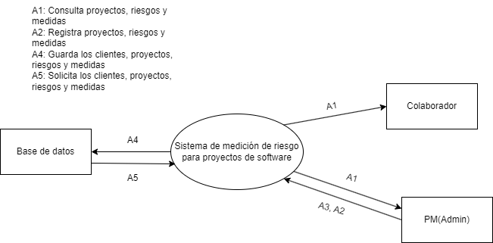

# Requisitos funcionales:

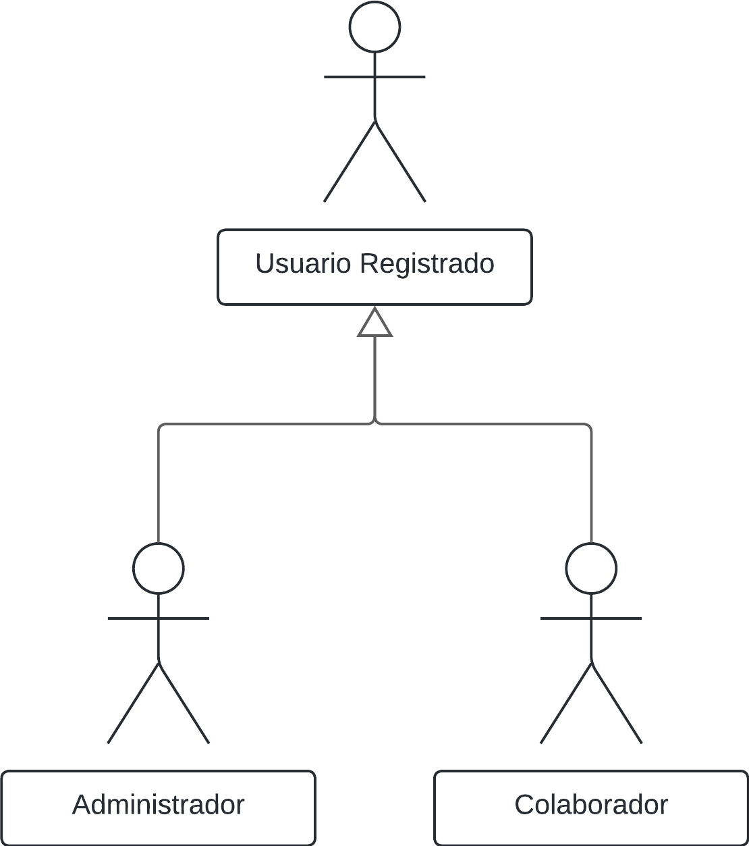

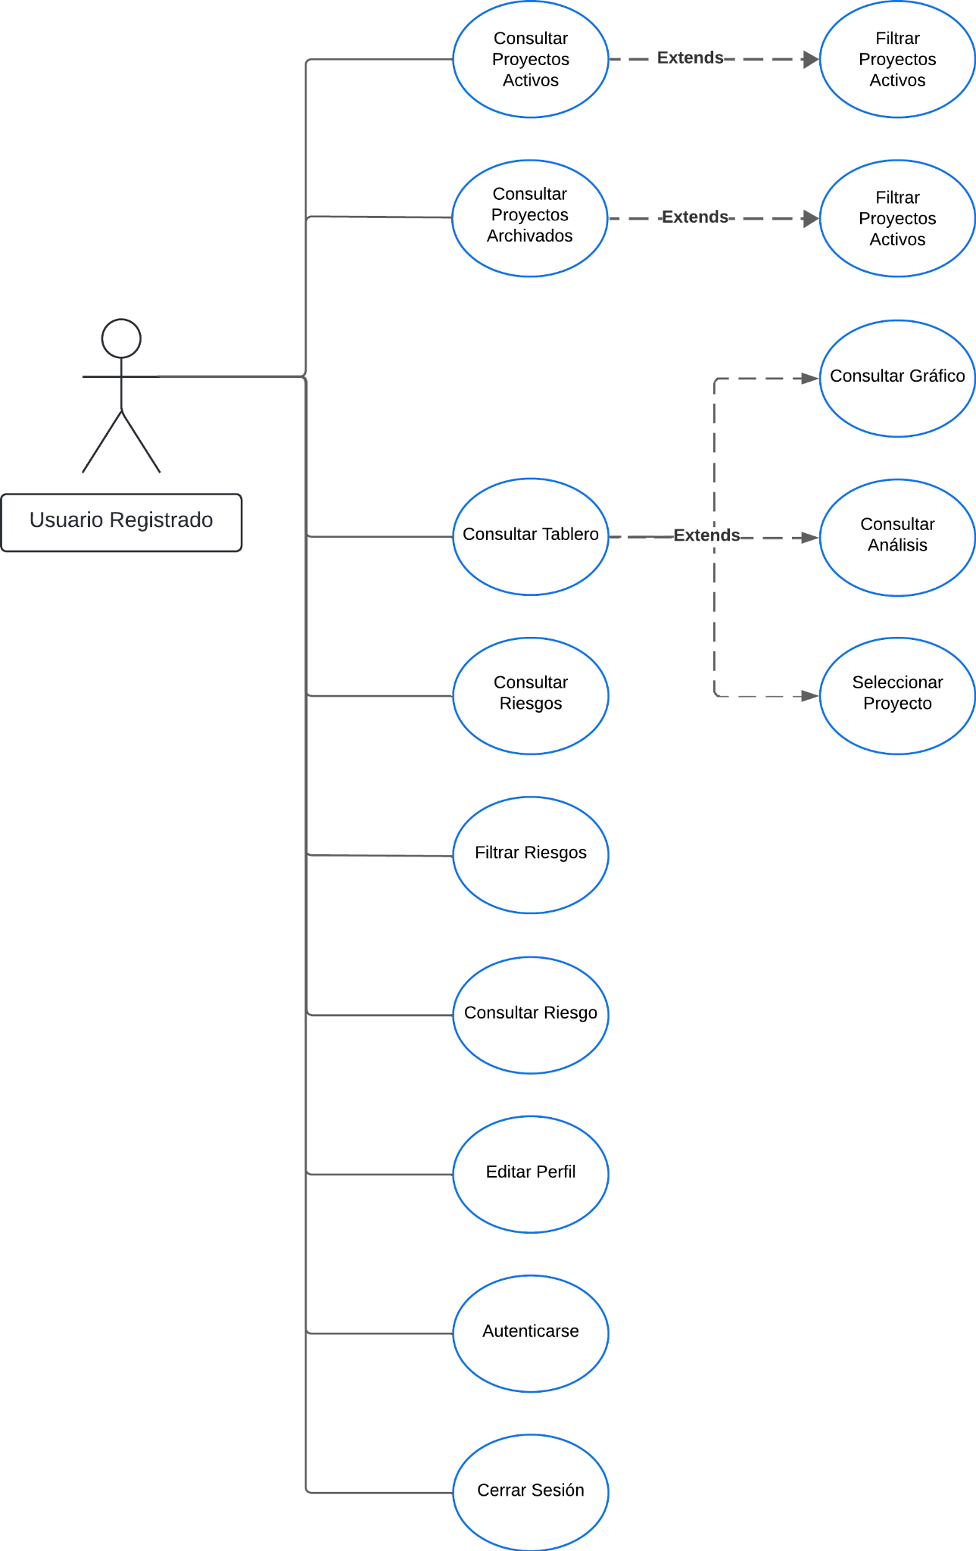

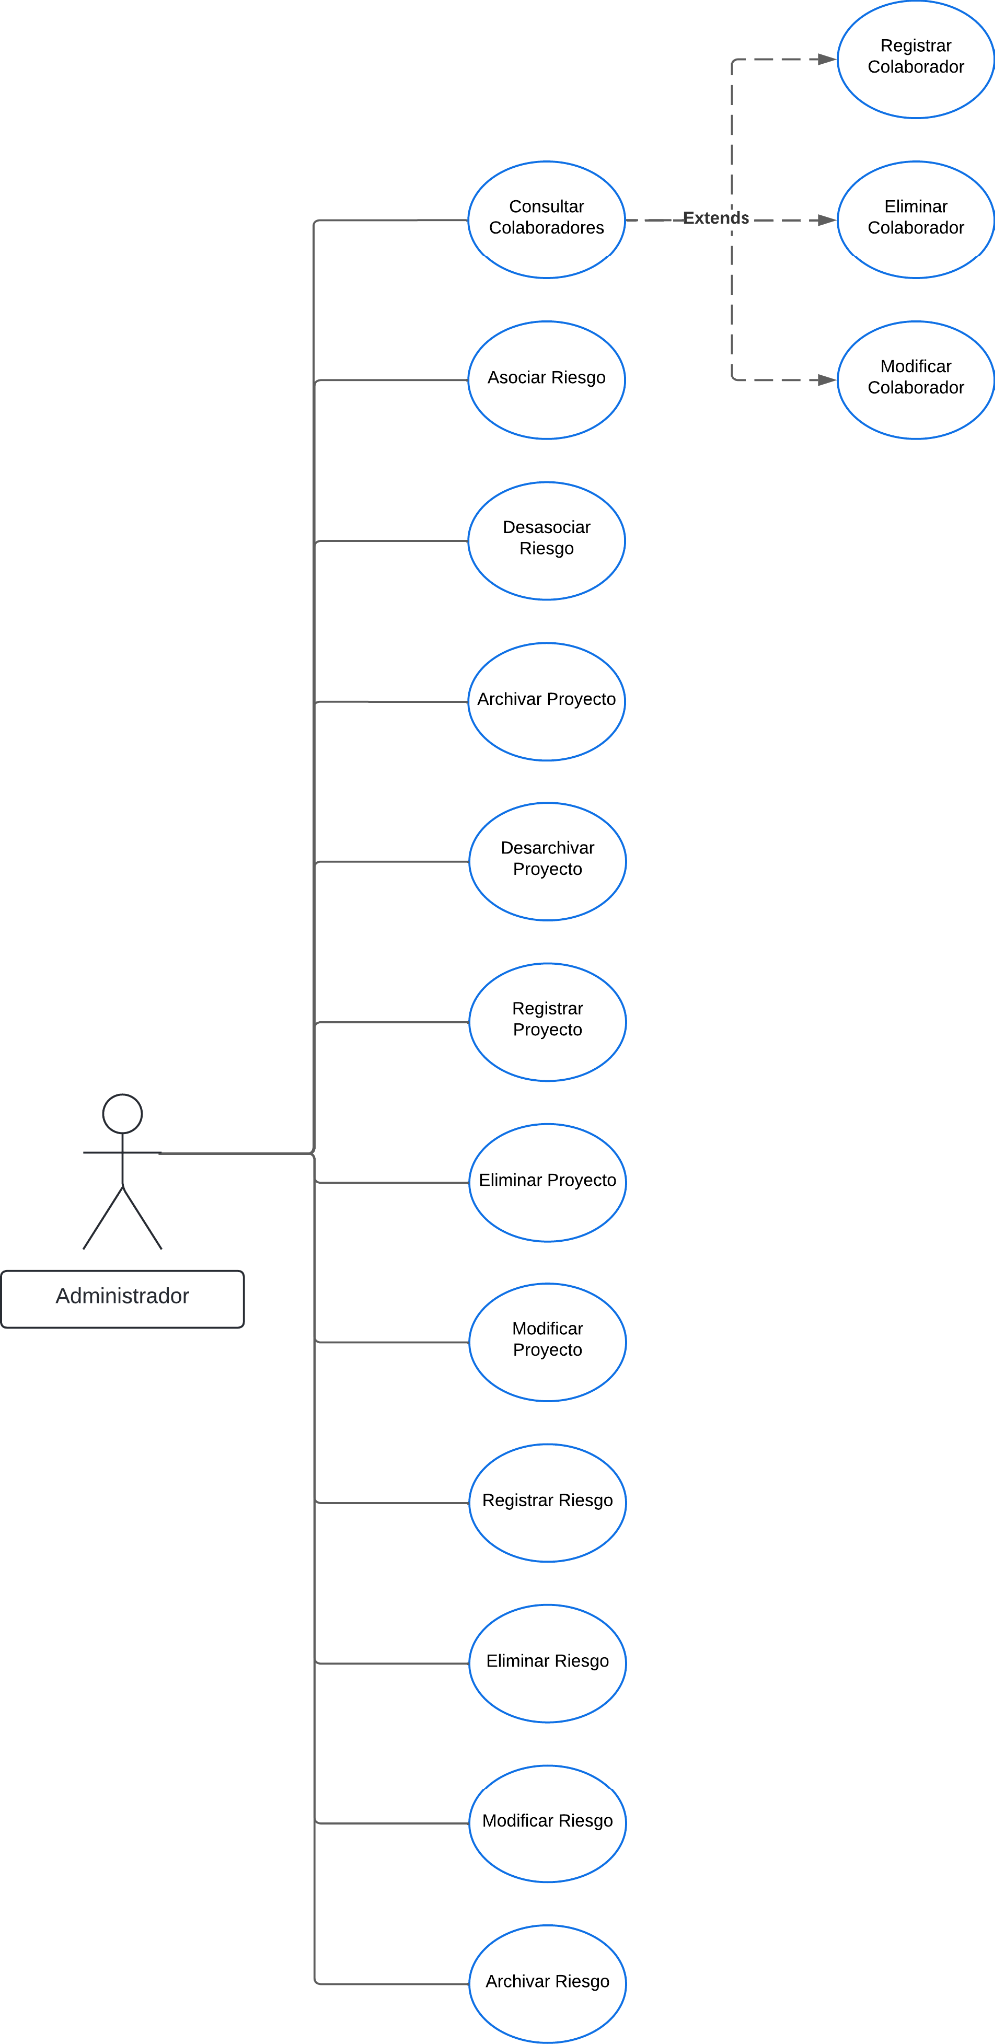

# Tabla de prioridad:

| **Caso** | **Prioridad** | **Dificultad** | **Riesgo** | **Estabilidad** | **Valor Final** |
| --- | --- | --- | --- | --- | --- |
| Consultar Colaboradores | MEDIO | BAJO | BAJO | MEDIO | 6 |
| Registrar Colaborador | ALTO | ALTO | ALTO | BAJO | 10 |
| Eliminar Colaborador | MEDIO | BAJO | BAJO | ALTO | 6 |
| Modificar Colaborador | BAJO | MEDIO | MEDIO | ALTO | 8 |
| Consultar Proyectos | ALTO | BAJO | ALTO | MEDIO | 9 |
| Filtrar Proyectos | ALTO | BAJO | BAJO | ALTO | 8 |
| Archivar Proyecto | ALTO | MEDIO | ALTO | MEDIO | 10 |
| Registrar Proyecto | ALTO | MEDIO | ALTO | MEDIO | 10 |
| Eliminar Proyecto | MEDIO | BAJO | BAJO | ALTO | 7 |
| Modificar Proyecto | ALTO | ALTO | MEDIO | ALTO | 11 |
| Consultar Tablero | ALTO | BAJO | ALTO | ALTO | 10 |
| Consultar Gráfico | ALTO | MEDIO | ALTO | BAJO | 9 |
| Consultar Análisis | ALTO | BAJO | ALTO | BAJO | 8 |
| Filtrar Riesgos | ALTO | BAJO | BAJO | ALTO | 8 |
| Consultar Riesgo | ALTO | BAJO | MEDIO | MEDIO | 8 |
| Archivar Riesgo | ALTO | MEDIO | ALTO | MEDIO | 10 |
| Desarchivar Riesgo | ALTO | BAJO | MEDIO | MEDIO | 8 |
| Asociar Riesgo | ALTO | MEDIO | ALTO | MEDIO | 10 |
| Seleccionar Proyecto | ALTO | ALTO | ALTO | ALTO | 12 |
| Registrar Riesgo | ALTO | MEDIO | ALTO | MEDIO | 10 |
| Consultar Riesgos | ALTO | BAJO | ALTO | BAJO | 8 |
| Eliminar Riesgo | MEDIO | MEDIO | MEDIO | ALTO | 9 |
| Modificar Riesgo | MEDIO | MEDIO | MEDIO | MEDIO | 8 |
| Editar Perfil | BAJO | BAJO | BAJO | ALTO | 6 |
| Autenticarse | BAJO | BAJO | ALTO | ALTO | 8 |
| Cerrar Sesión | BAJO | BAJO | BAJO | ALTO | 6 |
| Desasociar Riesgo | ALTO | MEDIO | ALTO | MEDIO | 10 |

# Casos de uso:

**Descripción de caso de uso: Consultar colaboradores**

**Número: CU-001**

Actor(es): Administrador

Descripción: Este caso permite al administrador visualizar los colaboradores activos del sistema.

Pre-Condiciones:

1. El usuario administrador debe estar registrado como tal para acceder a esta sección.
2. El administrador está autenticado en el sistema.

Flujo básico:

1. El administrador accede a la pestaña Colaboradores.
2. El sistema obtiene la sesión del usuario.
3. El sistema verifica si la sesión está activa.

III.I El sistema vuelve a generar la interfaz de autenticación

1. El sistema verifica la conexión con la base de datos.

IV.I El sistema muestra mensaje "Hubo un error al obtener los colaboradores".

1. El sistema consulta los colaboradores actuales.
2. El sistema verifica si existen colaboradores.

VI.I El sistema muestra mensaje "No hay informacion".

1. El sistema muestra interfaz de colaboradores
2. Fin de Caso de Uso

Post-condiciones: Ninguno

Requerimientos especiales: Ninguno

**Descripción de caso de uso: Registrar colaborador**

**Número: CU-002**

Actor(es): Administrador

Descripción: El administrador es capaz de agregar a un nuevo colaborador a través de un formato en una sección de la página.

Pre-Condiciones: El usuario debe estar registrado como administrador y haber iniciado sesión previamente.

Flujo básico:

1. El usuario selecciona la sección Colaboradores.
2. El sistema genera la interfaz para la sección Colaboradores.
3. El usuario selecciona la sección Registrar Colaborador.
4. El sistema genera la interfaz para la sección Registrar Colaborador.
5. El usuario llena los campos solicitados
6. El usuario hace clic en el botón Enviar.
7. El sistema envía un correo, al correo llenado por el usuario, este correo contiene un correo empresarial automático con una contraseña autogenerada con la que el nuevo usuario podrá ingresar.
8. Fin de Caso de Uso.

Post-condiciones: Ninguno

Requerimientos especiales: Ninguno

**Descripción de caso de uso: Eliminar colaborador**

**Número: CU-003**

Actor(es): Administrador

Descripción: Este caso permite al administrador, eliminar el registro del colaborador en la base de datos.

Pre-Condiciones:

1. El usuario administrador debe estar registrado como tal para acceder a esta sección.
2. El administrador está autenticado en el sistema.
3. El administrador se encuentra en la interfaz de colaboradores

Flujo básico:

1. El administrador hace clic en el símbolo X de “Eliminar” de un colaborador.
2. El sistema despliega una interfaz de confirmación.
3. El administrador selecciona una opción:

III.I Muestra la interfaz de Colaboradores.

1. El sistema verifica la conexión con la base de datos.

IV.I El sistema muestra mensaje "Hubo un error al eliminar los colaboradores".

1. El sistema registra el evento en la base de datos.
2. El sistema elimina el registro del colaborador en la tabla de “Colaborador” en la base de datos.
3. Muestra la interfaz de Colaboradores Actualizada.
4. Fin de caso de uso.

Post-condiciones: Ninguno

Requerimientos especiales:

El sistema debe actualizar dinámicamente en un tiempo máximo de 2 segundos el registro de colaboradores de la interfaz.

**Descripción de caso de uso: Modificar colaborador**

**Número: CU-004**

Actor(es): Administrador

Descripción: Este caso permite al administrador, dar o revocar los permisos de administrador a otros colaboradores.

Pre-Condiciones:

1. El usuario administrador debe estar registrado como tal para acceder a esta sección.
2. El administrador está autenticado en el sistema.

Flujo básico:

1. El administrador hace clic en el checkbox de “Administrador” de un colaborador
2. El sistema despliega una interfaz de confirmación.
3. El administrador selecciona una opción:

III.I Muestra la interfaz de Colaboradores.

1. El sistema verifica la conexión con la base de datos.

IV.I El sistema muestra mensaje "Hubo un error al obtener los colaboradores".

1. El sistema registra el evento en la base de datos.
2. El sistema añade el rol de Administrador al colaborador en la base de datos.
3. El sistema despliega la interfaz de colaboradores actualizada.
4. Fin de caso de uso.

Post-condiciones: Ninguno

Requerimientos especiales:

El sistema debe actualizar dinámicamente en un tiempo máximo de 2 segundos el registro de colaboradores de la interfaz.

**Descripción de caso de uso: Consultar Proyectos**

**Número: CU-005**

Actor(es): Usuario registrado

Descripción: Este caso permite a los colaboradores y al project manager poder consultar los proyectos tanto activos como archivados

Pre-Condiciones:

1. El usuario debe tener estar registrado y haber iniciado sesión previamente

Flujo básico:

1. El usuario solicita consultar Proyectos
2. El sistema obtiene la página actual
3. El usuario selecciona proyectos activos o archivados
4. El sistema recibe la respuesta del usuario
5. El sistema valida la selección del usuario:
   1. Si es “activos”:
      1. El sistema obtiene la información de los Proyectos Activos
   2. Si es “archivados”:
      1. El sistema obtiene la información de los Proyectos Archivados
6. El sistema obtiene la información de los Riesgos Asociados al Proyecto
7. El sistema obtiene la información del cliente asociado al proyecto
8. El sistema valida que se pudo hacer la consulta
   1. Si no se pudo hacer la consulta
      1. El sistema muestra un mensaje de “No se pudo consultar los proyectos activos”
      2. Fin de caso de uso
9. El sistema despliega la información de cada Proyecto Activo en la página actual
10. Fin de caso de uso

Post-condiciones: El usuario tiene acceso a los proyectos que están activos

Requerimientos especiales: El sistema deberá responder en menos de 2 segundos para poder acceder a la página de proyectos activos

**Descripción de caso de uso: Registrar proyecto**

**Número: CU-006**

Actor(es): Administrador

Descripción: Este caso permite al usuario Administrador registrar proyectos, especificando su nombre, tipo, la fecha de inicio y de finalización, el cliente del mismo, así como su teléfono y correo electrónico.

Pre-Condiciones:

1. El usuario debe estar registrado
2. El usuario debe haber iniciado sesión previamente

Flujo básico:

1. El usuario selecciona la “Registrar proyecto”
2. El sistema despliega la interfaz para registrar un nuevo proyecto.
3. El usuario ingresa el nombre, tipo y fecha de inicio y final del proyecto.
4. El sistema valida si la fecha de inicio es mayor a la fecha de mayor:
   * 1. El sistema muestra un mensaje de que no se puede proceder y no avanza
     2. Si no, el sistema permite avanzar normalmente
5. El usuario ingresa el nombre, el email, el teléfono y descripción del cliente.
6. El usuario selecciona una opción:
   1. El usuario selecciona la opción “Atrás”.
      1. El sistema despliega la interfaz de proyectos.
   2. El colaborador selecciona la opción “Registrar”
      1. El sistema verifica si algún campo se encuentra vacío:
         1. El sistema alerta sobre que existe un campo vacío y no deja avanzar
      2. El sistema verifica si el cliente existe:
         1. Si no existe:
            1. El sistema registra al cliente en la tabla de clientes de la base de datos
            2. El sistema obtiene el último IDCliente del último registro de la base de datos de la tabla Cliente
         2. Si existe:
            1. El sistema asigna el IDCliente al proyecto
      3. El sistema registra el proyecto en la tabla de proyectos en la base de datos con el nuevo IDCliente
      4. Fin de caso de uso.

Post-condiciones:

1. La tabla proyecto debe tener un registro nuevo
2. La tabla cliente debe tener un registro nuevo (Si no existe el cliente)

Requerimientos especiales: El sistema debe actualizar dinámicamente en un tiempo máximo de 2 segundos el registro de los proyectos de la interfaz.

**Descripción de caso de uso: Eliminar proyecto**

**Número: CU-007**

Actor(es): Administrador

Descripción: El usuario Administrador es capaz de eliminar un proyecto del listado de proyectos tanto activos como archivados.

Pre-Condiciones:

1. El usuario debe de encontrarse en la sección Proyectos (Activos / Archivados).
2. El usuario debe estar registrado y haber iniciado sesión previamente.

Flujo básico:

1. El usuario solicita eliminar Proyecto.
2. El sistema genera una interfaz de confirmación.
3. El usuario selecciona una opción
4. El sistema obtiene la opción del usuario
5. El sistema valida la opción seleccionada
   1. Si la opción seleccionada fue cancelar
      1. El sistema cierra la interfaz de confirmación
      2. Fin de caso de uso
6. El sistema obtiene el Proyecto a Eliminar
7. El sistema elimina las filas de las tablas asociadas al Proyecto
8. El sistema elimina al Proyecto
9. El sistema muestra un mensaje de “Eliminación exitosa”
10. Fin de Caso de Uso.

Post-condiciones: El proyecto queda eliminado

Requerimientos especiales: Ninguno

**Descripción de caso de uso: Modificar Proyecto**

**Número: CU-008**

Actor(es): Administrador

Descripción: Este caso permite al Administrador poder modificar los proyectos que se encuentren activos

Pre-Condiciones:

1. El usuario debe tener estar registrado y haber iniciado sesión previamente
2. El proyecto deberá existir.
3. El usuario deberá encontrarse en el panel de proyectos.

Flujo básico:

1. El usuario solicita modificar Proyecto
2. El sistema muestra interfaz de edición de Proyectos
3. El usuario modifica los datos del Proyecto
4. El usuario solicita guardar cambios
5. El sistema modifica los datos al Proyecto asociado
6. El sistema valida la modificación de los datos ingresados
   1. Si los datos ingresados no se modifican
      1. Muestra mensaje de “No se pudieron modificar los datos”
      2. Fin de Caso de Uso
7. El sistema muestra mensaje de “Modificación de los datos exitosa”
8. Fin del caso de uso

Post-condiciones: El proyecto registra nuevos atributos

Requerimientos especiales: El sistema deberá actualizarse en menos de 2 segundos

**Descripción de caso de uso: Consultar tablero**

**Número: CU-009**

Actor(es): Usuario registrado

Descripción: Este caso permite a los colaboradores y al project manager poder consultar los proyectos que se encuentren activos

Pre-Condiciones:

1. El usuario debe tener estar registrado y haber iniciado sesión previamente

Flujo básico:

1. El usuario solicita consultar Tablero
2. El sistema consulta la tabla de Proyectos
3. El sistema valida si hay proyectos registrados
   1. Si no hay proyectos registrados
      1. Muestra mensaje de “No hay proyectos registrados”
      2. Fin de Caso de Uso
4. El sistema selecciona el primer Proyecto registrado
5. El sistema consulta los datos asociados al Proyecto seleccionado
6. El sistema despliega la interfaz del Tablero con los datos del Proyecto seleccionado
7. Fin de caso de uso

Post-condiciones: El usuario tiene acceso a los proyectos que están en curso

Requerimientos especiales: El sistema deberá responder en menos de 2 segundos para poder acceder a la página del tablero

**Descripción de caso de uso: Consultar gráfico**

**Número: CU-010**

Actor(es): Usuario Registrado

Descripción: Este caso permite a los colaboradores y al project manager poder consultar las gráficas con los riesgos y tendencias de los mismos de cada proyecto

Pre-Condiciones:

1. El usuario debe tener estar registrado y haber iniciado sesión previamente
2. El usuario debe de encontrarse en la interfaz de Tablero

Flujo básico:

1. El usuario Consulta Gráfico
2. El sistema consulta la tabla de Riesgos
3. El sistema consulta la Fecha de Asociacion de los Riesgos
4. El sistema consulta la Ponderación de los Riesgos asociados
5. El sistema calcula la línea tendencial para cada riesgo
6. El sistema calcula la línea tendencial del Riesgo Total
7. El sistema grafica las líneas tendenciales
8. Fin de caso de uso

Post-condiciones: El usuario tiene acceso a los proyectos que están en curso

Requerimientos especiales: El sistema deberá responder en menos de 2 segundos para poder acceder a la página del tablero y del gráfico.

**Descripción de caso de uso: Consultar Análisis**

**Número: CU-011**

Actor(es): Usuario Registrado

Descripción: El usuario es capaz de consultar el análisis de riesgo, a la vez que los riesgos asignados a un proyecto.

Pre-Condiciones:

1. El usuario debe tener estar registrado y haber iniciado sesión previamente
2. El usuario debe de encontrarse en la interfaz de Tablero

Flujo básico:

1. El usuario solicita consultar Análisis
2. El sistema consulta los Riesgos asociados con el Proyecto.
3. El sistema valida si existen riesgos asociados al Proyecto
   1. Si no existen riesgos asociados al proyecto
   2. El sistema muestra un mensaje de “Aún no existen riesgos asociados al proyecto”
   3. Fin de Caso de Uso
4. El sistema consulta los datos asociados a cada riesgo.
5. El sistema muestra interfaz de Análisis
6. Fin de Caso de Uso.

Post-condiciones: Ninguno

Requerimientos especiales: Ninguno

**Descripción de caso de uso: Asociar Riesgo**

**Número: CU-012**

Actor(es): Administrador

Descripción: Con este caso de uso el usuario Administrador podrá asociar un nuevo riesgo a cada proyecto

Pre-Condiciones:

1. El usuario deberá estar autenticado.
2. El usuario debe encontrarse en la ventana Tablero (Sección de análisis o gráfico)

Flujo básico:

1. El usuario solicita Asociar Riesgo
2. El sistema despliega ventana de Asociar Riesgo
3. El usuario selecciona los riesgos a asociar
4. El usuario solicita guardar cambios
5. El sistema obtiene los datos de los riesgos seleccionados
6. El sistema valida si el campo de ponderación no está vacío
   1. Si el campo de ponderación está vacío
      1. El sistema muestra mensaje de “Asigna una ponderación”
      2. Salta al flujo básico III
7. El sistema solicita asociar el riesgo
8. El sistema valida si se asoció el riesgo
   1. Si no se asoció el riesgo
      1. Muestra mensaje de “No se pudo asociar el riesgo”
9. El sistema muestra mensaje de “Riesgo asociado”
10. Fin de caso de uso

Post-condiciones: El usuario asoció uno o varios riesgo al proyecto seleccionado.

**Descripción de caso de uso: Seleccionar proyecto**

**Número: CU-013**

Actor(es): Usuario Registrado

Descripción: Con este caso de uso el usuario podrá seleccionar el proyecto que desee con el fin de obtener su tablero gráfico.

Pre-Condiciones: El usuario deberá estar autenticado. El usuario debe encontrarse en la ventana Tablero (Sección de Gráfico)

Flujo básico:

1. El usuario selecciona la pestaña de “Seleccionar”
2. El sistema despliega un menú de los proyectos activos
3. El usuario selecciona un proyecto
4. El sistema cambia la visualización de los datos gráficos
5. Fin de caso de caso de uso.

Post-condiciones: Obtener la visualización de datos (gráficos) de un proyecto en particular

Requerimientos especiales: El sistema deberá responder rápidamente al momento de cambiar de un proyecto a otro para poder visualizar sus datos.

**Descripción de caso de uso: Registrar Riesgo**

**Número: CU-014**

Actor(es): Administrador

Descripción: Este caso permite usuario Administrador lograr registrar un riesgo para poder asignarlo a un proyecto en particular

Pre-Condiciones:

* Ser un administrador
* Estar en la interfaz de riesgos

Flujo básico:

1. El usuario solicita agregar riesgo
2. El sistema redirecciona a la ventana para registrar riesgo
3. El usuario registra el nombre
4. El usuario registra el campo de ponderación
5. El usuario selecciona la clasificación del riesgo
6. El usuario registra una descripción
7. El sistema obtiene los datos de los campos a llenar
8. El sistema valida que los datos estén completos
   1. Si existen datos incompletos
      1. El sistema muestra un mensaje que dice que los datos están incompletos
      2. El sistema redirecciona al flujo II
9. El sistema muestra un mensaje para informar al usuario de que el riesgo ha sido registrado exitosamente
10. Fin de caso de uso.

Post-condiciones: Debe existir un nuevo riesgo en el tablero de riesgos

Requerimientos especiales: Ninguno

**Descripción de caso de uso: Consultar Riesgos**

**Número: CU-015**

Actor(es): Usuario Registrado

Descripción: Este caso de uso permite a cualquier usuario registrado consultar los riesgos registrados en el sistema, permitiendo visualizar la información de riesgo.

Pre-Condiciones:

1. El usuario debe de estar autenticado en el sistema

Flujo básico:

1. El usuario solicita consultar riesgos
2. El sistema consulta la tabla de Riesgos actuales
3. El sistema valida que existan Riesgos actuales
   1. Si no existen Riesgos actuales registrados
      1. El sistema muestra un mensaje de “No existen riesgos actuales”
      2. Fin de caso de uso
4. El sistema despliega los Riesgos actuales en forma de lista
5. El usuario solicita consultar riesgos archivados
6. El sistema consulta la tabla de riesgos archivados
7. El sistema valida que existan Riesgos archivados
   1. Si no existen Riesgos archivados registrados
      1. El sistema muestra un mensaje de “No existen riesgos archivados”
      2. Fin de caso de uso
8. El sistema despliega los Riesgos archivados en forma de lista
9. Fin de caso de uso

Post-condiciones:

1. El usuario puede ver los riesgos registrados

Requerimientos especiales: Ninguno

**Descripción de caso de uso: Eliminar riesgo**

**Número: CU-016**

Actor(es): Administrador

Descripción: Este caso permite al administrador y al colaborador, eliminar el registro de los riesgos en la base de datos.

Pre-Condiciones:

1. El usuario debe estar registrado como tal para acceder a esta sección.
2. El usuario está autenticado en el sistema.

Flujo básico:

1. El usuario hace clic en la sección de riesgos
2. El sistema despliega la interfaz de riesgos.
3. El administrador hace clic en el símbolo X de “Eliminar” de un riesgo.
4. El sistema despliega una interfaz de confirmación.
5. El administrador selecciona una opción:
   1. El administrador selecciona “Si”:
      1. El sistema elimina el registro del riesgo en la tabla de “Riesgo” en la base de datos.
      2. El sistema despliega la interfaz de riesgos actualizada.
   2. El administrador selecciona “No”:
      1. El sistema despliega la interfaz de riesgos.
6. Fin de caso de uso.

Post-condiciones: El usuario elimina el riesgo

Requerimientos especiales:

El sistema debe actualizar dinámicamente en un tiempo máximo de 2 segundos el registro de riesgos de la interfaz.

**Descripción de caso de uso: Modificar Riesgo**

**Número: CU-017**

Actor(es): Administrador

Descripción: Este caso de uso permite al usuario Administrador modificar la información un riesgo consultado.

Pre-Condiciones:

1. El usuario debe de estar autenticado en el sistema
2. El usuario debe de estar dentro del caso de uso de Consultar Riesgos
3. El usuario debe haber hecho clic en un riesgo desplegado en la lista

Flujo básico:

1. El usuario solicita modificar un Riesgo
2. El usuario edita los campos que desee
3. El usuario confirma la edición de los campos modificados
4. El sistema obtiene los datos modificados
5. El sistema modifica los campos editados del Riesgo
6. Es sistema valida si se modificaron correctamente los datos
   1. SI no se modificaron los datos correctamente
      1. El sistema muestra un mensaje de “No se pudieron modificar los datos”
      2. Fin del caso de uso
7. El sistema muestra un mensaje de “Riesgo modificado”
8. Fin de caso de uso

Post-condiciones:

1. El usuario modifica el riesgo seleccionado

Requerimientos especiales: Ninguno

**Descripción de caso de uso: Editar perfil**

**Número: CU-018**

Actor(es): Usuario Registrado

Descripción: Este caso permite a los colaboradores activos, editar la información de su perfil, como nombre de Usuario Registrado y contraseña dentro de la plataforma.

Pre-Condiciones:

1. El colaborador (su cuenta) debe estar con su sesión iniciada.

Flujo básico:

1. El colaborador hace clic sobre el botón superior derecho.
2. El colaborador hace clic sobre la opción “Editar Perfil”.
3. El sistema despliega la interfaz de edición de perfil.
4. El colaborador edita los campos que desee.
5. El colaborador selecciona una opción:
   1. El colaborador selecciona la opción “Atrás”.
      1. El sistema despliega la interfaz de proyectos del colaborador.
   2. El colaborador selecciona la opción “Guardar”
      1. El sistema actualiza los datos del colaborador en la base de datos.
      2. El sistema despliega la interfaz de proyectos del colaborador.

VII. Fin de caso de uso.

Post-condiciones: Ninguno

Requerimientos especiales: Ninguno

**Descripción de caso de uso: Autenticarse**

**Número: CU-019**

Actor(es): Usuario Registrado

Descripción: Este caso permite a los colaboradores activos, autenticarse con su correo y contraseña dentro de la plataforma para concederles acceso al portal de riesgos y proyectos.

Pre-Condiciones:

1. El usuario (su cuenta) debe estar dado de alta en el sistema (base de datos).

Flujo básico:

1. El usuario ingresa su correo empresarial.
2. El usuario ingresa su contraseña que fue generada por el sistema.
3. El sistema verifica si la sesión está activa

III.I El sistema vuelve a generar la interfaz de autenticación

1. El sistema verifica si existe conexión con la base de datos.

IV.1 El sistema vuelve a generar la interfaz de autenticación

1. El sistema consulta las credenciales en la base de datos.
2. El sistema verifica si las credenciales son válidas.

IV.I. El sistema muestra el mensaje “Usuario o contraseña incorrecto”

IV.II Fin de Caso de Uso

1. El sistema genera la interfaz correspondiente para el portal de riesgos.
2. Fin de Caso de Uso.

Post-condiciones: Ninguno

Requerimientos especiales: Ninguno

**Descripción de caso de uso: Cerrar Sesión**

**Número: CU-020**

Actor(es): Usuario Registrado

Descripción: Este caso permite a los colaboradores activos, cerrar la sesión de su cuenta para concederles la salida segura al portal de riesgos y proyectos.

Pre-Condiciones:

1. El usuario debe estar registrado previamente y con una sesión iniciada

Flujo básico:

1. El usuario selecciona la opción “Cerrar sesión”
2. El sistema despliega una pequeña ventana para confirmar
3. El usuario selecciona una opción
   1. El usuario selecciona la opción “cancelar”
   2. La ventana se cierra
   3. Fin de Caso de uso
4. El usuario selecciona la opción “confirmar”
5. El sistema despliega la interfaz de inicio de sesión
6. Fin de Caso de uso

Post-condiciones: La sesión del usuario termina

Requerimientos especiales: Ninguno

**Descripción de caso de uso: Consultar Riesgo**

**Número: CU-021**

Actor(es): Administrador

Descripción: Este caso permite al administrador poder modificar algun parametro del una medida ya registrada

Pre-Condiciones: El usuario debe encontrarse en la vista de las medidas de los riesgos

Flujo básico:

1. El usuario solicita ver la información de un Riesgo
2. El sistema consulta los datos relacionados al Riesgo seleccionado
3. El sistema consulta los Proyectos relacionados al Riesgo
4. El sistema valida si la consulta fue exitosa
   1. Si la consulta no fue exitosa
      1. Muestra un mensaje de “No se pudo obtener información”
      2. Fin de caso de uso
5. El sistema muestra la información del Riesgo en una ventana
6. Fin del caso de uso

Post-condiciones: Cambios en los atributos de una medina

Requerimientos especiales: El usuario puede visualizar la información del riesgo seleccionado

**Descripción de caso de uso: Archivar Riesgo**

**Número: CU-022**

Actor(es): Administrador

Descripción: Este caso permite al administrador poder archivar un riesgo

Pre-Condiciones:

* El usuario debe encontrarse en la interfaz de riesgos
* Debe de haber por lo menos un riesgo registrado

Flujo básico:

1. El usuario solicita archivar un riesgo
2. El sistema modifica el estado del riesgo seleccionado
3. El sistema valida si se hizo una modificación del riesgo
   1. Si no se hizo la modificación del riesgo
      1. El sistema muestra un mensaje de “No se modificó el riesgo seleccionado
      2. Fin de caso de uso
4. El sistema archiva el riesgo seleccionado
5. Fin de caso de uso

Post-condiciones: Se archiva el riesgo seleccionado

Requerimientos especiales: Ninguno

**Descripción de caso de uso: Filtrar Riesgos**

**Número: CU-023**

Actor(es): Usuario registrado

Descripción: Este caso permite a un usuario registrado filtrar los riesgos consultados en la página de Riesgos

Pre-Condiciones:

* El usuario debe encontrarse en la interfaz de riesgos
* Debe de haber por lo menos un riesgo registrado

Flujo básico:

1. El usuario solicita filtrar riesgos
2. El sistema filtra los riesgos
3. El sistema despliega los riesgos en el orden del filtro
4. Fin de caso de uso

Postcondiciones: El sistema muestra la interfaz con el orden del filtro

Requerimientos especiales: Ninguno

**Descripción de caso de uso: Desasociar riesgo**

**Número: CU-024**

Actor(es): Administrador

Descripción: Este caso permite al administrador poder desasociar un riesgo de un proyecto una vez que este ya no sea necesario o se haya mitigado

Pre-Condiciones:

* El usuario debe encontrarse en la interfaz de tablero de proyectos
* Debe de haber por lo menos un riesgo registrado
* Debe haber un proyecto registrado
* Debe existir al menos un riesgo asociado a un proyecto

Flujo básico:

1. El administrador selecciona un proyecto
2. El sistema despliega la gráfica de riesgos
3. El administrador selecciona el icono de cruz que dice eliminar
4. El sistema despliega una ventana mostrando un mensaje de advertencia preguntando si esta seguro de querer desasociar
5. El sistema valida
   1. Sí no, el sistema cierra la ventana
   2. Fin de caso de uso
6. El sistema desasocia el riesgo del proyecto seleccionado
7. Fin de caso de uso.

Post-condiciones: El proyecto debe aparecer sin el riesgo

Requerimientos especiales: Ninguno

**Descripción de caso de uso: Filtrar Proyectos**

**Número: CU-0025**

Actor(es): Usuario registrado

Descripción: Este caso permite a un usuario registrado filtrar los Proyectos Activos o Proyectos Archivados.

Pre-Condiciones:

* El usuario debe encontrarse en la interfaz de Proyectos Activos o Proyectos Archivados

Flujo básico:

1. El usuario solicita filtrar proyectos
2. El sistema filtra los proyectos
3. El sistema despliega los proyectos activos en el orden del filtro
4. Fin de caso de uso

Postcondiciones: El sistema muestra la interfaz, ya sea de Proyectos Activos o Proyectos Archivados con el orden del filtro

Requerimientos especiales: Ninguno

Requerimientos especiales: El sistema deberá responder en menos de 2 segundos para poder filtrar la página de proyectos activos

**Descripción de caso de uso: Archivar Proyecto**

**Número: CU-0026**

Actor(es): Administrador

Descripción: Este caso permite al administrador poder archivar un proyecto activo

Pre-Condiciones:

* El usuario debe de encontrarse en la sección Proyectos (Activos).
* El usuario debe estar registrado y haber iniciado sesión previamente.

Flujo básico:

1. El usuario solicita archivar un proyecto
2. El sistema modifica el estado del proyecto seleccionado
3. El sistema valida si se hizo una modificación del proyecto
   1. Si no se hizo la modificación del proyecto
      1. El sistema muestra un mensaje de “No se archivó el proyecto seleccionado
      2. Fin de caso de uso
4. El sistema archiva el proyecto seleccionado
5. Fin de caso de uso

Post-condiciones: Se archiva el proyecto seleccionado

Requerimientos especiales: Ninguno

**Descripción de caso de uso: Desarchivar Proyecto**

**Número: CU-0027**

Actor(es): Administrador

Descripción: Este caso permite al administrador poder archivar un proyecto activo

Pre-Condiciones:

* El usuario debe de encontrarse en la sección Proyectos (Activos).
* El usuario debe estar registrado y haber iniciado sesión previamente.

1. El usuario solicita desarchivar un proyecto
2. El sistema modifica el estado del proyecto seleccionado
3. El sistema valida si se hizo una modificación del proyecto
   1. Si no se hizo la modificación del proyecto
      1. El sistema muestra un mensaje de “No se desarchivó el proyecto seleccionado
      2. Fin de caso de uso
4. El sistema desarchiva el proyecto seleccionado
5. Muestra mensaje de “Se desarchivo el proyecto exitosamente”
6. Fin de caso de uso

Post-condiciones: Se desarchiva el proyecto seleccionado

Requerimientos especiales: Ninguno

# Diagrama de actividades:

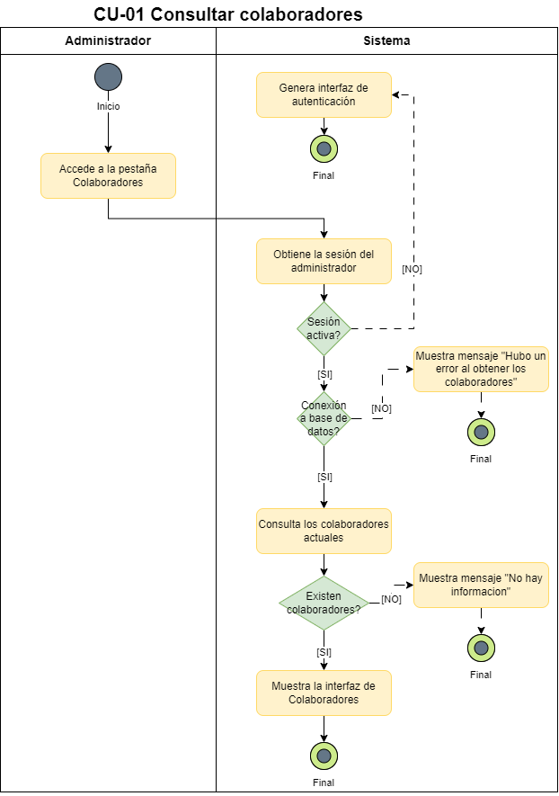

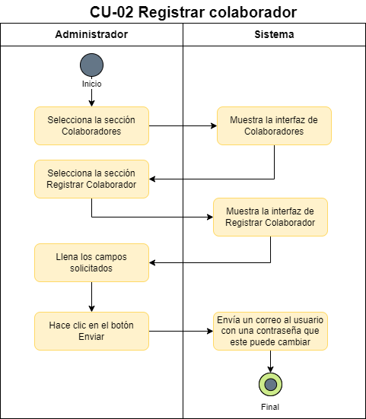

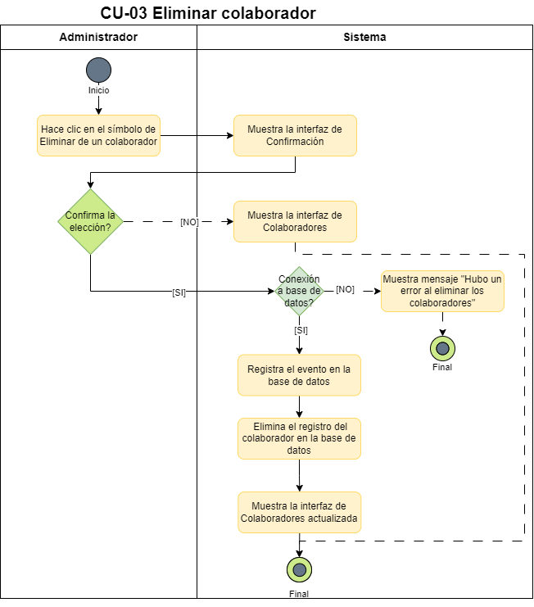

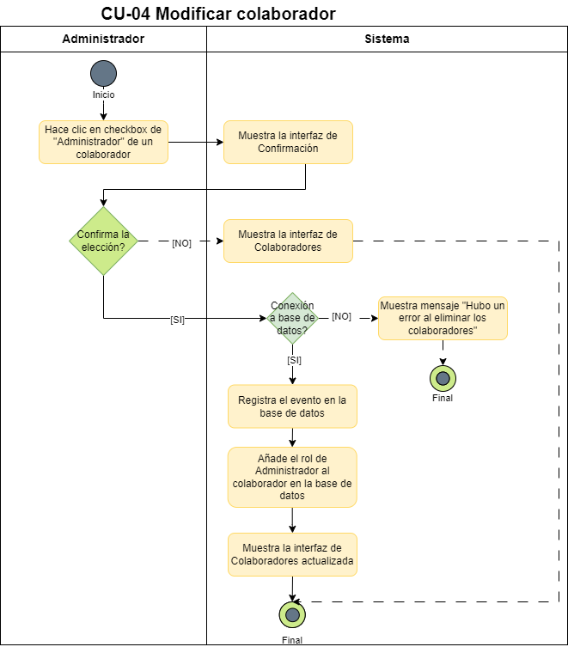

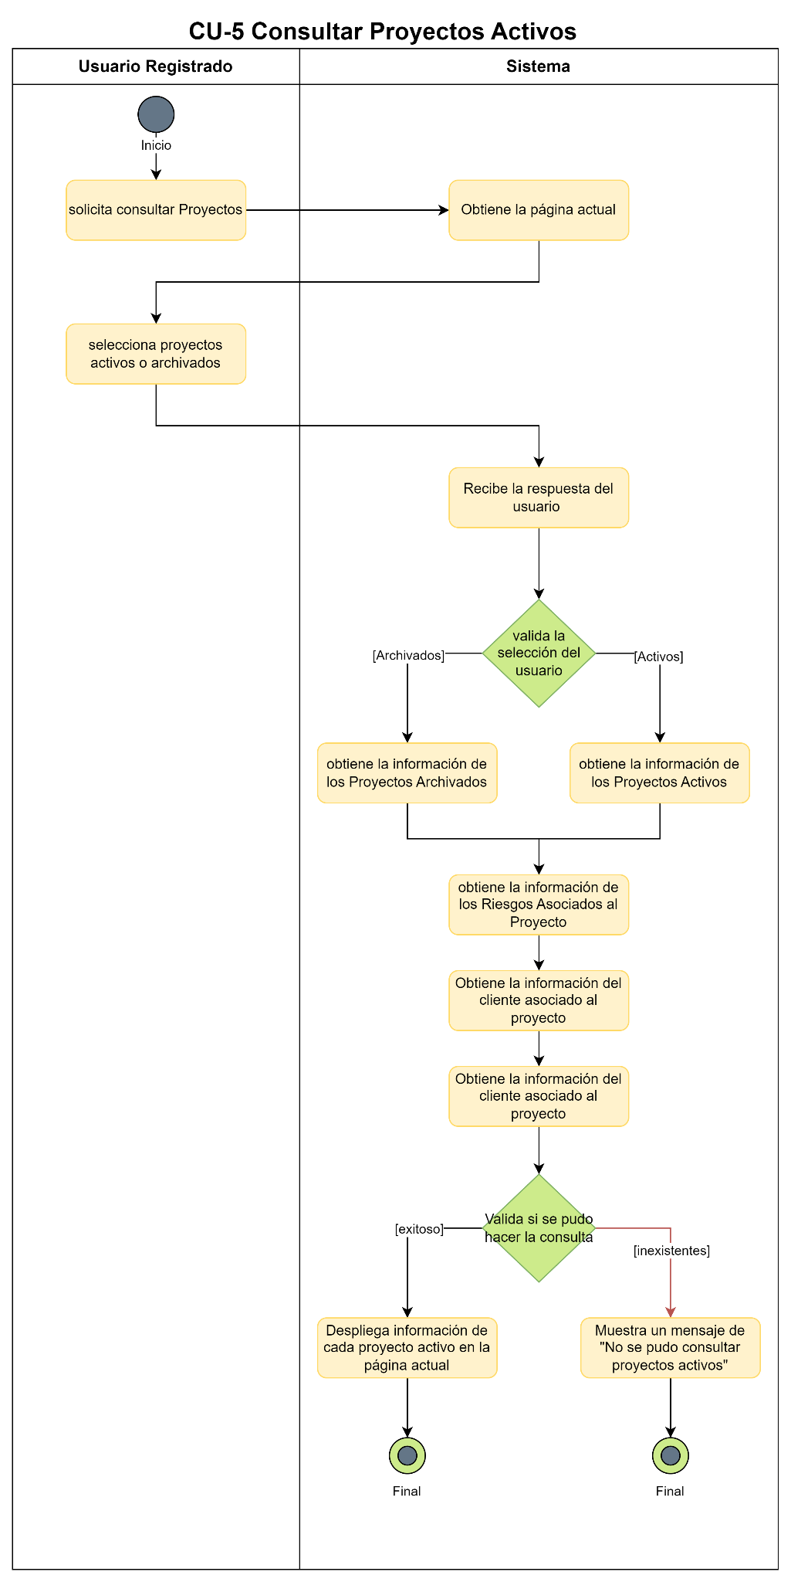

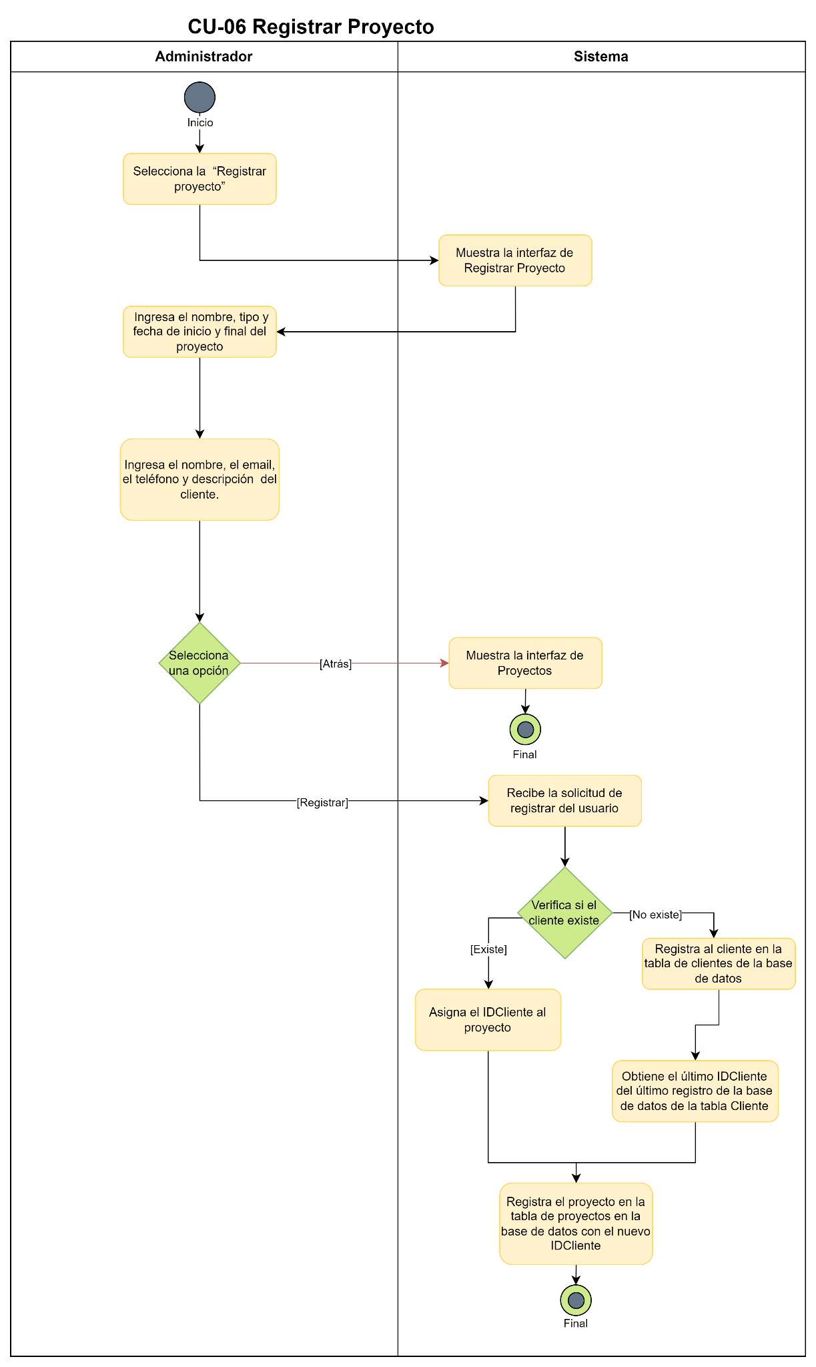

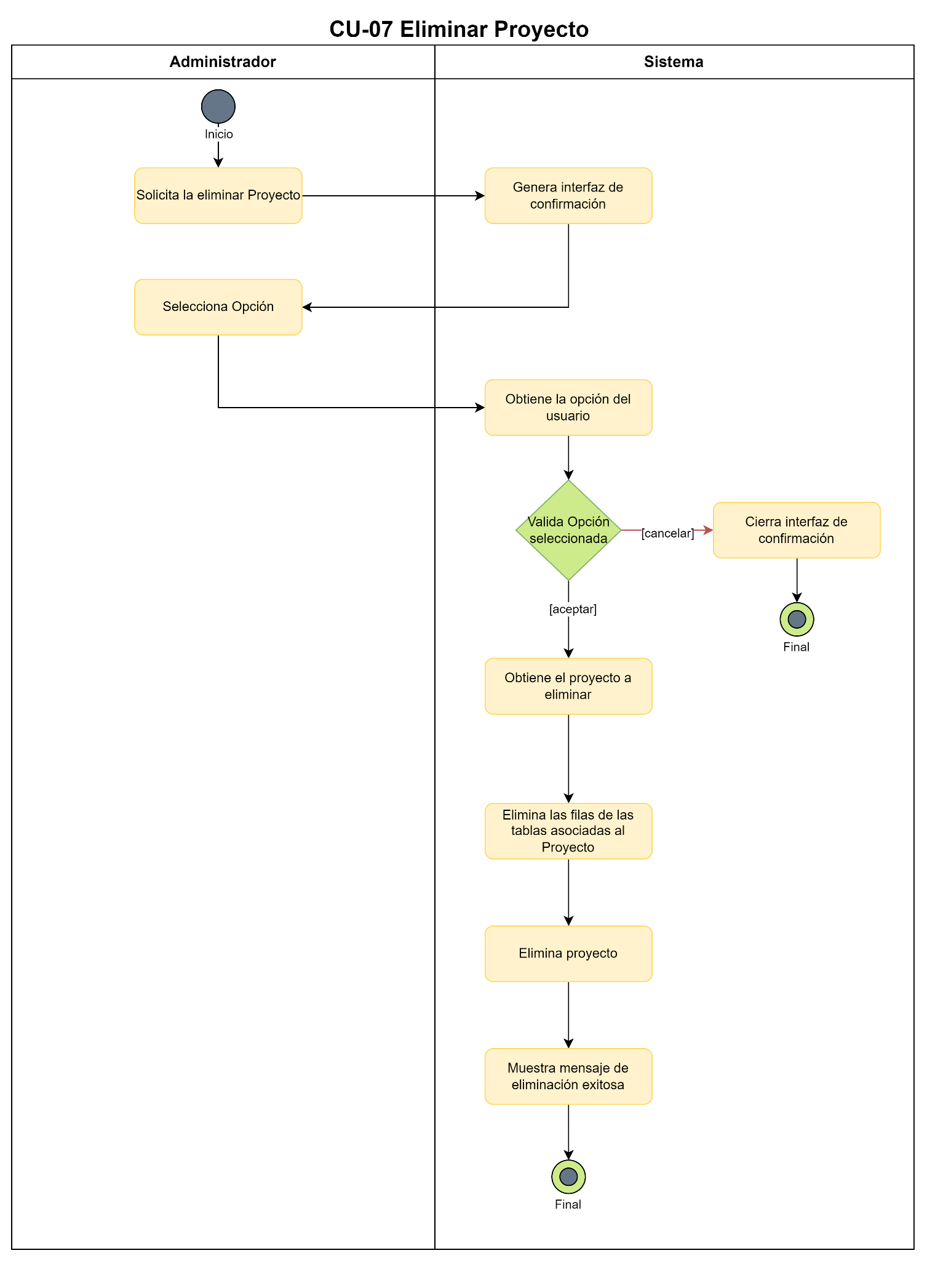

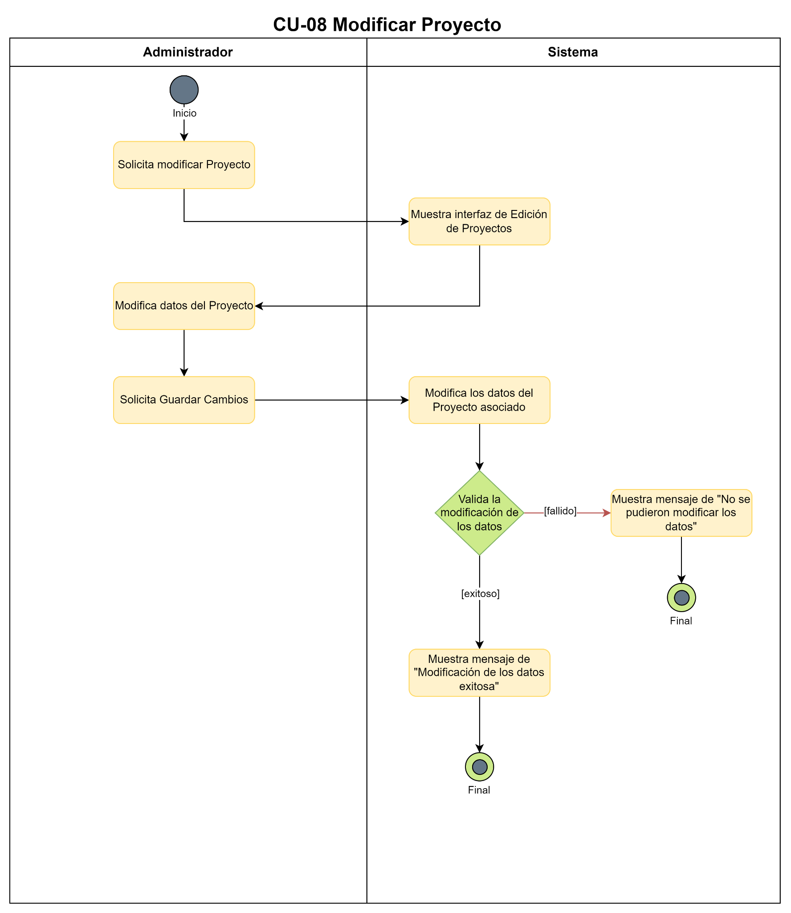

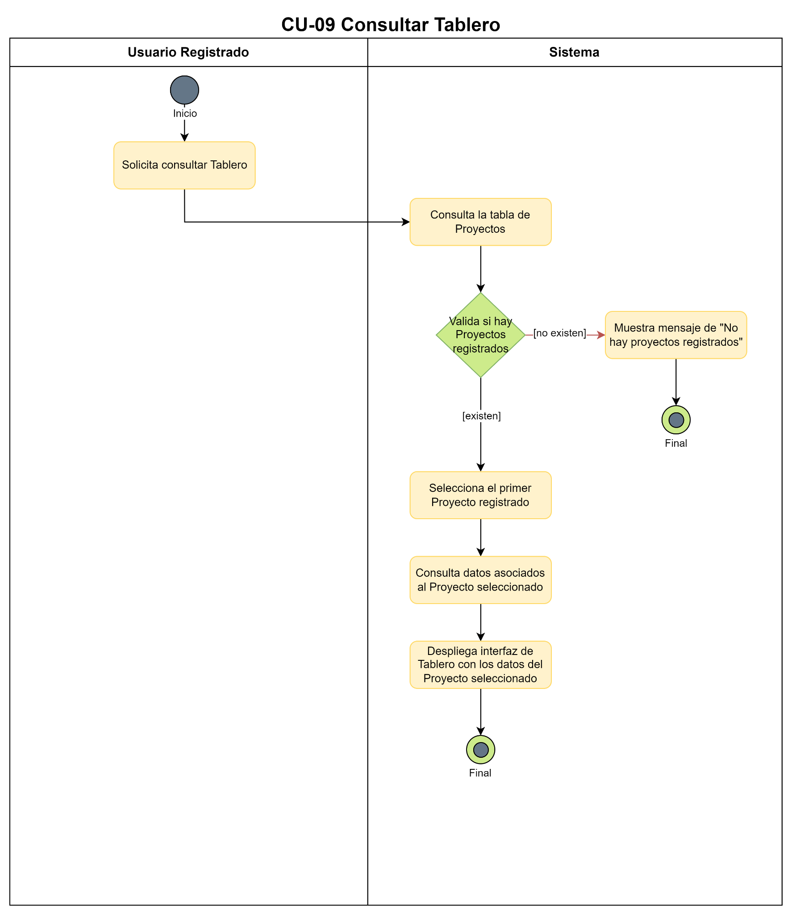

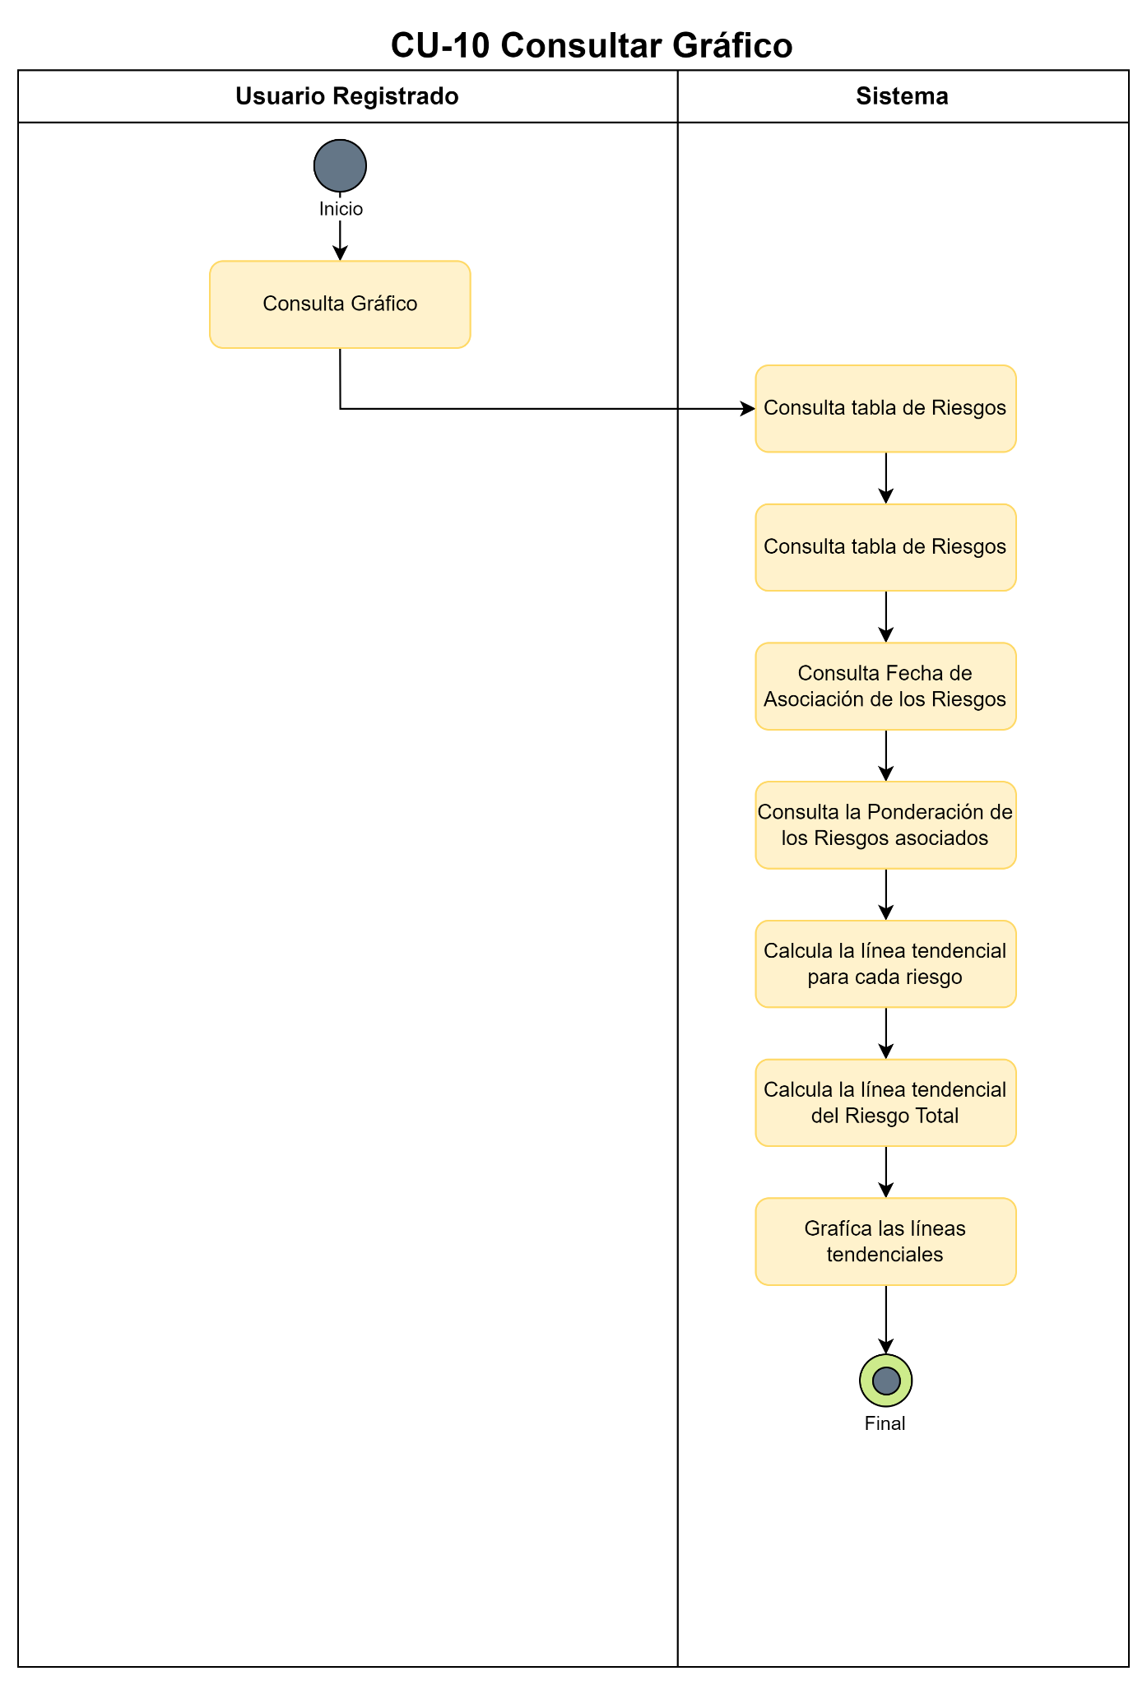

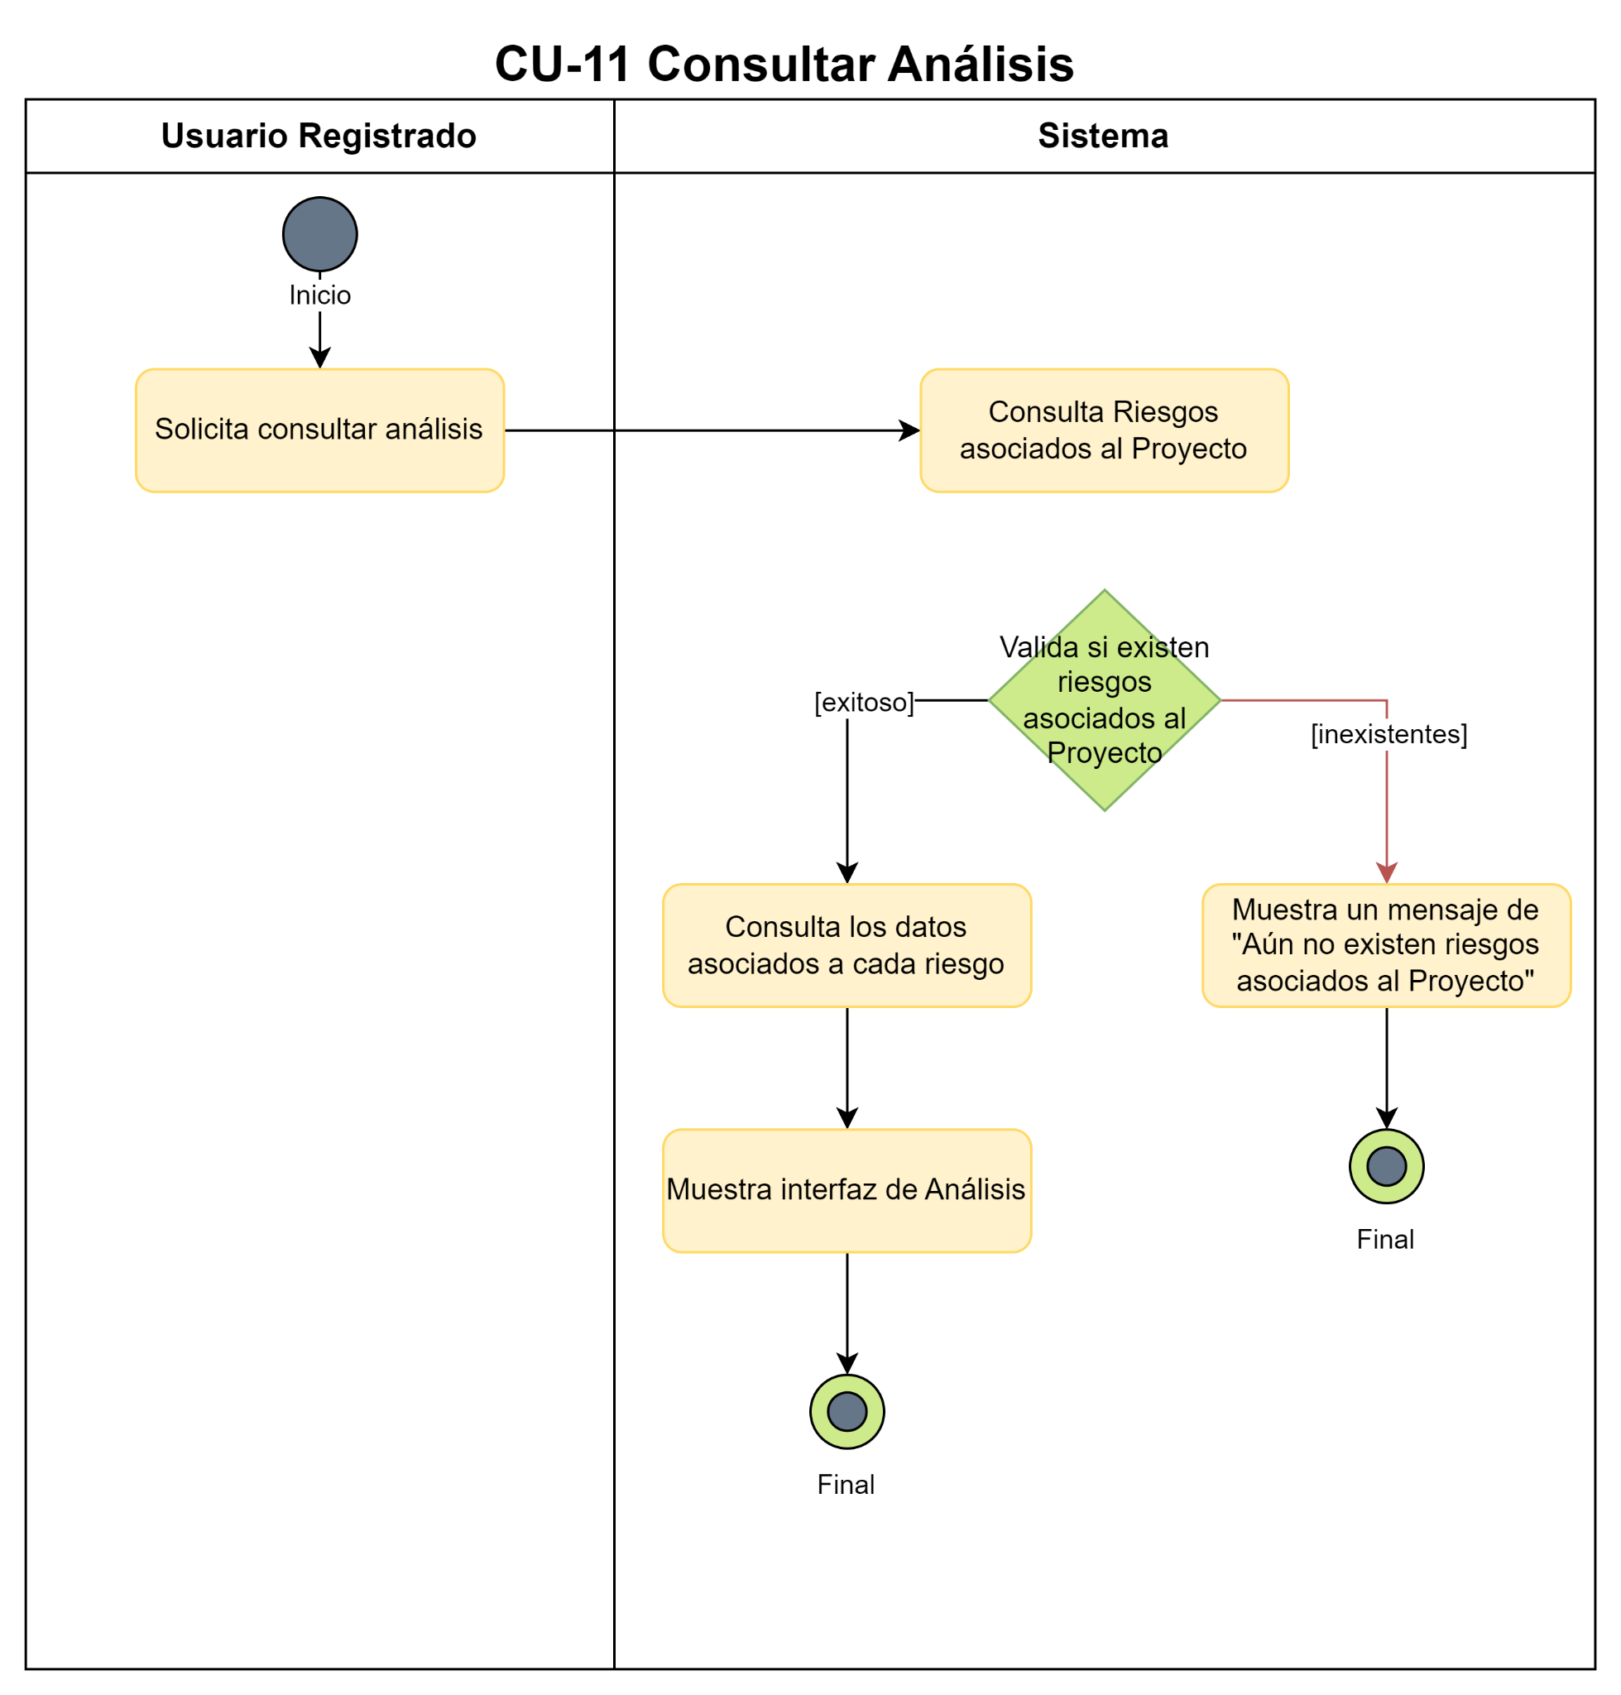

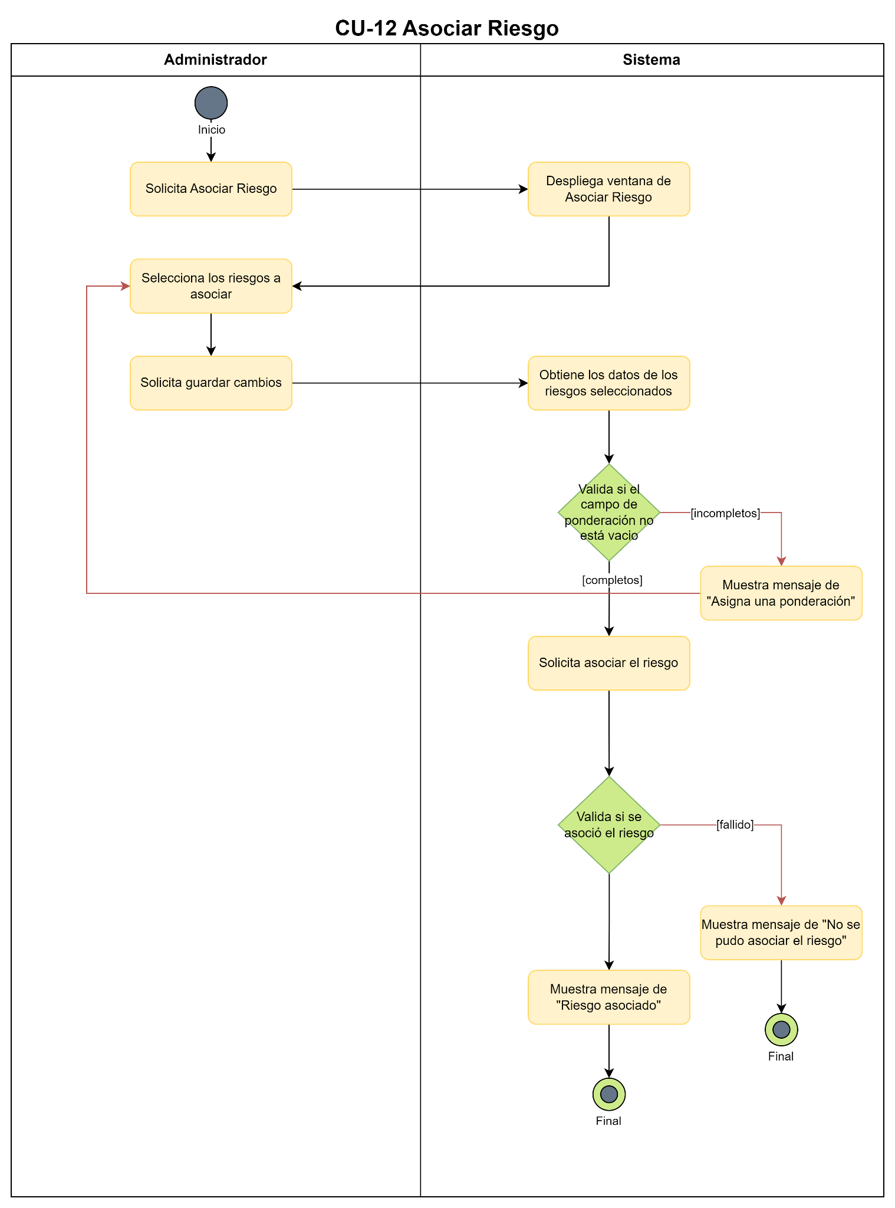

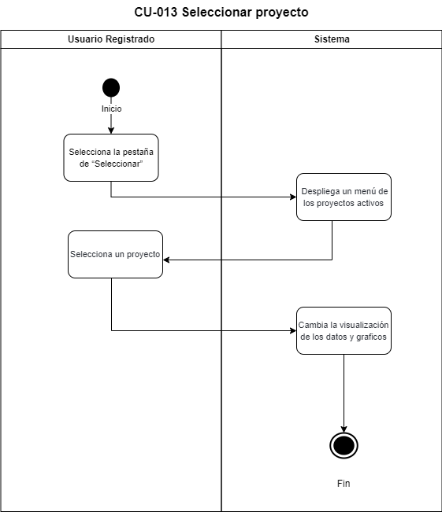

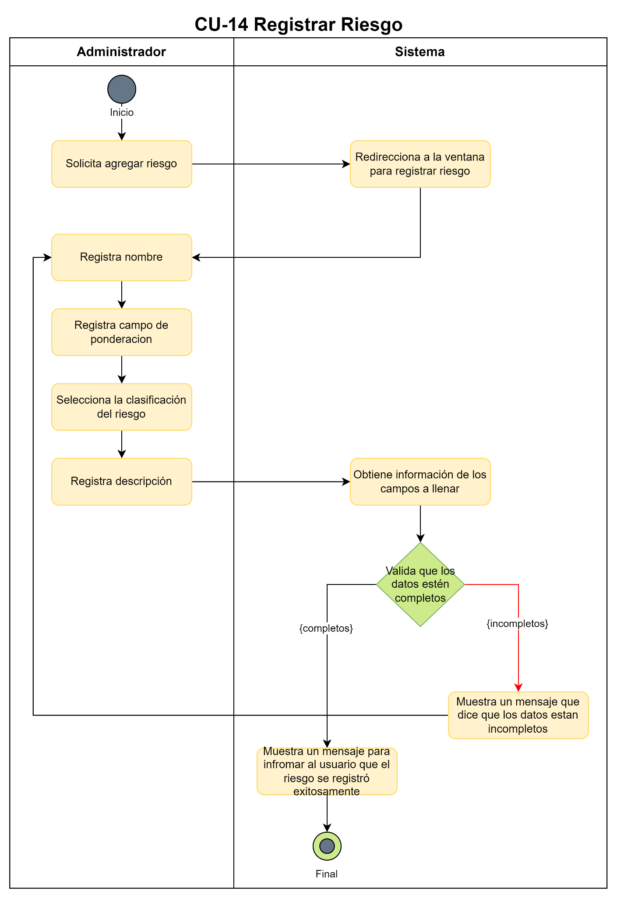

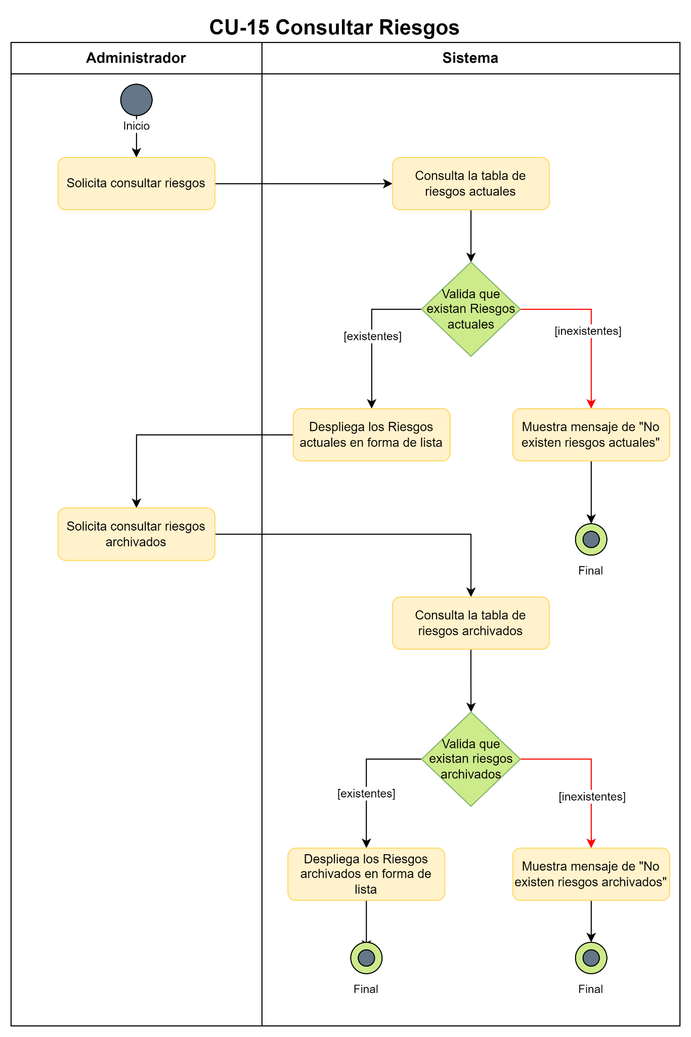

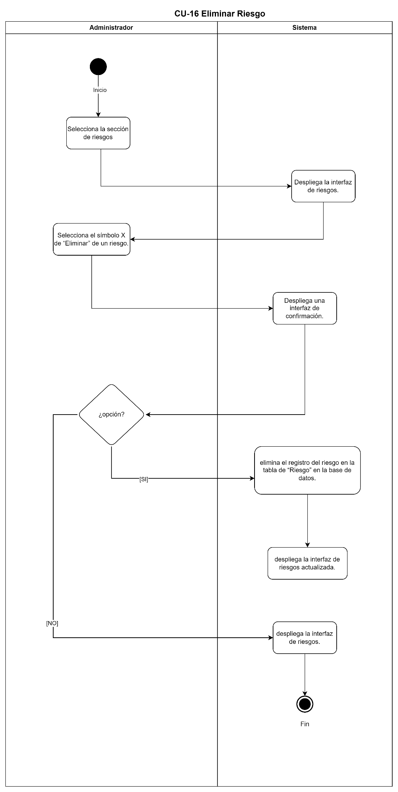

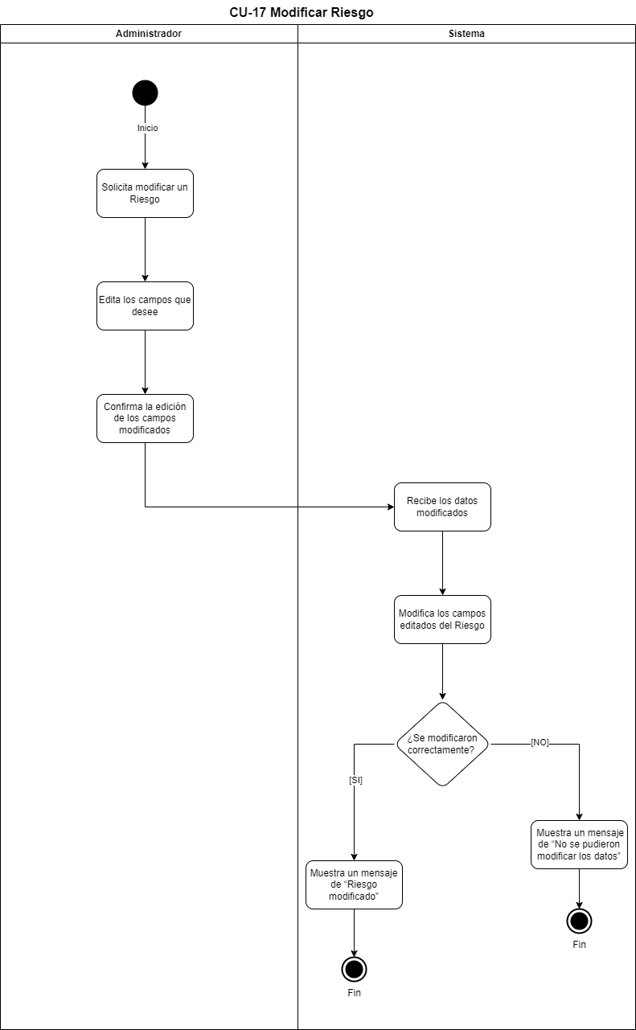

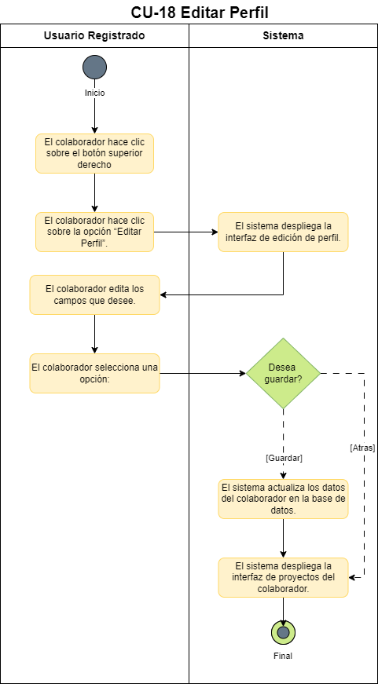

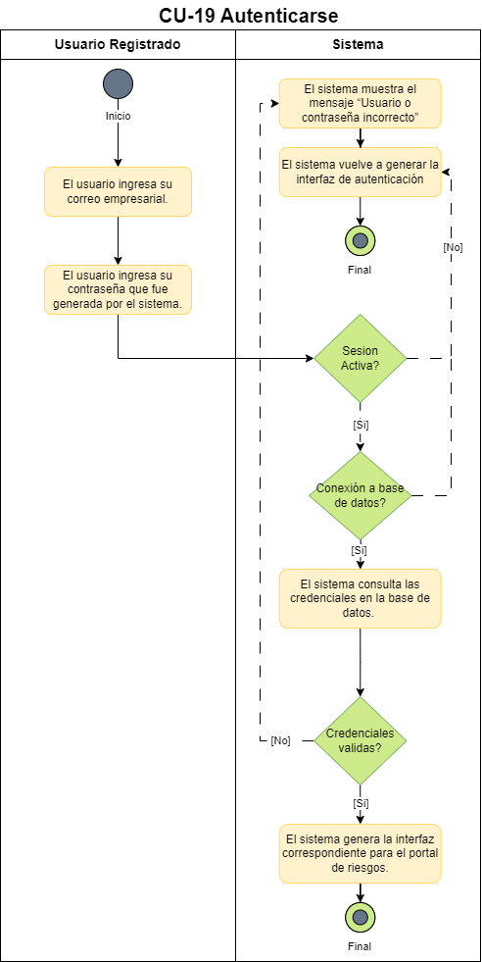

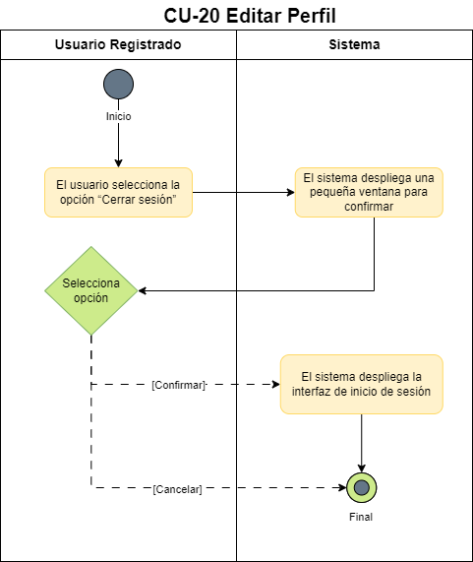

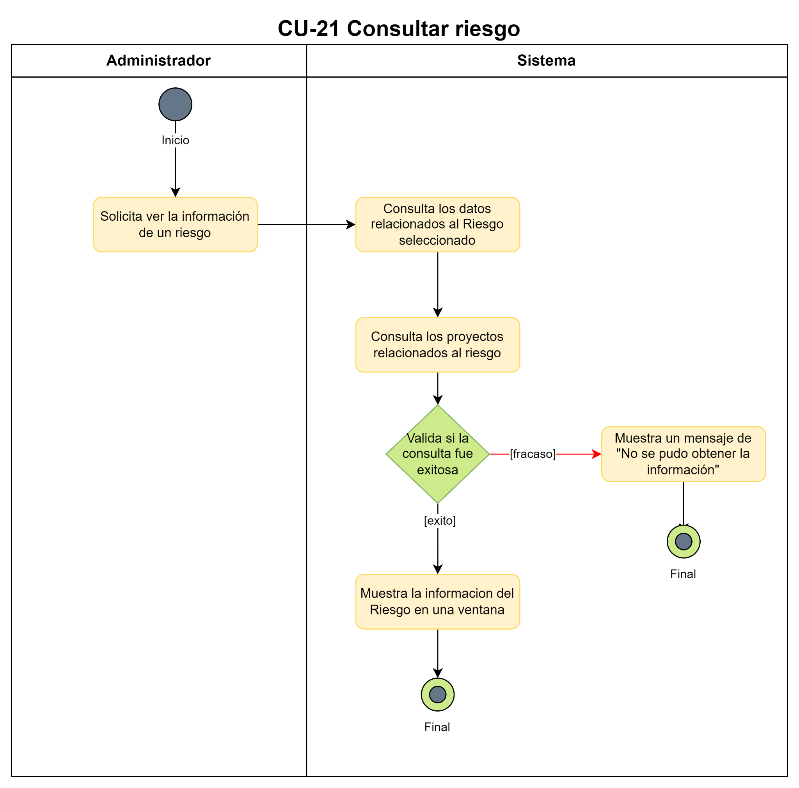

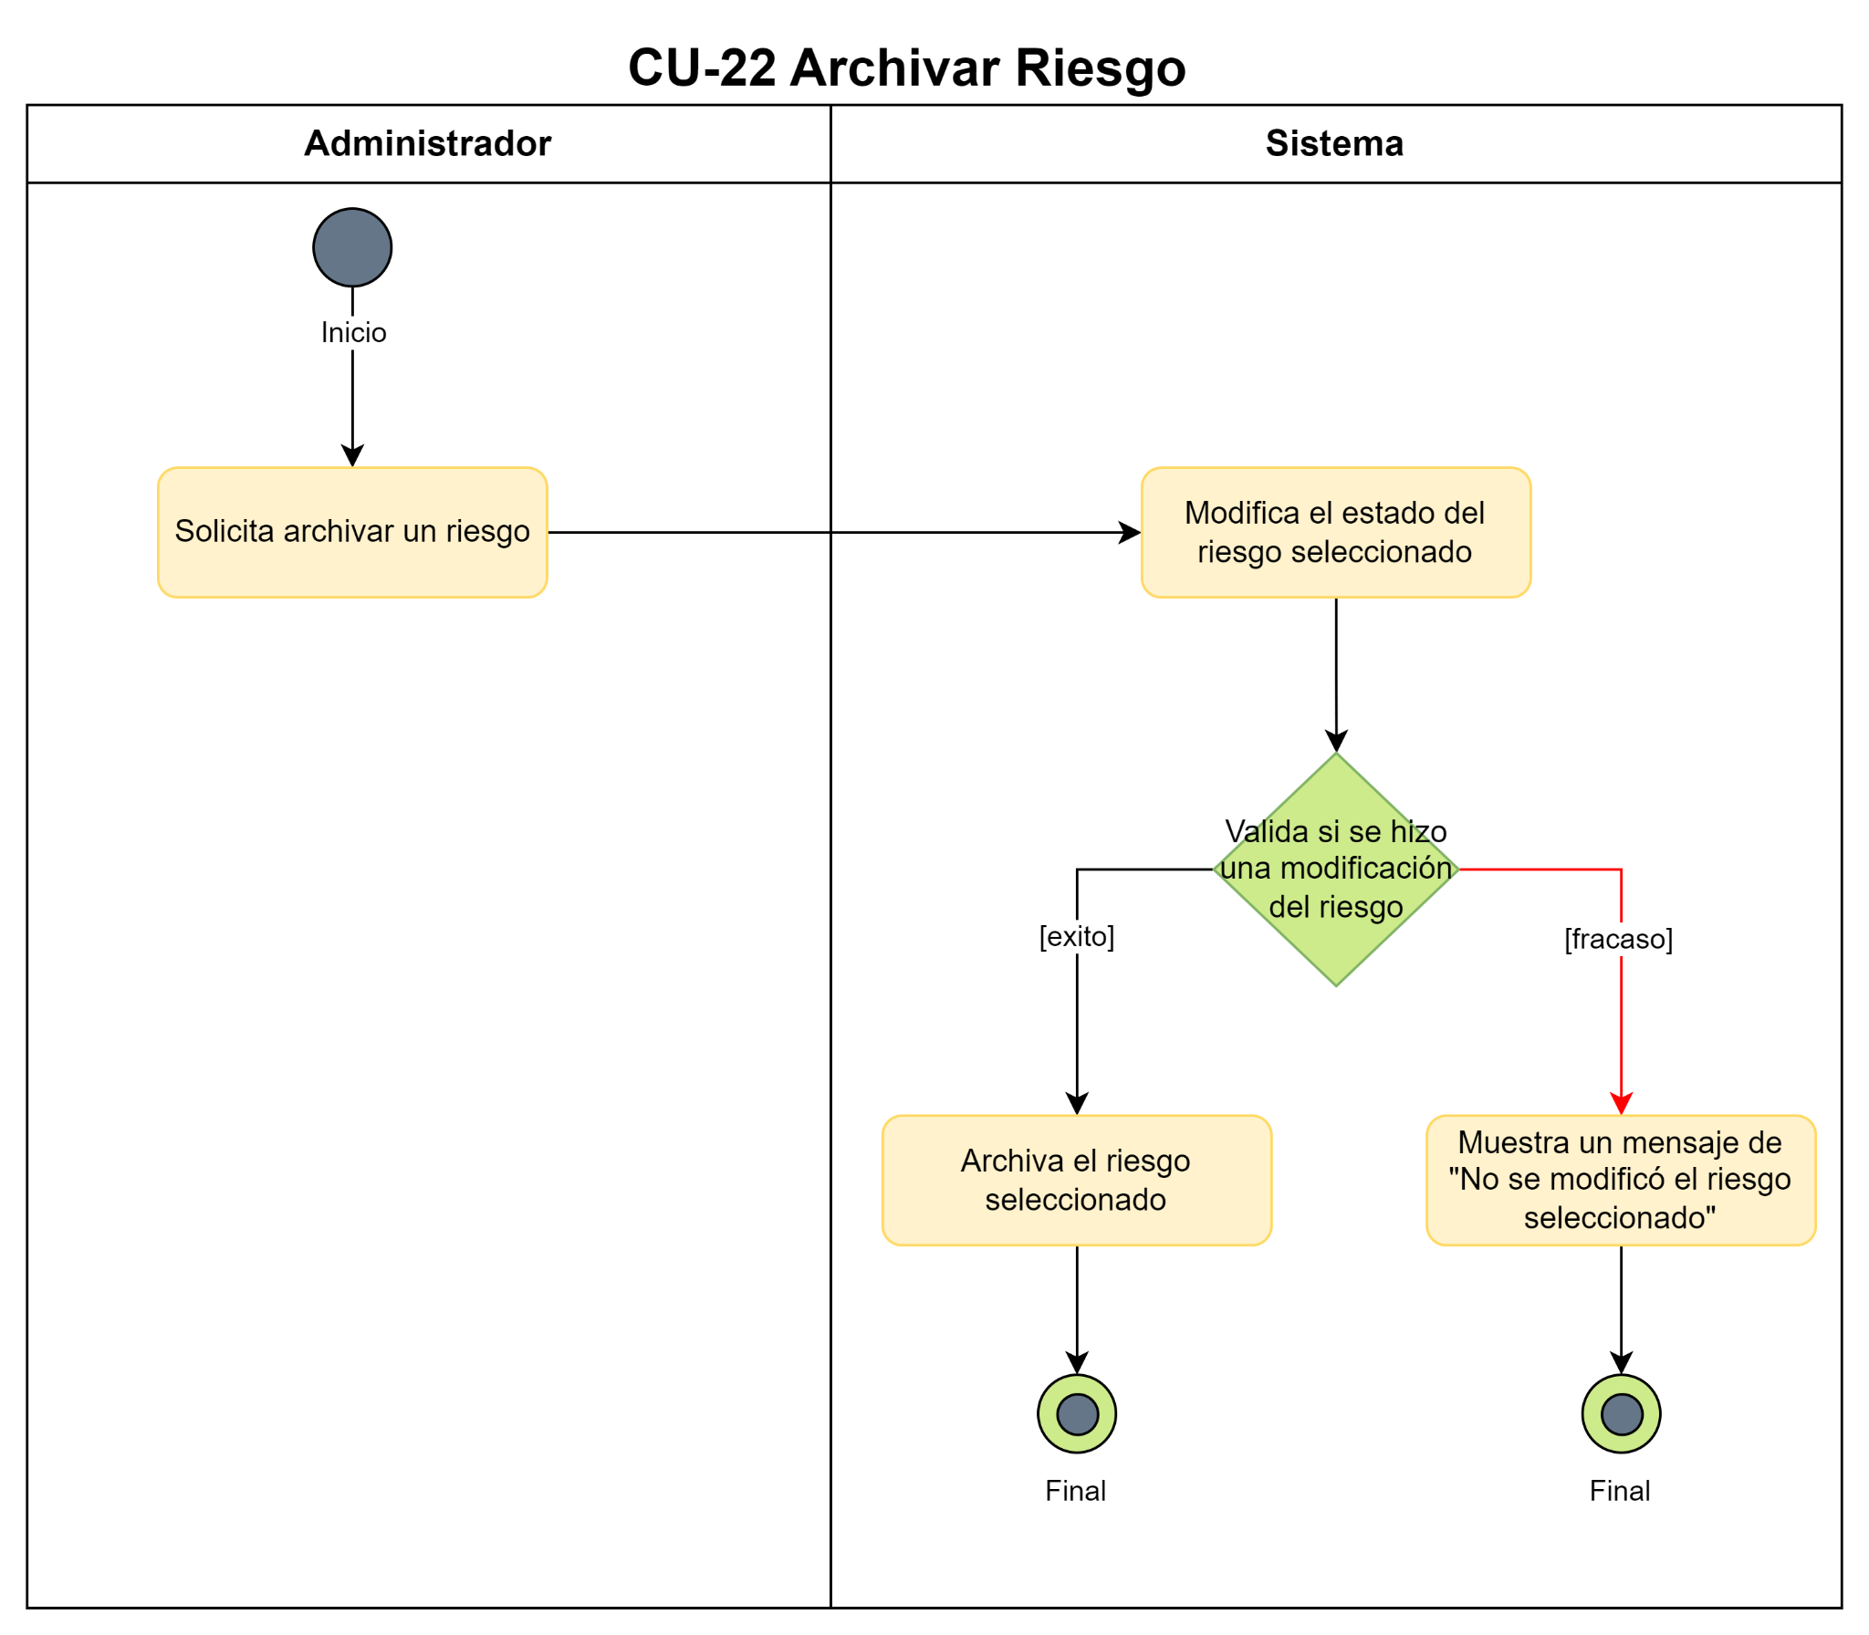

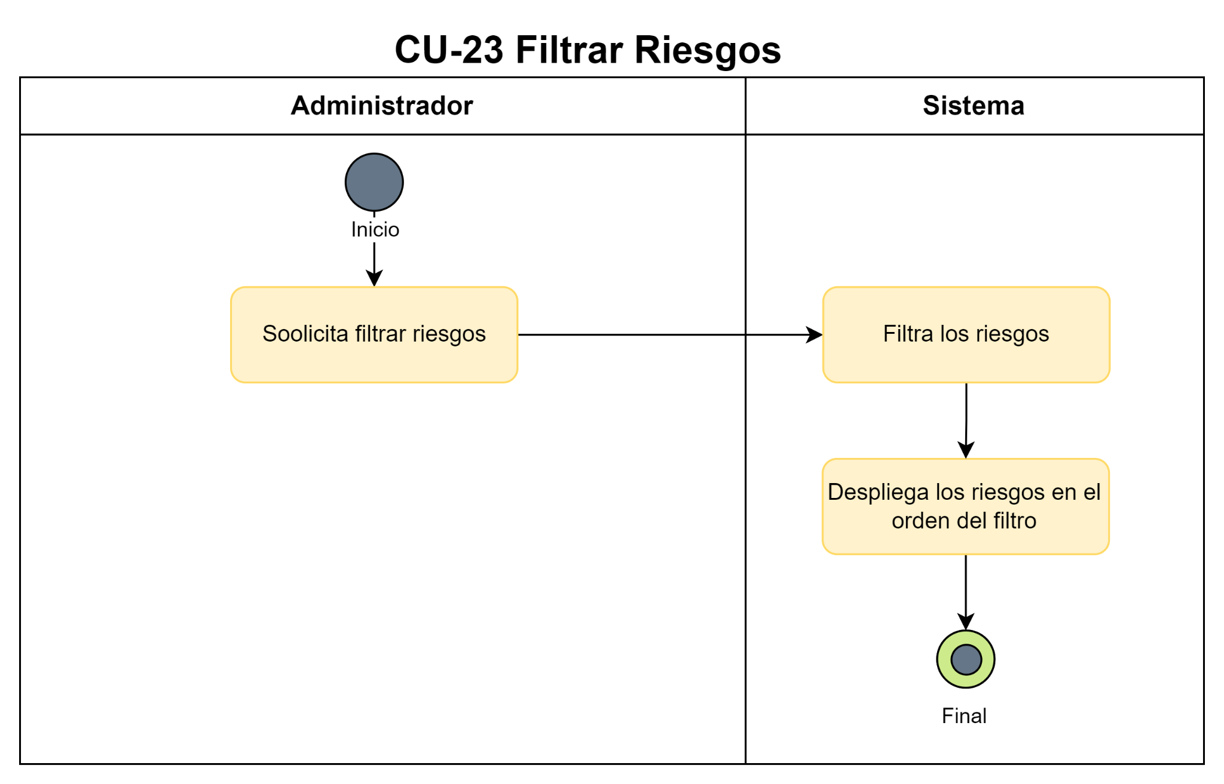

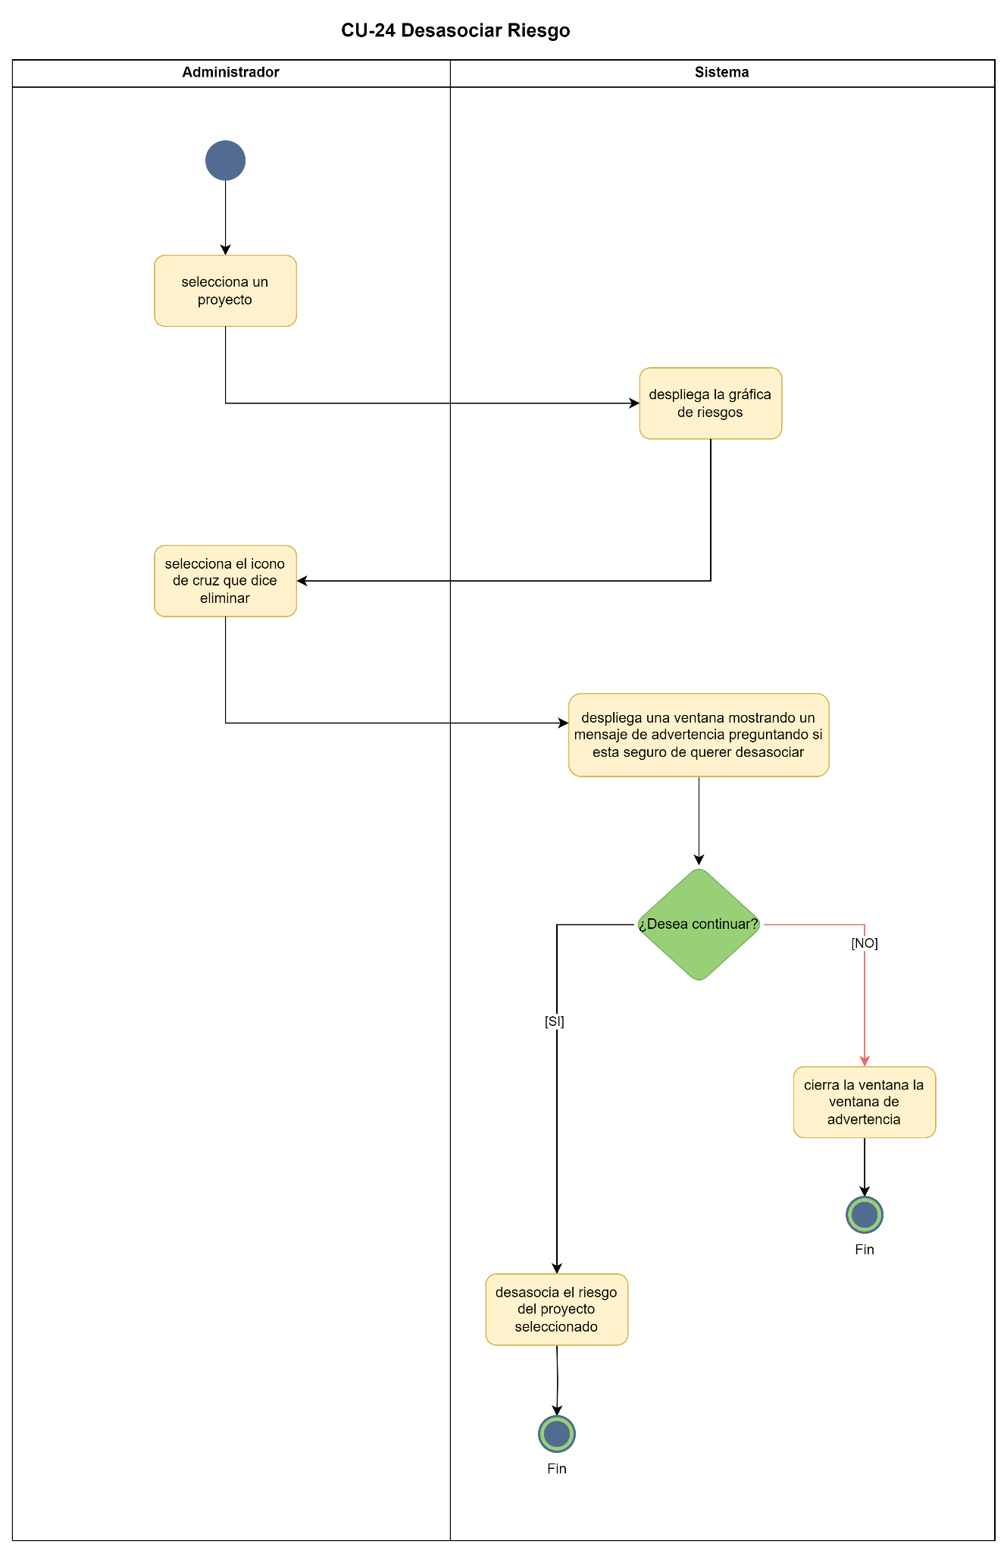

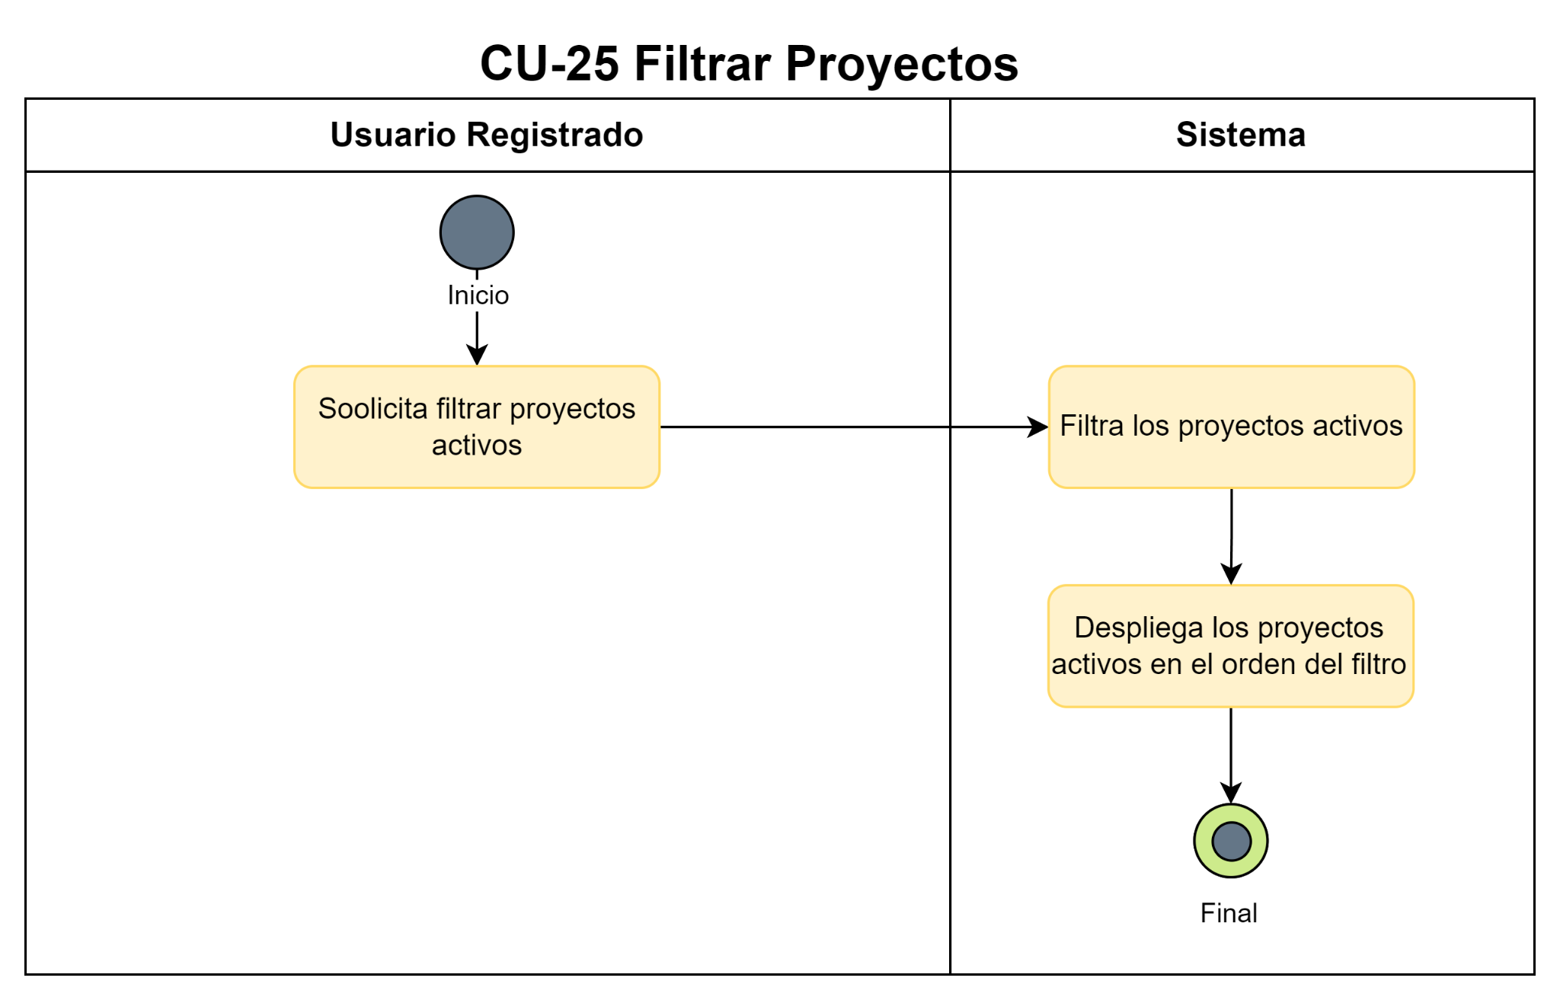

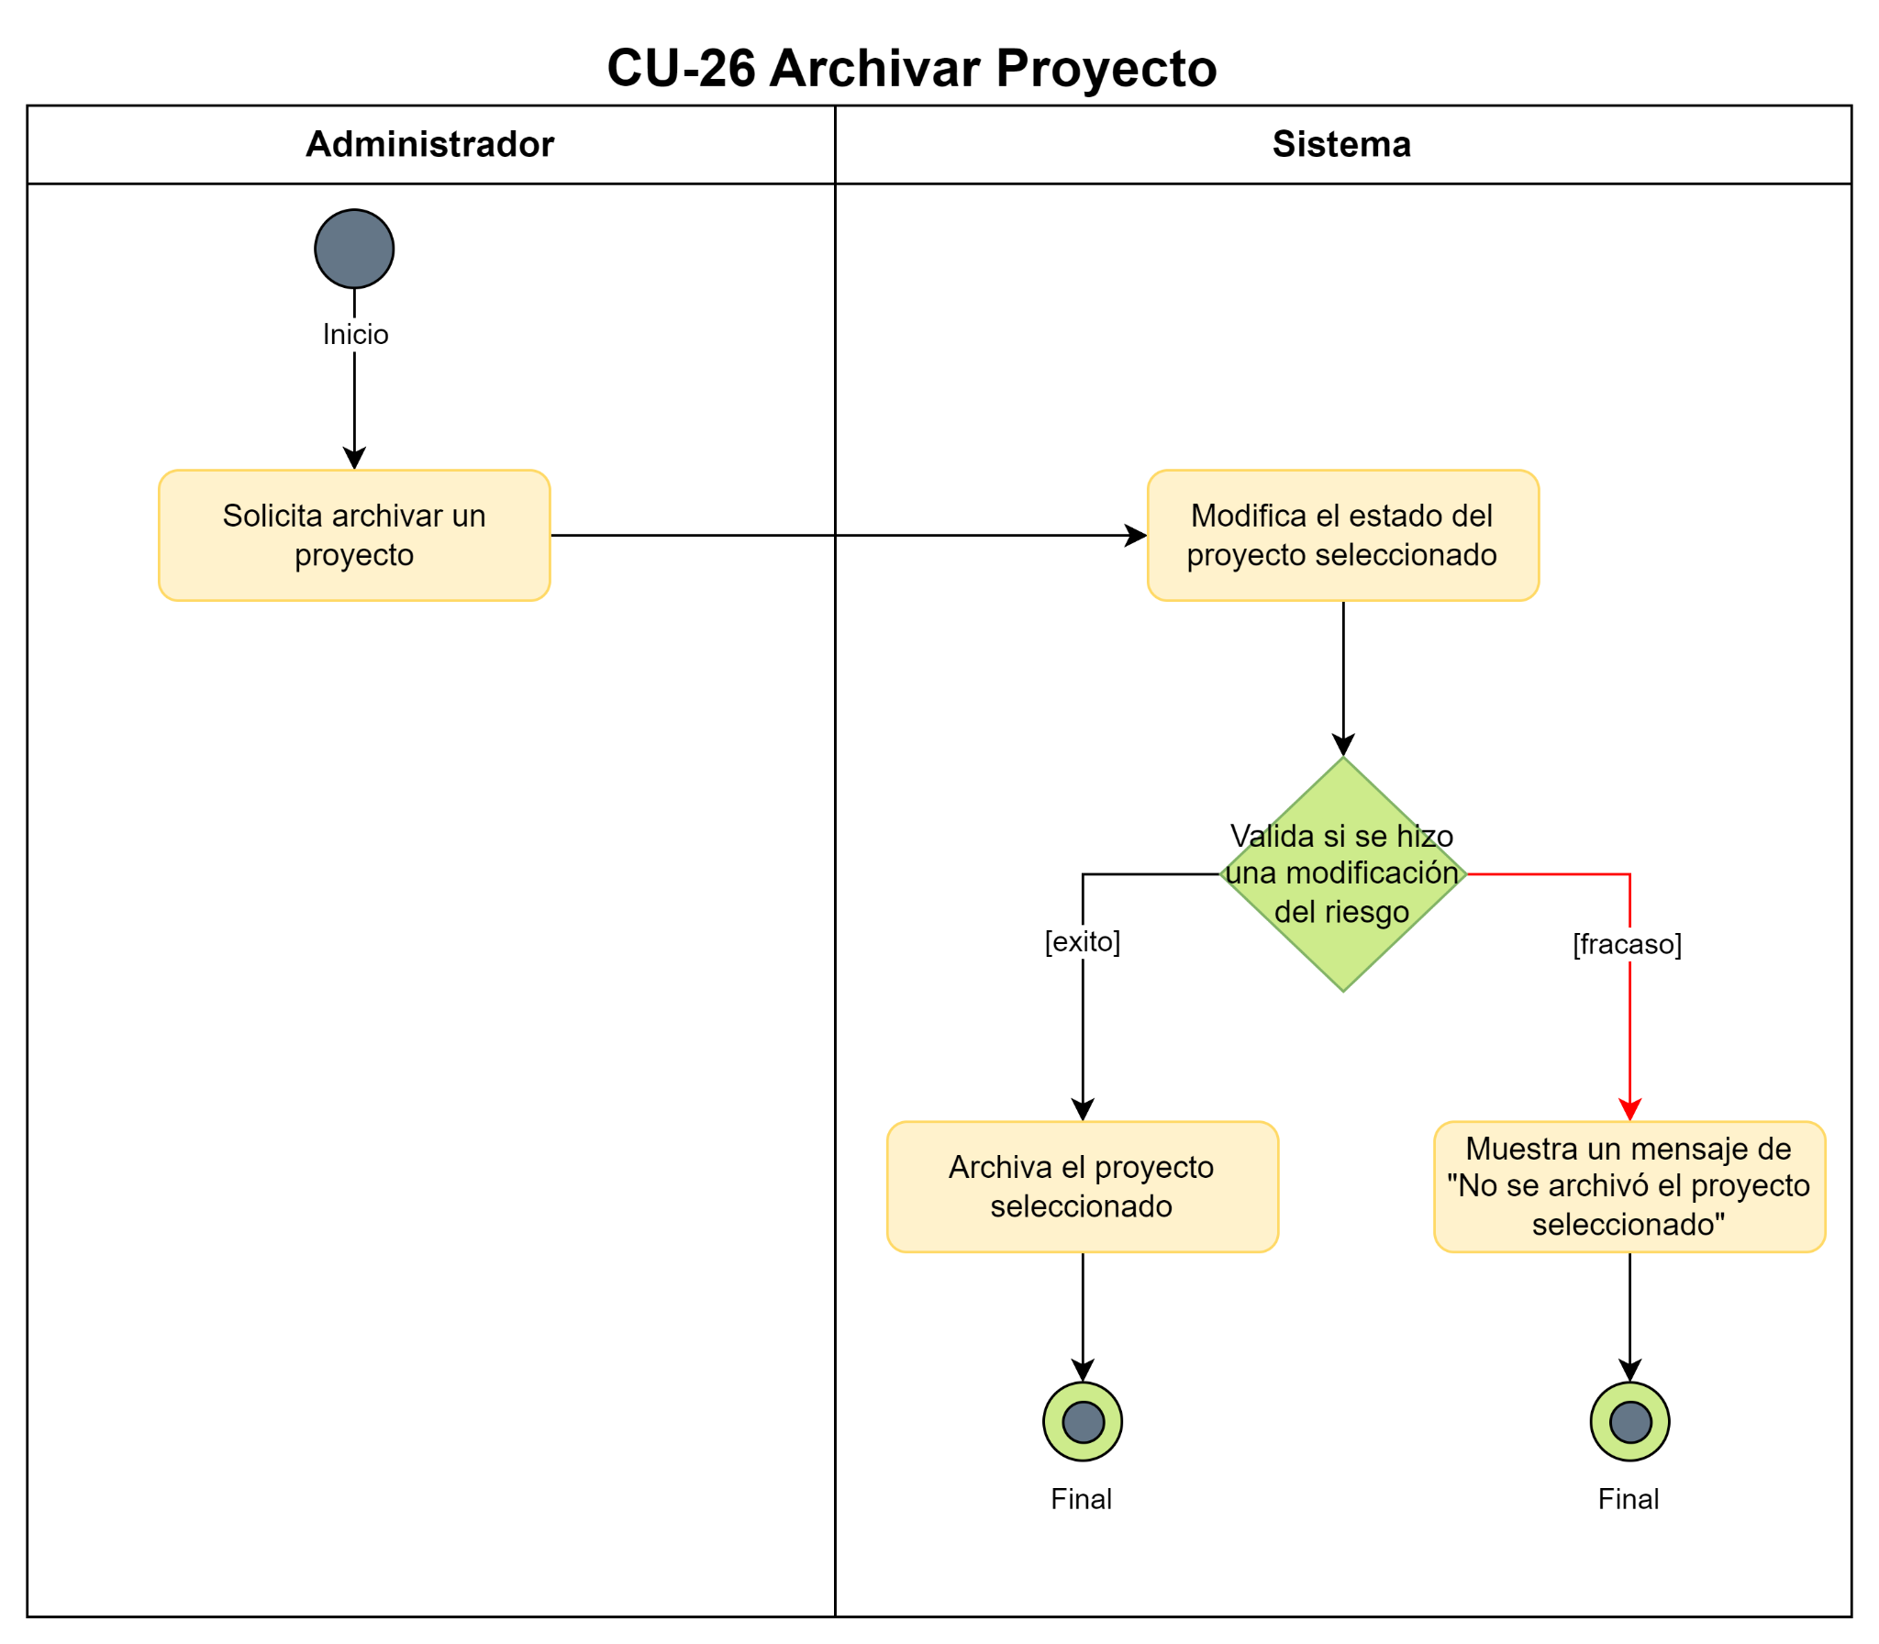

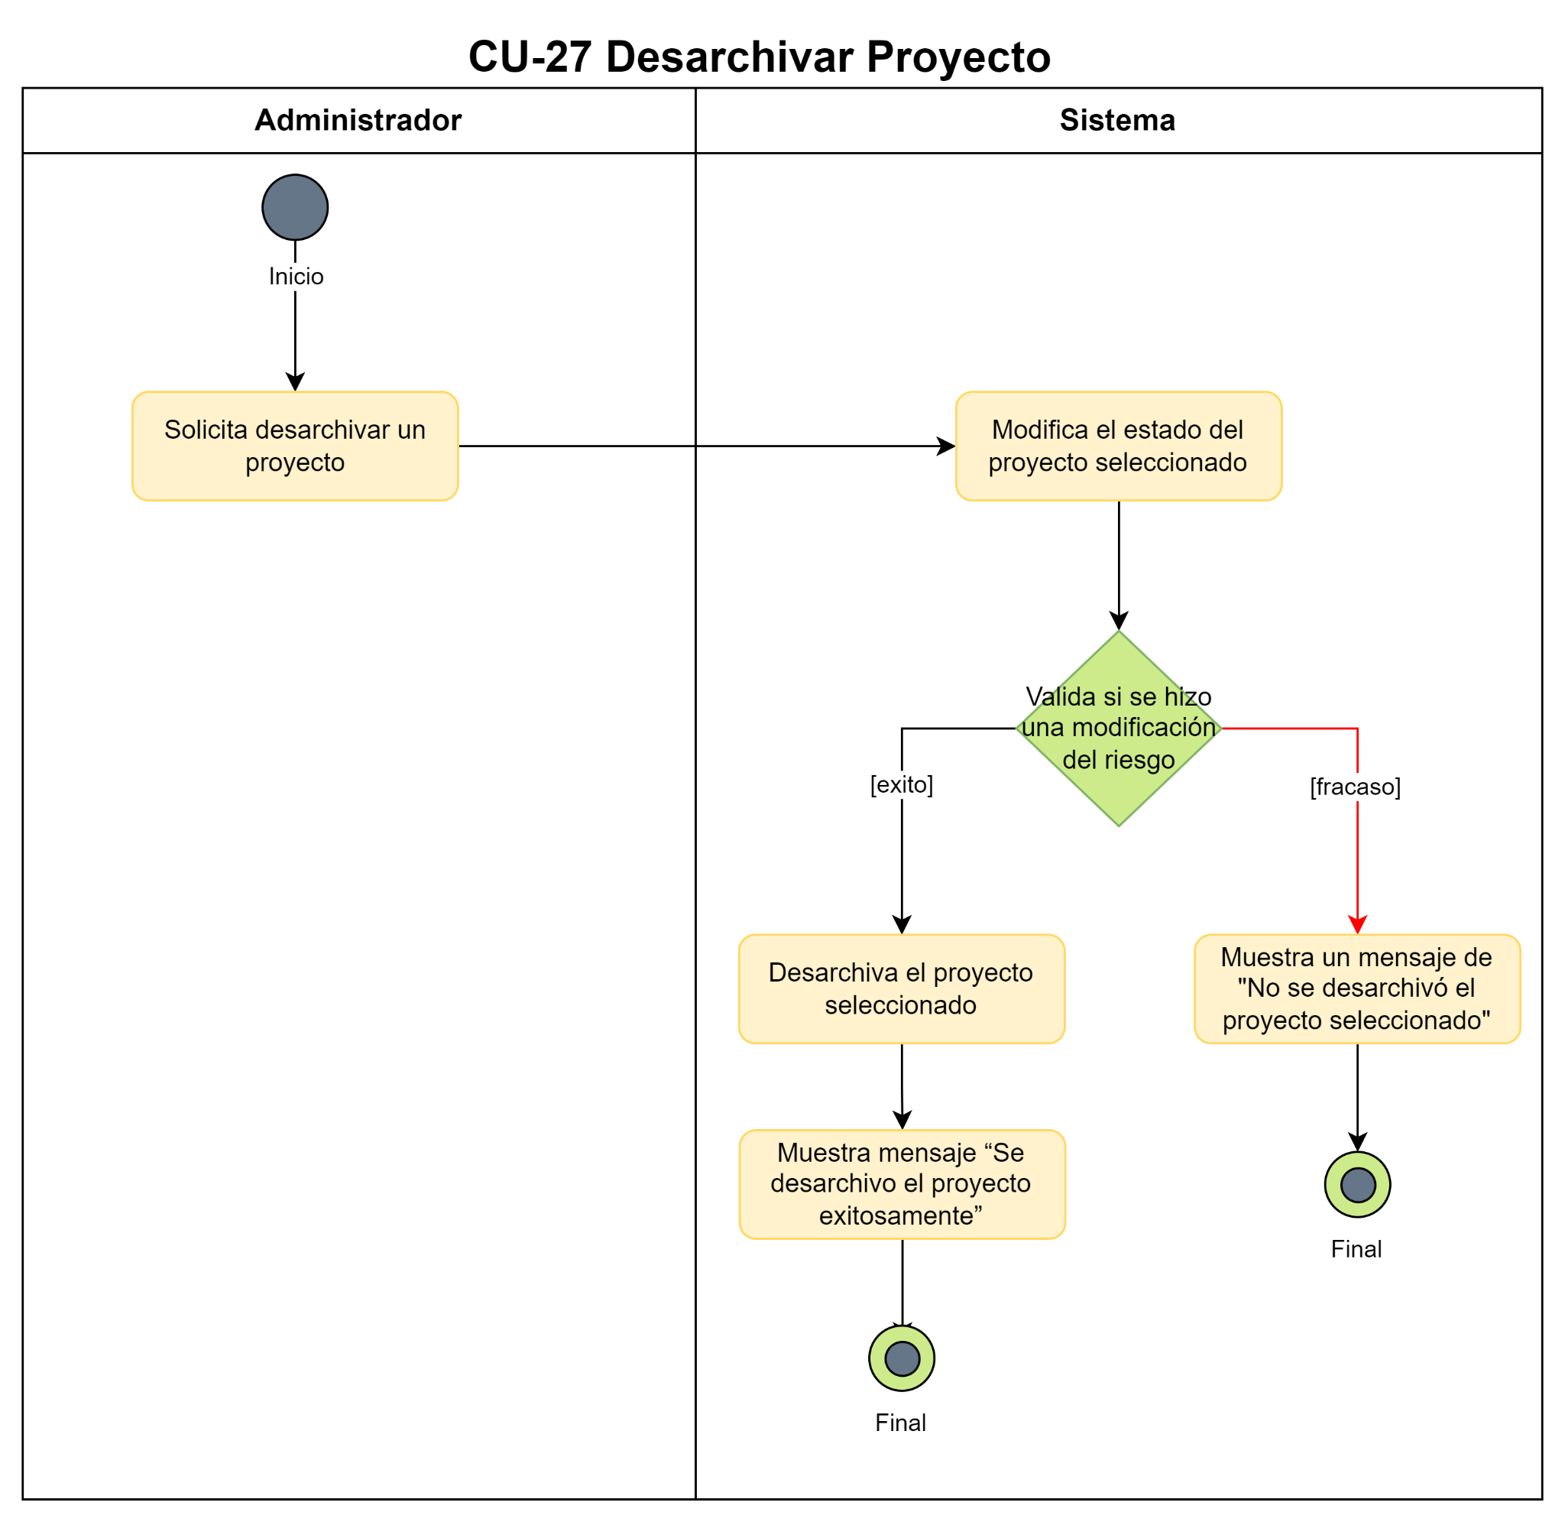

# Reglas de negocio:

La organización socio-formadora no requiere reglas de negocio

# Requerimientos de información:

**Administrador:**

* Usuario
* Contraseña
* Nombre
* Apellido Paterno
* Apellido Materno
* Correo electrónico
* PermisoAdmin

**Empleado:**

* Usuario
* Contraseña
* Nombre
* Apellido Paterno
* Apellido Materno
* Correo electrónico
* PermisoAdmin

**Cliente:**

* **Tipo de persona**
  + Física con actividad empresarial
    - Nombre
    - Apellido Paterno
    - Apellido Materno
  + Moral
    - Nombre de la empresa
    - Razón social
* Proyectos activos
* Proyectos Concluidos
* **Proyecto:**
  + Nombre del proyecto
  + Nombre del cliente
  + Fecha de inicio
  + Fecha estimada final
  + Tipo de proyecto
  + **Riesgos:**
    - Nombre del riesgo
    - Fecha del riesgo
    - Descripción del riesgo
    - Puntaje
    - **Medidas:**
      * Nombre de la medida
      * Descripción de la medida
      * Tipo de medida

# Requisitos no funcionales:

*Seguridad:*

* El sistema contendrá un módulo de seguridad para proteger la información, los datos y funciones del nivel de accesibilidad de los usuarios.
* Toda la información se encontrará segura y encriptada haciendo uso de la librería bcrypt disponible en Node.js.
* El sistema soporta un módulo de control de acceso basado en roles.

| Funcionalidades | Administrador | Colaborador |
| --- | --- | --- |
| Consultar Colaboradores |  |  |
| Registrar Colaborador |  |  |
| Eliminar Colaborador |  |  |
| Modificar Colaborador |  |  |
| Consultar Proyectos Activos |  |  |
| Filtrar Proyectos Activos |  |  |
| Consultar Proyectos Archivados |  |  |
| Filtrar Proyectos Archivados |  |  |
| Archivar Proyecto |  |  |
| Desarchivar Proyecto |  |  |
| Registrar Proyecto |  |  |
| Eliminar Proyecto |  |  |
| Modificar Proyecto |  |  |
| Consultar Tablero |  |  |
| Consultar Gráfico |  |  |
| Consultar Análisis |  |  |
| Filtrar Riesgos |  |  |
| Consultar Riesgo |  |  |
| Archivar Riesgo |  |  |
| Asociar Riesgo |  |  |
| Seleccionar Proyecto |  |  |
| Registrar Riesgo |  |  |
| Consultar Riesgos |  |  |
| Eliminar Riesgo |  |  |
| Modificar Riesgo |  |  |
| Editar Perfil |  |  |
| Autenticarse |  |  |
| Cerrar Sesión |  |  |
| Desasociar Riesgo |  |  |

*Escalabilidad:*

* El sistema debe soportar un aumento en el número de proyectos y riesgos (mínimo 20) a medida que crece la empresa.

*Usabilidad:*

* El sistema debe tener una interfaz de usuario definida y específica para cada tipo de usuario, dependiendo de las operaciones que se le permita realizar.
* El sistema es fácil de navegar, e intuitivo al uso, los usuarios podrán usar nuestro sistema con mínima capacitación (< 30 minutos) o interpretación por cuenta propia.

*Rendimiento:*

* + El sistema debe tener un rendimiento óptimo con un tiempo de respuesta no mayor a 3 segundos al gestionar múltiples registros de informes, solicitudes, contratos, facturas, etc.
  + La ejecución y funcionamiento del sistema debe representar bajo consumo y una utilización menor al 20% de la RAM y CPU del dispositivo del usuario.

*Disponibilidad:*

* + El sistema debe estar disponible para clientes registrados y usuarios externos, así como para los colaboradores, con diferentes niveles de accesibilidad.

Mapa del sitio:

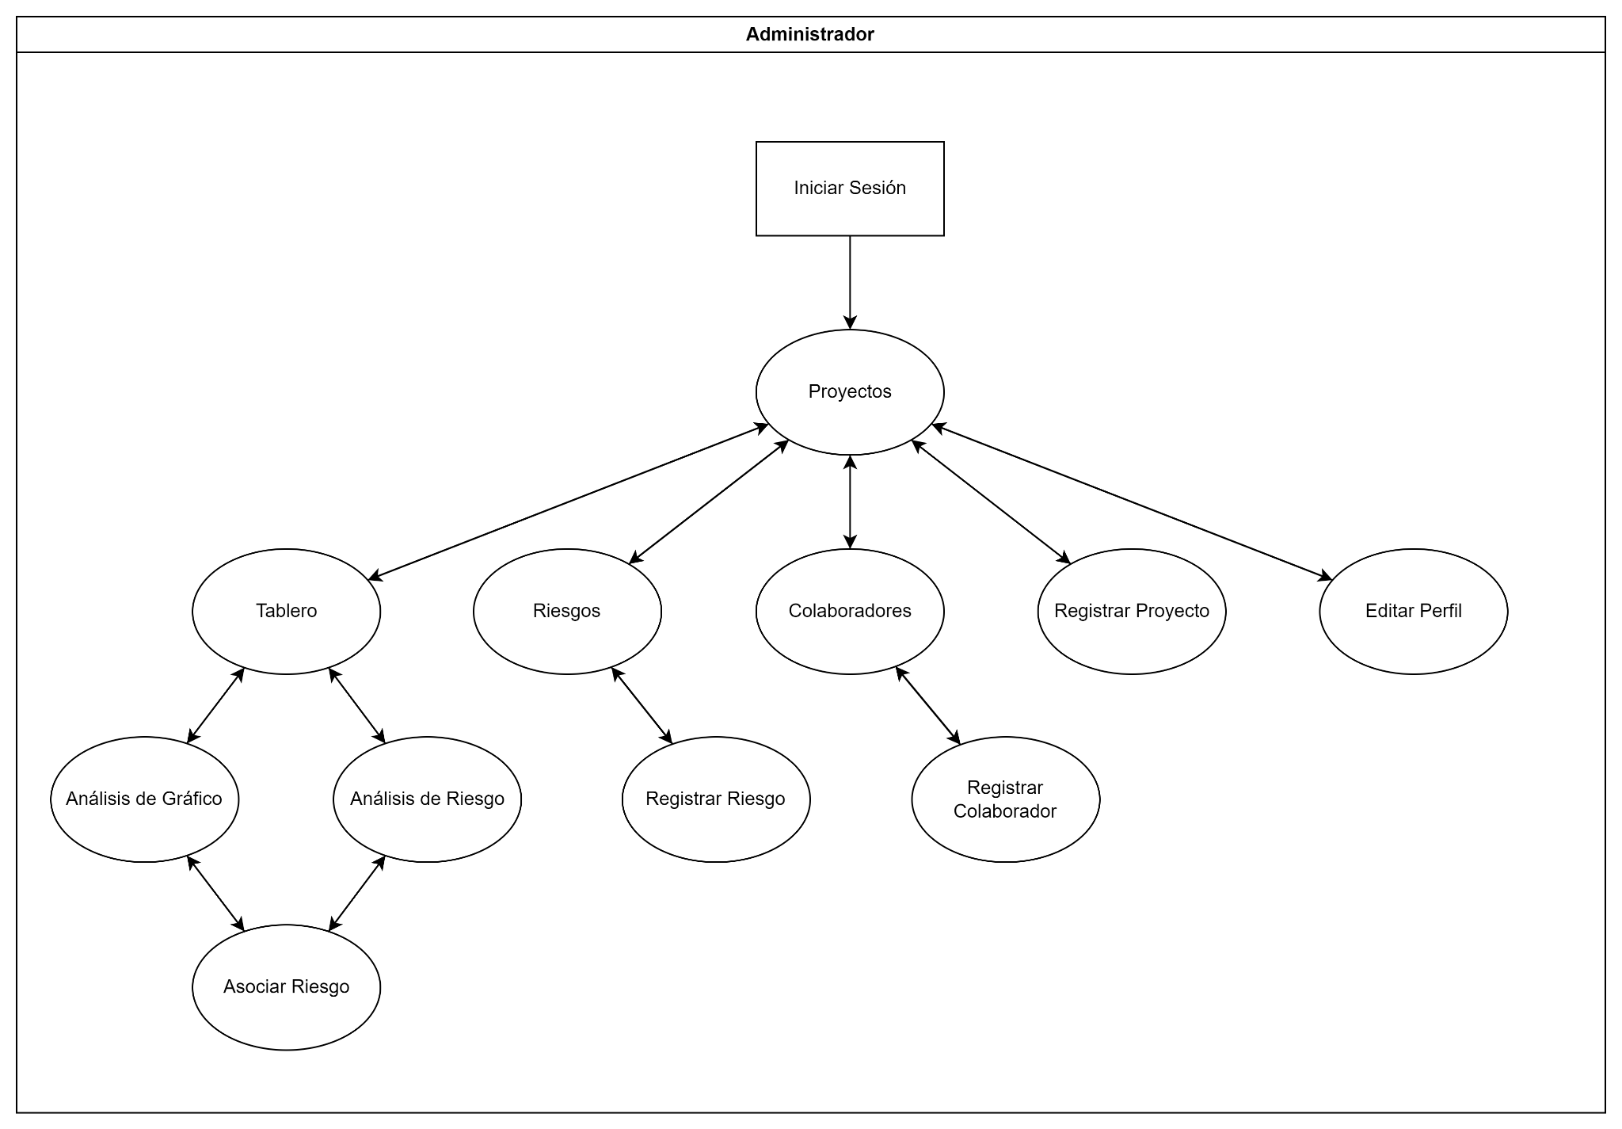

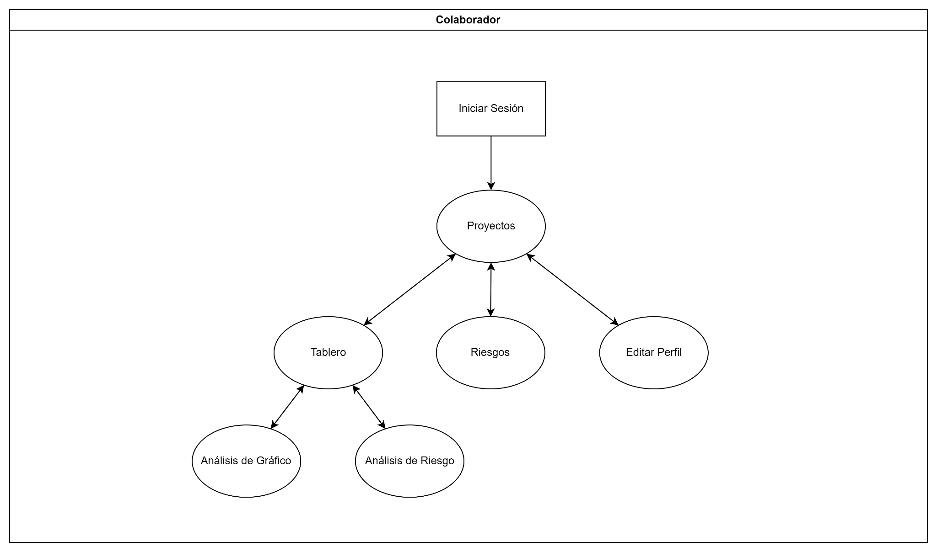

# 

# Bosquejo de la aplicación:

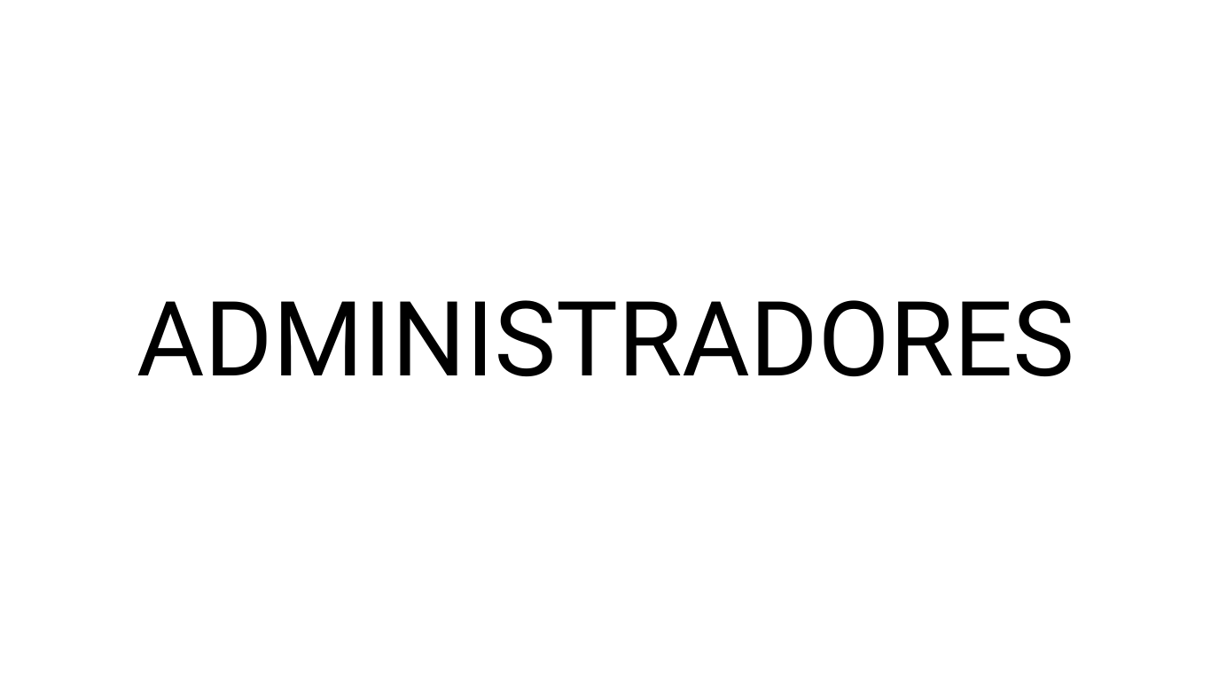

**Página de Proyectos:**

En ésta página se despliegan todos los proyectos existentes con su información correspondiente, con la posibilidad de agregar, eliminar o modificar un proyecto.

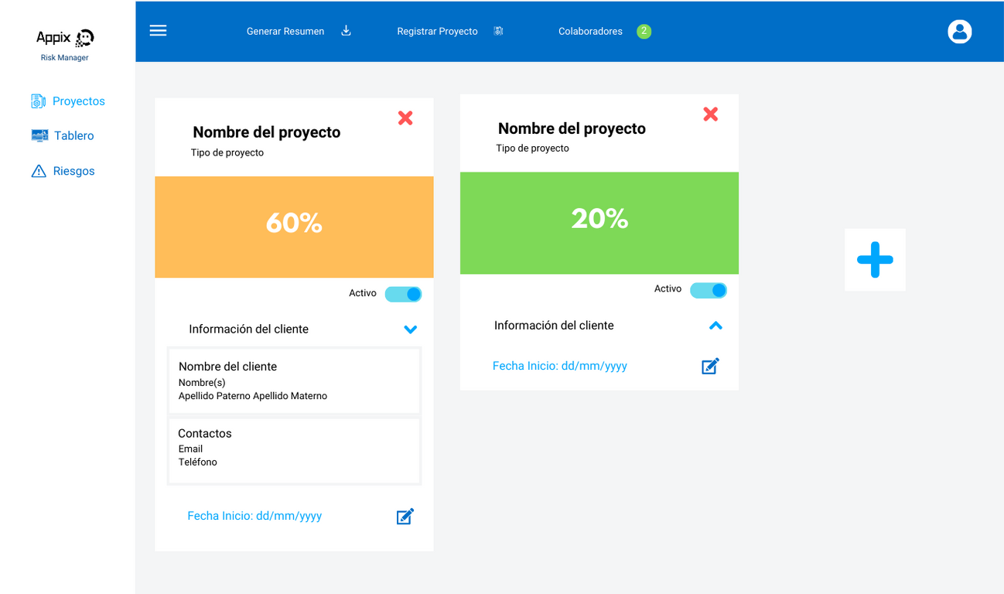

**Hover Ícono Perfil:**

Se observa que solo se puede editar perfil o cerrar sesión si es que se hace clic o se pasa el mouse por encima del ícono de perfil.

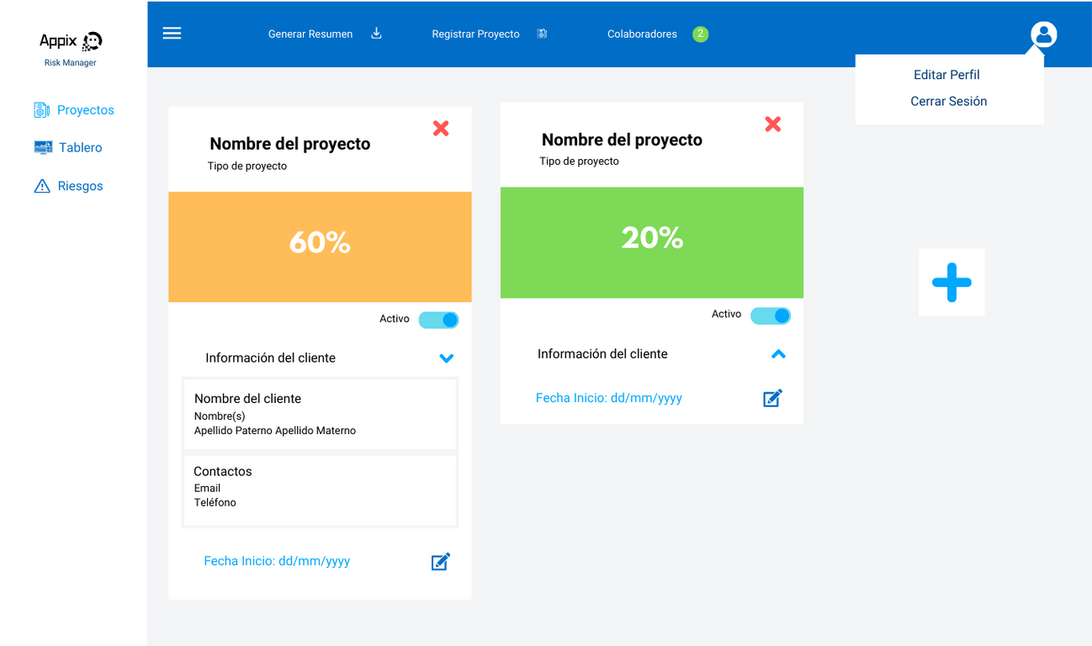

**Página de Editar Perfil:**

Ésta página se despliega cuando se hace clic en editar perfil. Permite al usuario editar los datos relacionados al perfil registrado en la plataforma.

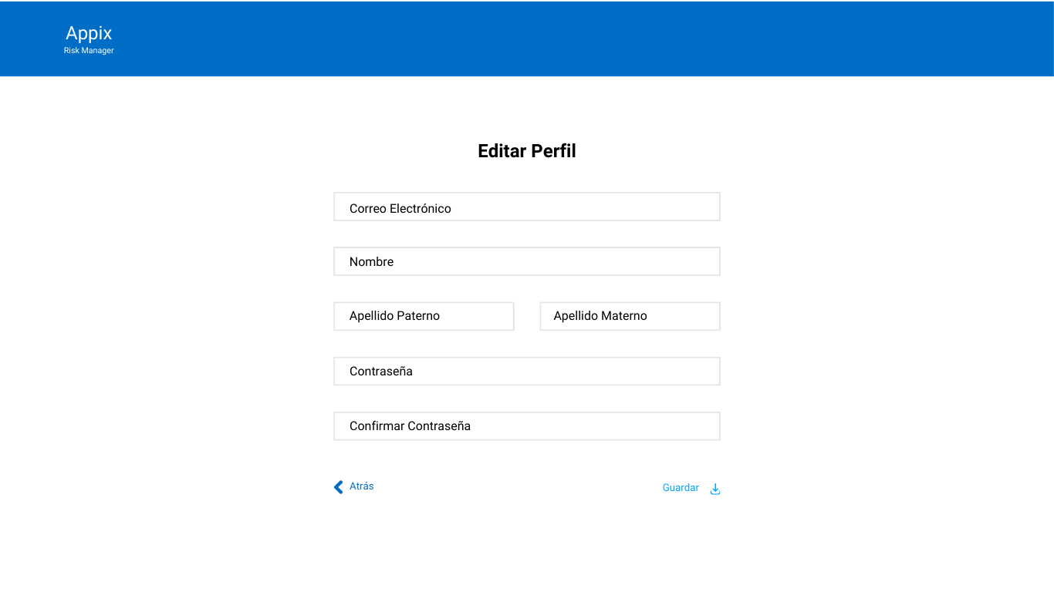

**Página de Colaboradores:**

Se despliegan todos los colaboradores registrados en la plataforma, con la posibilidad de registrar, eliminar o modificar un colaborador. La opción de modificar a un colaborador, solo incluye el asignar el rol de administrador a un colaborador.

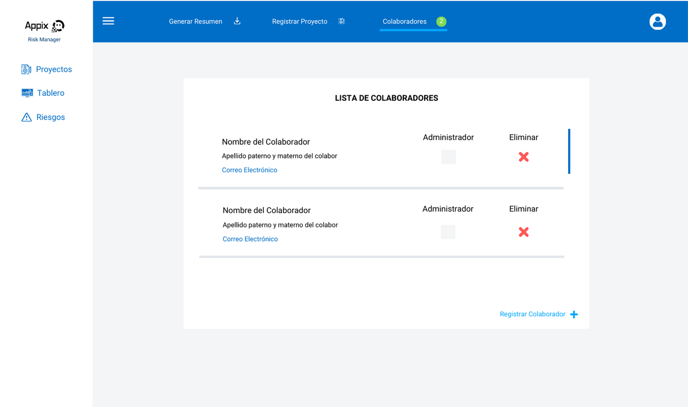

**Página de Registrar Colaborador:**

Despliega un formulario con los campos necesarios para registrar un nuevo colaborador.

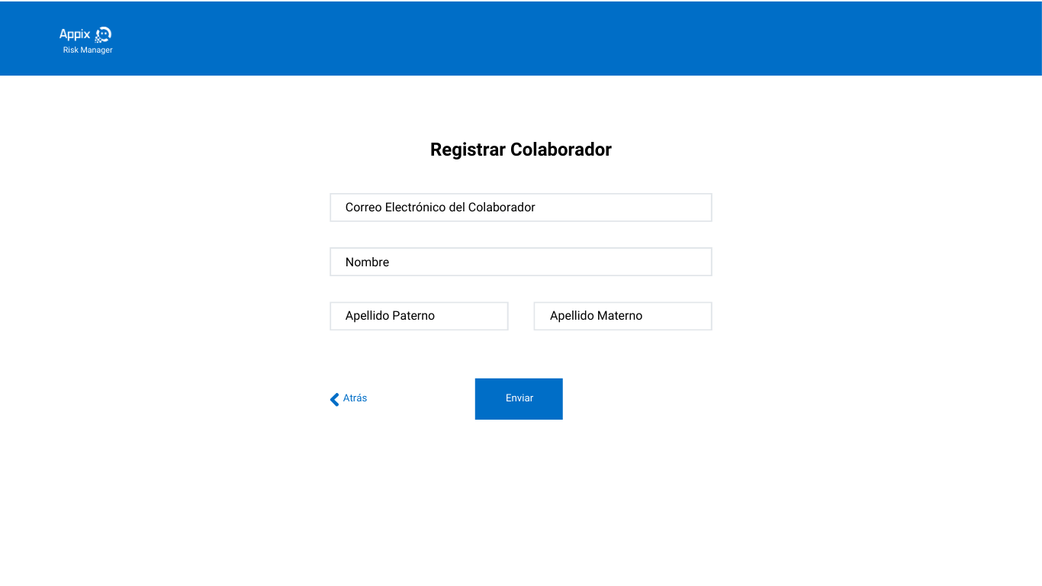

**Página de tablero (Análisis de Gráfico):**

Despliega un tablero con la información de los riesgos de cada proyecto. Se despliega la información del porcentaje de riesgo que existe en cada proyecto y su relevancia, además, se despliegan todos los riesgos asociados al proyecto, con la posibilidad de eliminarlos o asociar uno nuevo.

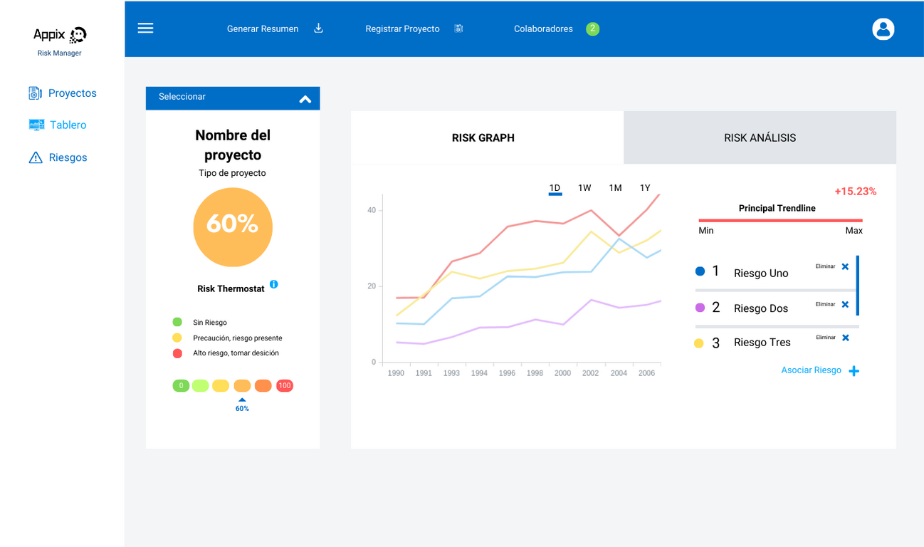

**Página de tablero (Análisis de Riesgos):**

Se despliega una lista de todos los riesgos asociados al proyecto, sus medidas y su descripción. Se tiene la posibilidad de asociar un nuevo riesgo, además, se tiene la posibilidad de modificar la descripción y medidas de cada riesgo.

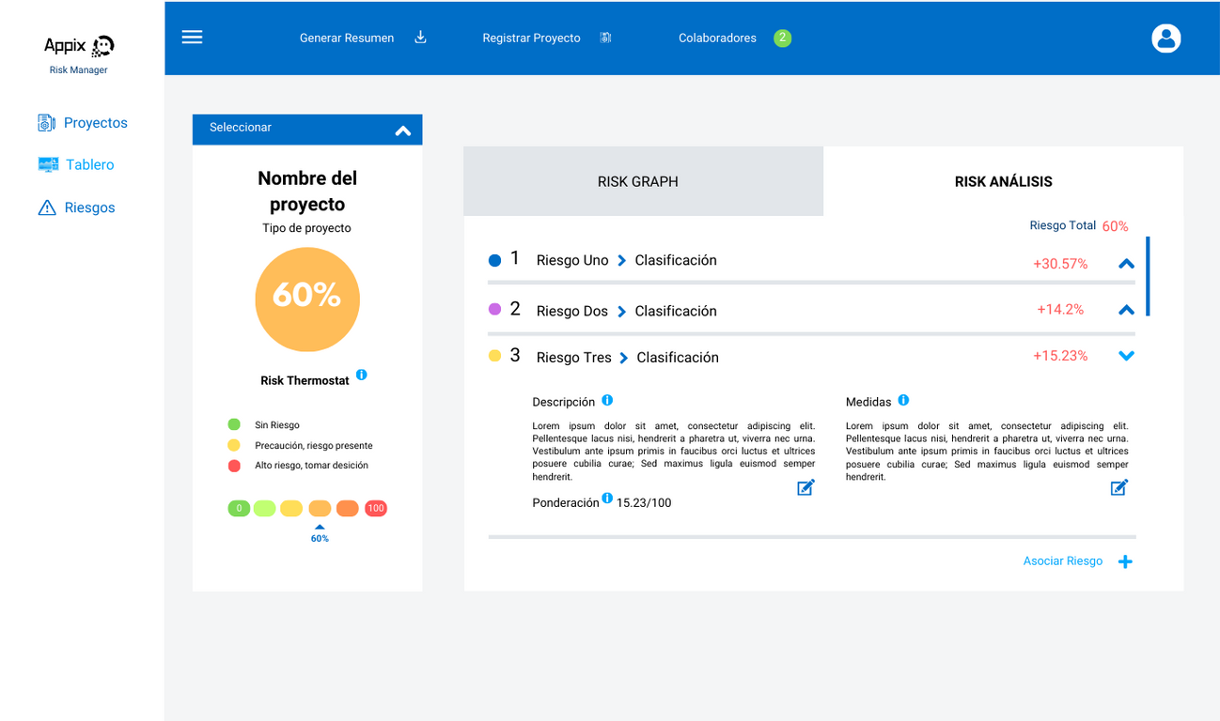

**Página de tablero (Asociar Riesgo):**

Despliega una lista con los riesgos registrados para asociar un nuevo riesgo al proyecto, al asociar un riesgo al proyecto, permite ponderar el peso del riesgo asociado, particularmente para el proyecto.

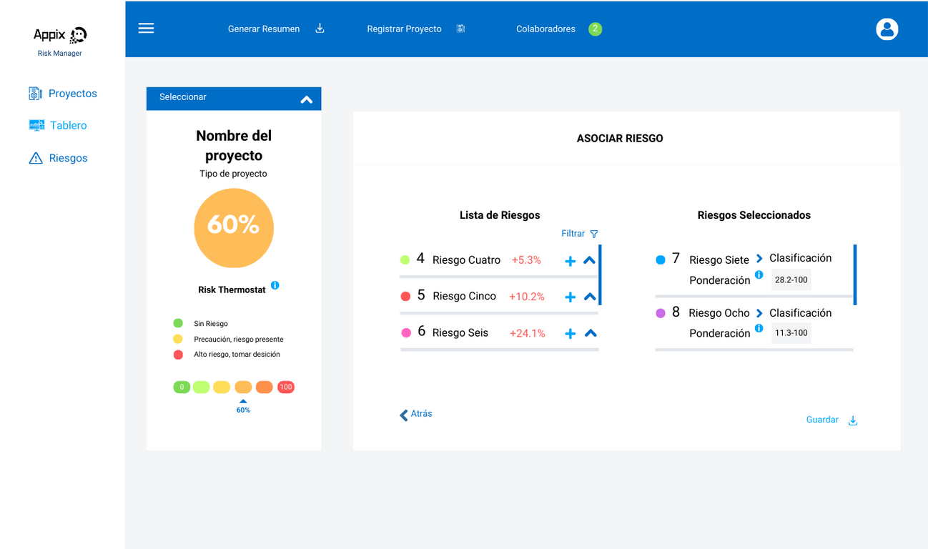

**Página de Riesgos:**

Despliega una lista con todos los riesgos registrados, permitiendo registrar un nuevo riesgo, modificar, eliminar o archivar uno existente y consultar los proyectos a los que se asocia cada riesgo. Además, permite filtrar la lista para mostrar la lista de riesgos.

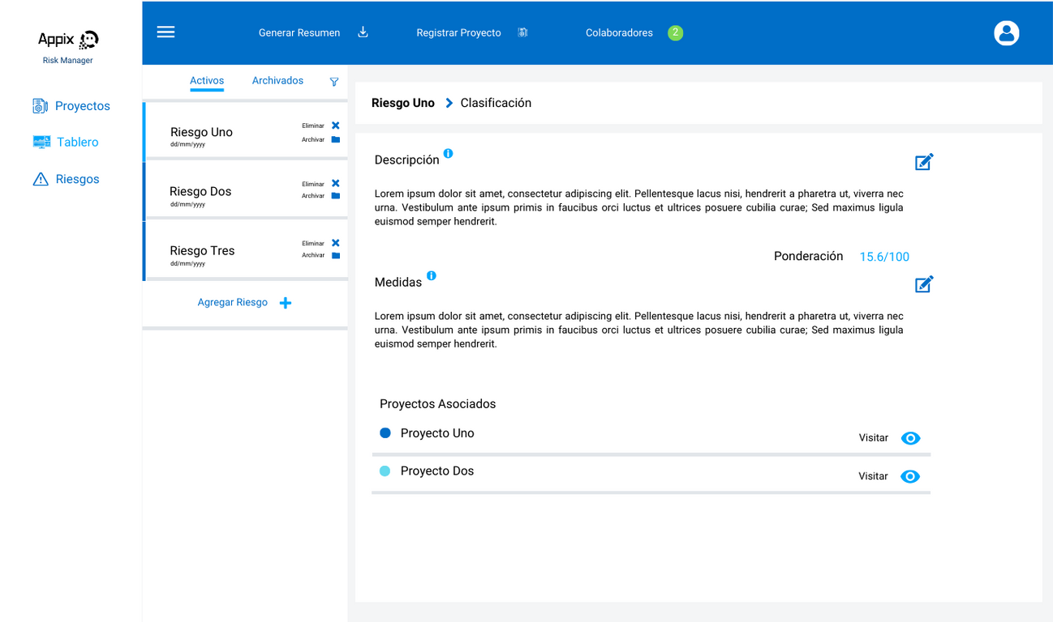

**Página de Riesgos (Registrar Riesgo):**

Despliega un formulario con los campos necesarios para registrar un nuevo riesgo.

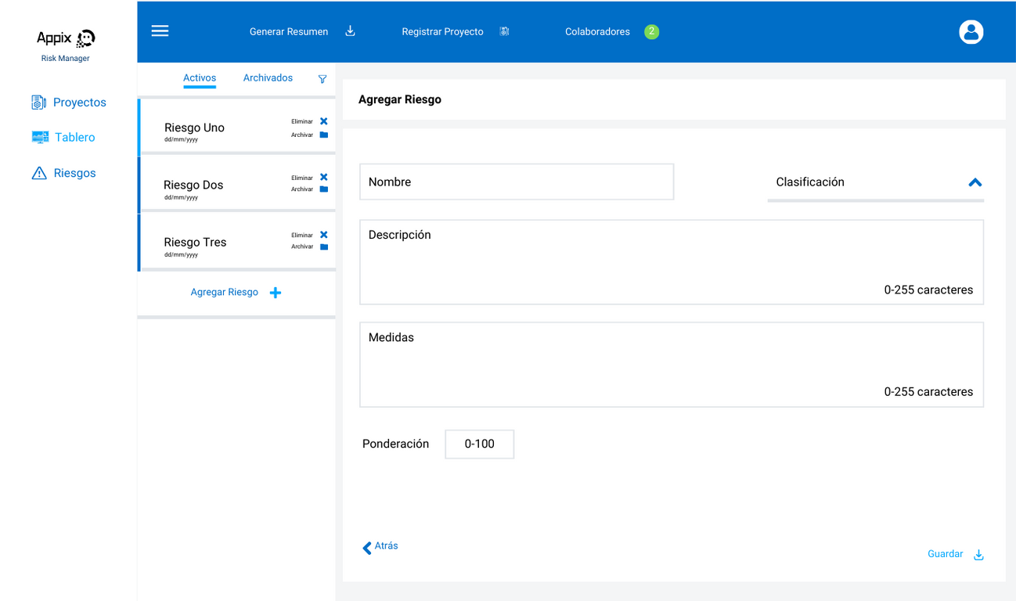

**Página de Registrar Proyecto:**

Despliega un formulario con los campos necesarios para registrar un nuevo proyecto.

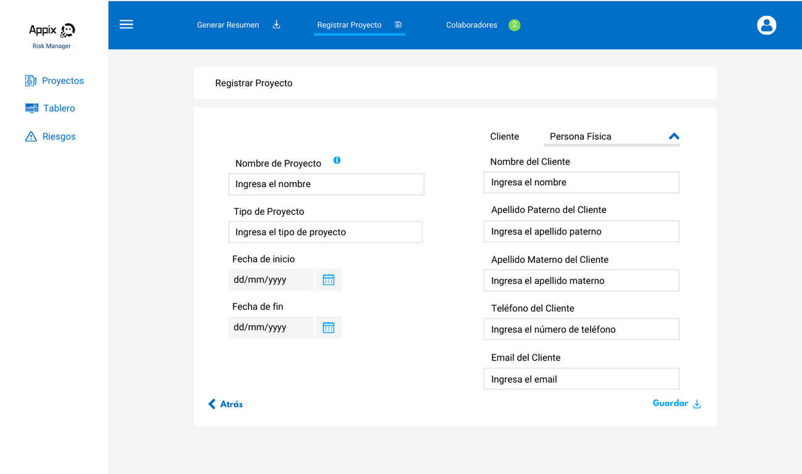

**Página de Iniciar sesión:**

Despliega un formulario con los campos necesarios para el inicio de sesión.

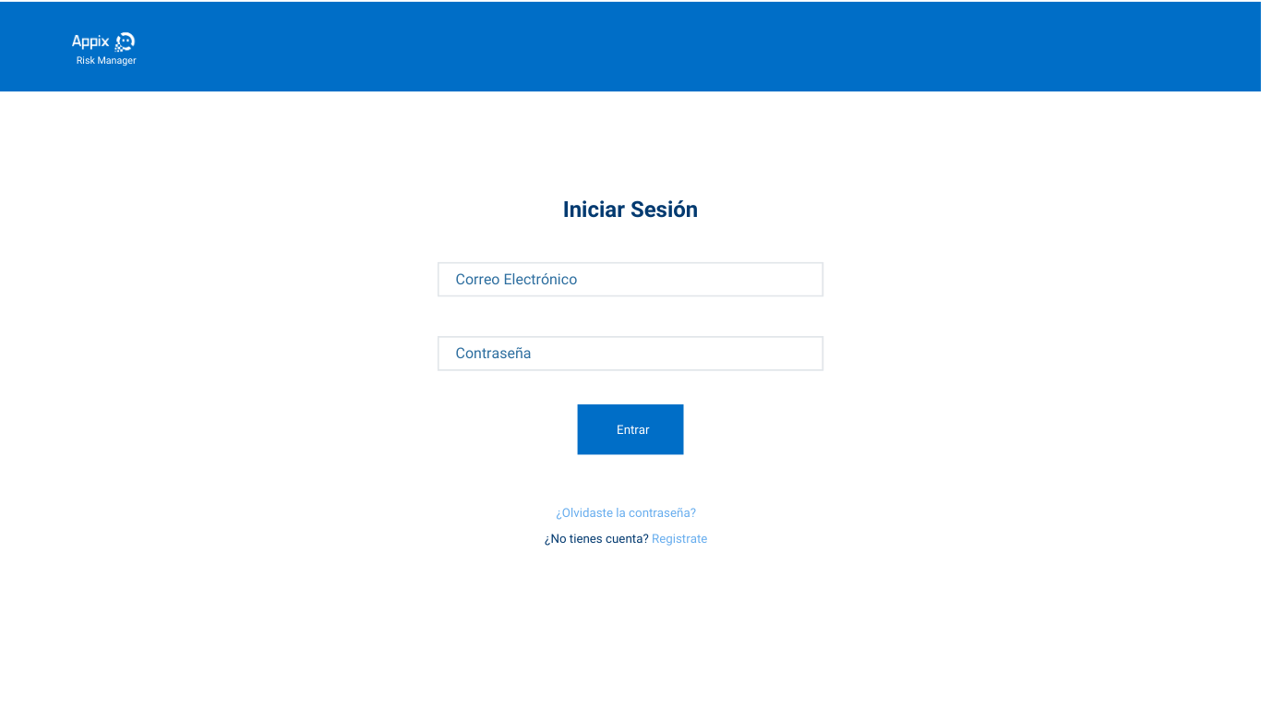

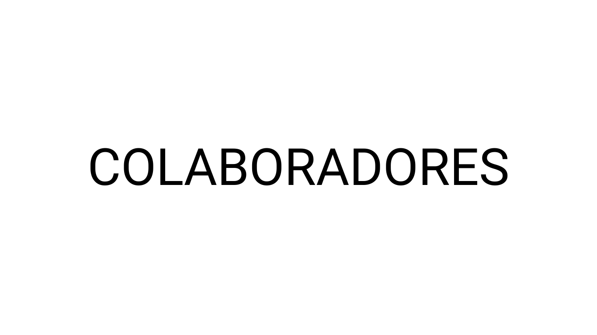

**Página de Proyectos:**

En ésta página se despliegan todos los proyectos existentes con su información correspondiente.

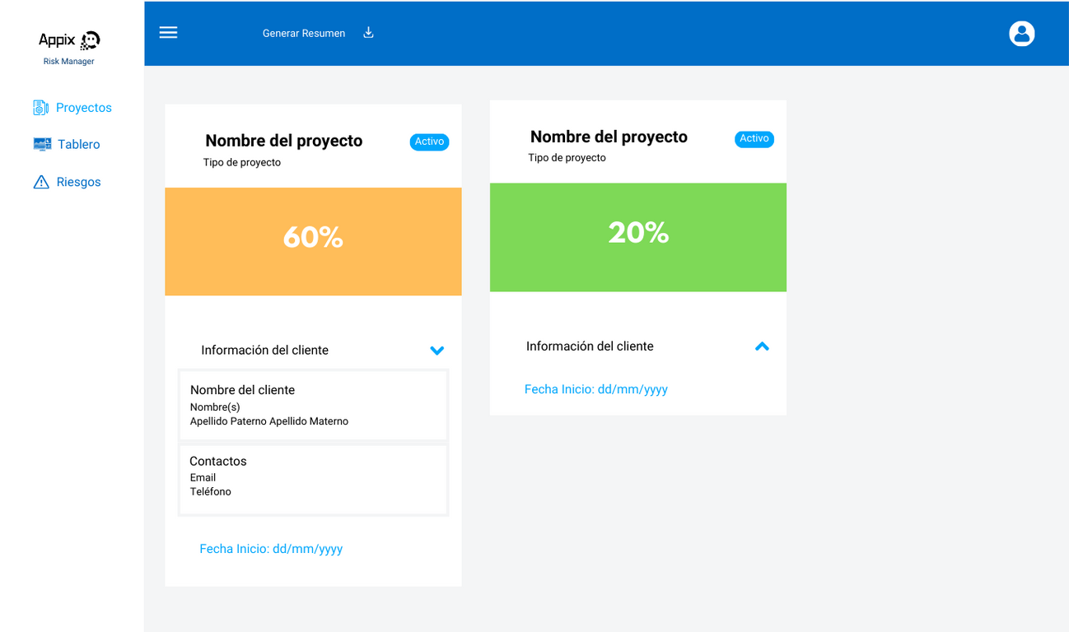

**Hover Ícono Perfil:**

Se observa que solo se puede editar perfil o cerrar sesión si es que se hace clic o se pasa el mouse por encima del ícono de perfil.

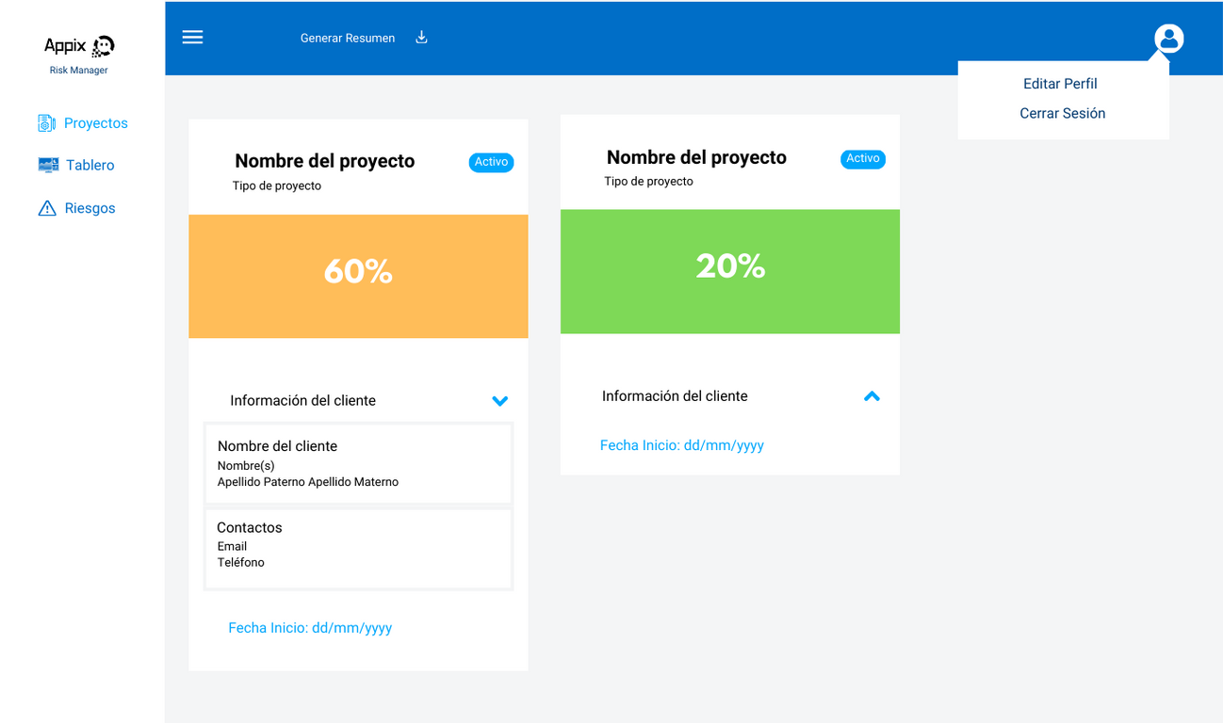

**Página de Editar Perfil:**

Ésta página se despliega cuando se hace clic en editar perfil. Permite al usuario editar los datos relacionados al perfil registrado en la plataforma.



**Página de tablero (Análisis de Gráfico):**

Despliega un tablero con la información de los riesgos de cada proyecto. Se despliega la información del porcentaje de riesgo que existe en cada proyecto y su relevancia, además, se despliegan todos los riesgos asociados al proyecto.

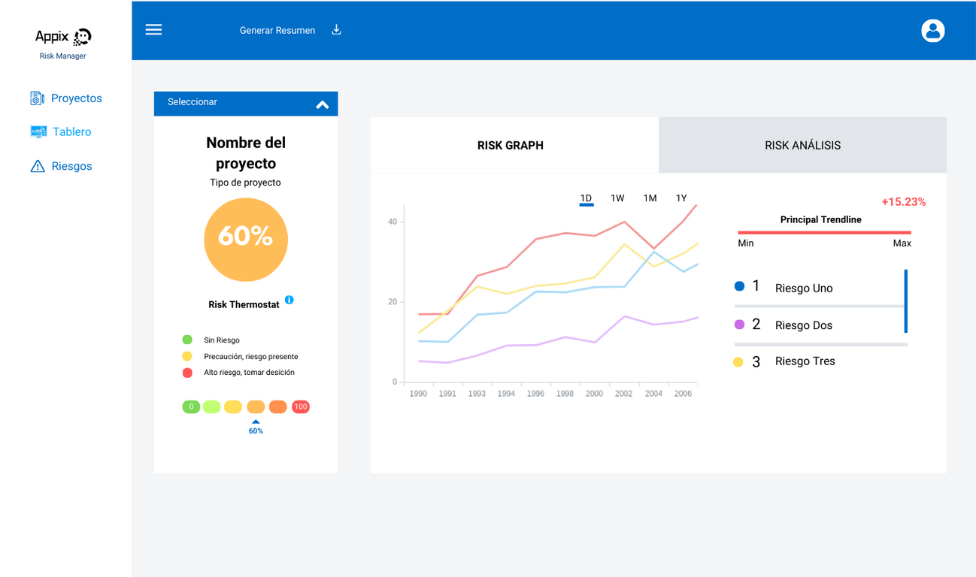

**Página de tablero (Análisis de Riesgos):**

Se despliega una lista de todos los riesgos asociados al proyecto, sus medidas y su descripción.

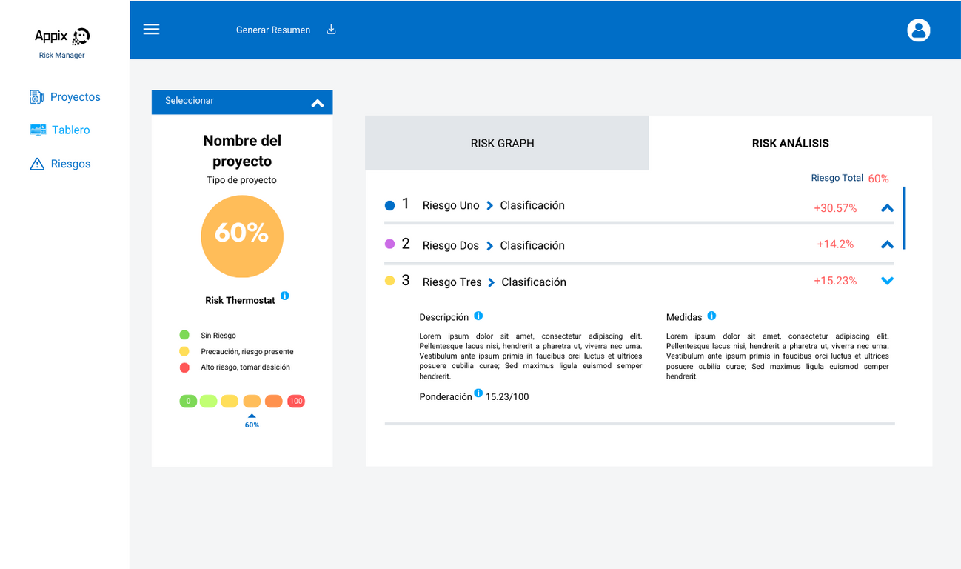

**Página de Riesgos:**

Despliega una lista con todos los riesgos registrados tanto Activos como Archivados, los cuales se pueden filtrar y consultar. Se puede acceder a los proyectos relacionados de cada riesgo.

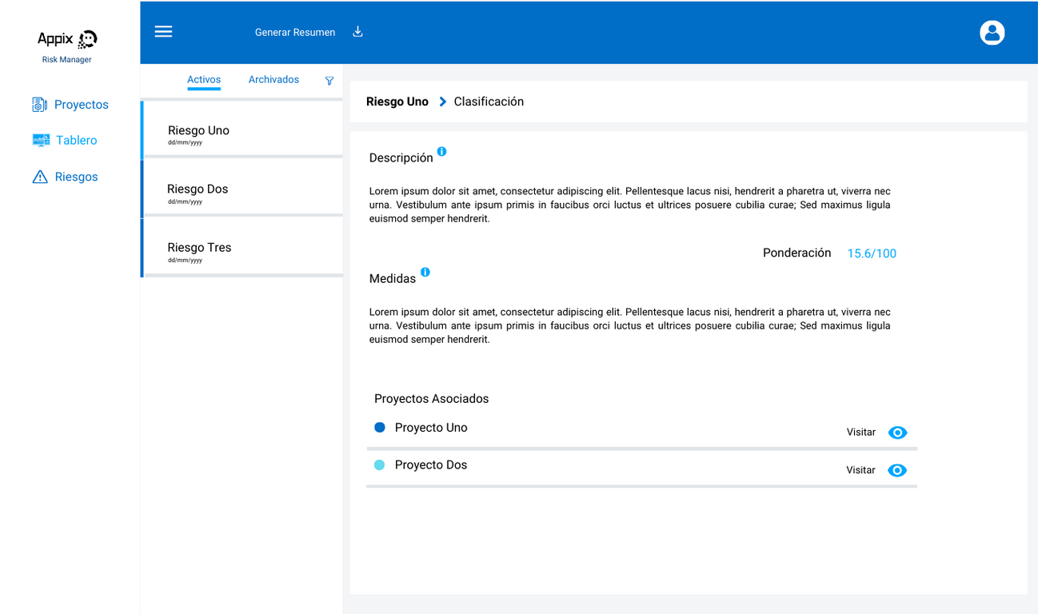

**Página de Iniciar sesión:**

Despliega un formulario con los campos necesarios para el inicio de sesión.



# Plan de comunicación:

Se planea llevar la comunicación del equipo mediante un grupo de Discord y Whatsapp donde, los integrantes podrán compartir sus opiniones, documentos y avances de proyecto, así como reunirse en línea en horarios extraescolares. Además de esto, se planea que la comunicación con los profesores también se realice mediante mensajes por el grupo del equipo de discord.

Así mismo, se plantea comunicarse con la organización social formadora mediante el correo electrónico que nos proporcionará así como tener reuniones en línea utilizando Google Meet o la aplicación de su preferencia, buscando contactarlos por correo y/o en línea los días lunes o martes al menos 1 vez a la semana.

# Plan de trabajo actualizado y aprendizaje adquirido:

<https://docs.google.com/spreadsheets/d/1MxKDIPbsyN3vxn62rVbhqBHI5xpmmIv1r65m5UwJS9U/edit?usp=sharing>

# Tablas Correspondientes (Modelo Entidad Relación Revisado):

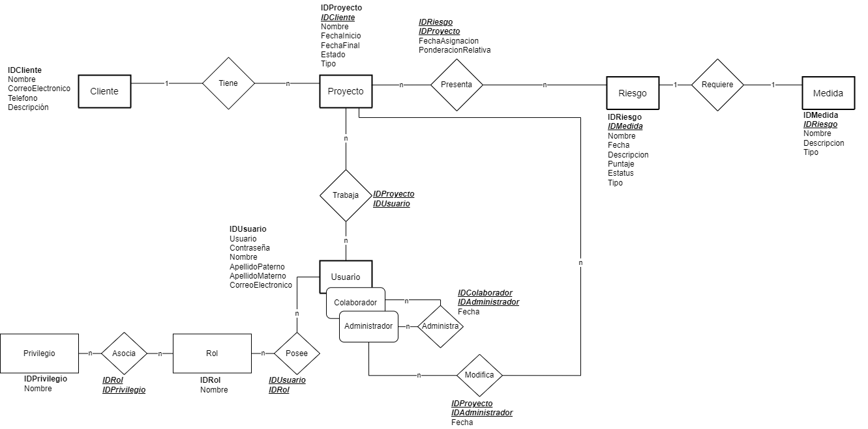

# 

# 

| **Cliente** | | | | |
| --- | --- | --- | --- | --- |
| Atributo | Descripción | Tipo de dato | Tamaño | Ejemplo |
| **IDCliente** | Número de identificación del cliente. | INT | N/A | 1829 |
| Nombre | Nombre del cliente | VARCHAR | 64 | Juan Gonzalez Fernandez |
| CorreoElectronico | Correo de contacto del cliente | VARCHAR | 30 | admin@gmail.com |
| Telefono | Telefono del cliente | VARCHAR | 20 | 4424579383 |
| Descripcion | Descripción general de cliente | VARCHAR | (512) | Cliente enfocado en la industria alimentaria |

| **Proyecto** | | | | |
| --- | --- | --- | --- | --- |
| Atributo | Descripción | Tipo de dato | Tamaño | Ejemplo |
| **IDProyecto** | Número de identificación del proyecto. | INT | N/A | 7 |
| **IDCliente** | Número de identificación del cliente. | INT | N/A | 1829 |
| Nombre | Nombre del proyecto | VARCHAR | 80 | Modelo de predicción del clima |
| FechaInicio | Fecha de inicio del proyecto | DATETIME | N/A | 01/03/1999 |
| FechaFinal | Fecha estimada del fin del proyecto. | DATETIME | N/A | 01/07/1999 |
| Tipo | Tipo numérico del proyecto | INT | N/A | 1 |
| Estado | Estado del proyecto (Activo / Terminado) | BOOLEAN | N/A | 1 |

| **Modifica** | | | | |
| --- | --- | --- | --- | --- |
| Atributo | Descripción | Tipo de dato | Tamaño | Ejemplo |
| **IDProyecto** | Número de identificación del proyecto. | INT | N/A | 7 |
| **IDAdministrador** | Id de identificacion del administrador | INT | N/A | 18 |
| Fecha | Fecha de admistracion del colaborador | DATETIME | N/A | 11/06/2013 |

| **Riesgo** | | | | |
| --- | --- | --- | --- | --- |
| Atributo | Descripción | Tipo de dato | Tamaño | Ejemplo |
| **IDRiesgo** | Número de identificación del riesgo. | INT | N/A | 12 |
| **IDMedida** | Número de identificación de la medida | INT | N/A | 3 |
| Nombre | Nombre del riesgo | VARCHAR | 80 | El cliente no paga |
| Fecha | Fecha de creación del riesgo | DATETIME | N/A | 11/06/2013 |
| Descripción | Descripcion del riesgo. | VARCHAR | 512 | Existe un incumplimiento de pago por parte del cliente |
| Puntaje | Peso numérico del riesgo | INT | N/A | 23 |
| Estatus | Estatus del riesgo (Activo / Archivado) | BOOLEAN | N/A | true |
| Tipo | Tipo de riesgo | INT | N/A | 3 |

| **Medida** | | | | |
| --- | --- | --- | --- | --- |
| Atributo | Descripción | Tipo de dato | Tamaño | Ejemplo |
| **IDMedida** | Número de identificación de la medida | INT | N/A | 3 |
| **IDRiesgo** | Número de identificación del riesgo. | INT | N/A | 12 |
| Nombre | Nombre de la medida | VARCHAR | 80 | Reunirse con el cliente |
| Descripción | Descripcion de la medida. | VARCHAR | 512 | Solicitar reunion con Pepsi el dia de mañana. |
| Tipo | Tipo numérico de la medida | INT | N/A | 2 |

| **Trabaja** | | | | |
| --- | --- | --- | --- | --- |
| Atributo | Descripción | Tipo de dato | Tamaño | Ejemplo |
| **IDProyecto** | Número de identificación del proyecto. | INT | N/A | 7 |
| **IDUsuario** | Id de identificacion del usuario | INT | N/A | 18 |

| **Usuario** | | | | |
| --- | --- | --- | --- | --- |
| Atributo | Descripción | Tipo de dato | Tamaño | Ejemplo |
| **IDUsuario** | Id de identificacion del usuario | INT | N/A | 18 |
| Usuario | String de identificación del colaborador. | VARCHAR | 32 | 3mpl34do |
| Contraseña | Contraseña del colaborador | VARCHAR | 32 | $4w3s0m3!! |
| Nombre | Nombre del cliente. | VARCHAR | 40 | Carlos |
| ApellidoPaterno | Apellido paterno del colaborador.. | VARCHAR | 40 | Garcia |
| ApellidoMaterno | Apellido materno del colaborador. | VARCHAR | 40 | Marquez |
| CorreoElectronico | Email del colaborador | VARCHAR | 32 | admin@appix.mx |
| PermisoAdmin | El colaborador tiene permisos de administrador | BOOLEAN | N/A | false |

| **Administra** | | | | |
| --- | --- | --- | --- | --- |
| Atributo | Descripción | Tipo de dato | Tamaño | Ejemplo |
| **IDColaborador** | Id de identificacion del colaborador | INT | N/A | 7 |
| **IDAdministrador** | Id de identificacion del administrador | INT | N/A | 18 |
| Fecha | Fecha de admistracion del colaborador | DATETIME | N/A | 11/06/2013 |

| **Presenta** | | | | |
| --- | --- | --- | --- | --- |
| Atributo | Descripción | Tipo de dato | Tamaño | Ejemplo |
| **IDProyecto** | Número de identificación del proyecto. | INT | N/A | 7 |
| **IDRiesgo** | Número de identificación del riesgo. | INT | N/A | 12 |
| FechaAsignacion | Fecha de asignacion del riesgo al proyecto | DATETIME | N/A | 10/04/1990 |
| Ponderacion Relativa | Ponderacion especifica de del riesgo en el proyecto | INT | 2 | 30 |

| **Rol** | | | | |
| --- | --- | --- | --- | --- |
| Atributo | Descripción | Tipo de dato | Tamaño | Ejemplo |
| **IDRol** | Id de identificacion del rol | INT | N/A | 3 |
| Nombre | Nombre del rol | VARCHAR | 32 | Colaborador |

| **Privilegio** | | | | |
| --- | --- | --- | --- | --- |
| Atributo | Descripción | Tipo de dato | Tamaño | Ejemplo |
| **IDPrivilegio** | Id de identificacion del privilegio | INT | N/A | 1 |
| Nombre | Nombre del privilegio | VARCHAR | 32 | Consultar |

| **Posee** | | | | |
| --- | --- | --- | --- | --- |
| Atributo | Descripción | Tipo de dato | Tamaño | Ejemplo |
| **IDUsuario** | Id de identificacion del usuario | INT | N/A | 7 |
| **IDRol** | Id de identificacion del rol | INT | N/A | 2 |

| **Asocia** | | | | |
| --- | --- | --- | --- | --- |
| Atributo | Descripción | Tipo de dato | Tamaño | Ejemplo |
| **IDPrivilegio** | Id de identificacion del privilegio | INT | N/A | 3 |
| **IDRol** | Id de identificacion del rol | INT | N/A | 1 |

# Documentación de restricciones adicionales:

El usuario nuevo no puede acceder a la plataforma a no ser que el administrador lo autorice como colaborador.

# Modelo Relacional:

*Cliente*(**IDCliente**, Nombre CorreoElectronico, Telefono, Descripcion)

PK(IDCliente)

*Proyecto*(**IDProyecto**, **IDCliente,** Nombre, FechaInicio, FechaFinal, Tipo, Estado)

PK(**IDProyecto**)

FK(**IDCliente**) references Cliente(**IDCliente**)

*Riesgo*(**IDRiesgo, IDMedida,** Nombre, Fecha, Descripcion, Puntaje, Estatus,Tipo)

PK(**IDRiesgo**)

FK(**IDMedida**) references Medida(**IDMedida**)

*Medida*(**IDMedida,IDRiesgo,** Nombre, Descripcion, Tipo)

PK(**IDMedida**)

FK(**IDRiesgo**) references Riesgo(**IDRiesgo**)

*Trabaja*(**IDProyecto**, **IDUsuario**)

PK(**IDProyecto**, **IDUsuario**)

FK(**IDProyecto**) references Proyecto(**IDProyecto**)

FK(**IDUsuario**) references Usuario(**IDUsuario**)

*Usuario*(**IDUsuario**, Usuario, Contraseña, Nombre, ApellidoPaterno, ApellidoMaterno, CorreoElectronico)

PK(**IDUsuario**)

*Modifica*(**IDProyecto,IDAdministrador**, Fecha)

PK(**IDProyecto, IDAdministrador**)

FK(**IDAdministrador**) references Usuario(**IDColaborador**)

FK(**IDProyecto**) references Proyecto(**IDProyecto**)

*Administra*(**IDColaborador,IDAdministrador**, Fecha)

PK(**IDColaborador, IDAdministrador**)

FK(**IDAdministrador**) references Usuario(**IDColaborador**)

FK(**IDColaborador**) references Usuario(**IDColaborador**)

*Presenta*(**IDRiesgo, IDProyecto**, FechaAsignacion, PonderacionRelativa)

PK(**IDRiesgo, IDProyecto**)

FK(**IDRiesgo**) references Riesgo(**IDRiesgo**)

FK(**IDProyecto**) references Proyecto(**IDProyecto**)

*Rol*(**IDRol**, Nombre)

PK(**IDRol**)

*Privilegio*(**IDPrivilegio**, Nombre)

PK(**IDPrivilegio**)

*Posee*(**IDUsuario**, **IDRol**)

PK(**IDUsuario, IDRol**)

FK(**IDUsuario**) references Usuario(**IDUsuario**)

FK(**IDRol**) references Rol(**IDRol**)

*Asocia*(**IDRol, IDPrivilegio**)

PK(**IDRol, IDPrivilegio**)

FK(**IDRol**) references Rol(**IDRol**)

FK(**IDPrivilegio**) references Privilegio(**IDPrivilegio**)

# 

# Tablas del proyecto:

<https://drive.google.com/file/d/18n1e6_gUBWFxwJdDPGFoe6twQ257AzYY/view?usp=drive_link>

# Carga de datos y su script correspondiente:

<https://drive.google.com/file/d/12W8CB62UAX9hYNPMvowAV9aPtbtuQy2U/view?usp=drive_link>

# Avance del 30% de la implementación de requisitos funcionales:

<https://github.com/asdLuis/AHund->

# Diseño y ejecución de pruebas:

<https://drive.google.com/drive/folders/1X1-si4HXyQncfKdWdWB2J3HZrh-A998q?usp=sharing>

# Usabilidad:

<https://docs.google.com/document/d/1p1pBWGFhHzSprVvPnxiqKV8HVnCCKFe6q2qYrS7Lr5U/edit?usp=sharing>

# Reportes:

Ya que nuestro sistema se encargará no solo de la visualización de información, sino también de la generación de reportes con la misma. Para esto comenzaremos definiendo los campos que contendrá nuestra plantilla:

***Encabezados:***

**Título de Reporte:**

Descripción: Contendrá el nombre que describe el contenido del reporte.

Ejemplo: “Reporte del último mes”

**Fecha de Generación:**

Descripción: La fecha de generación del reporte.

Ejemplo: Mayo 17 2024

**Periodo del Reporte:**

Descripción: Las fechas que abarca el reporte.

Ejemplo: Abril 17 2024 - Mayo 17 2024

**Riesgo Neto:**

Descripción: Contendrá el valor neto, ya sea de crecimiento o decremento del valor del riesgo total, a lo largo del *periodo del reporte*.

Ejemplo: Riesgo Neto: 15.32%

**Cambio en los Riesgos:**

Descripción: Contendrá un listado con todos los riesgos que fueron asociados y desasociados durante este *periodo del reporte*.

Ejemplo: 1 Riesgo Uno > Clasificación +15.23%

2 Riesgo Dos > Clasificación -8.23%

**Título de gráfica:**

Descripción: Cada gráfico, la línea de tendencia y la línea de pastel.

Ejemplo: Grafica 2: Grafica Tendencial

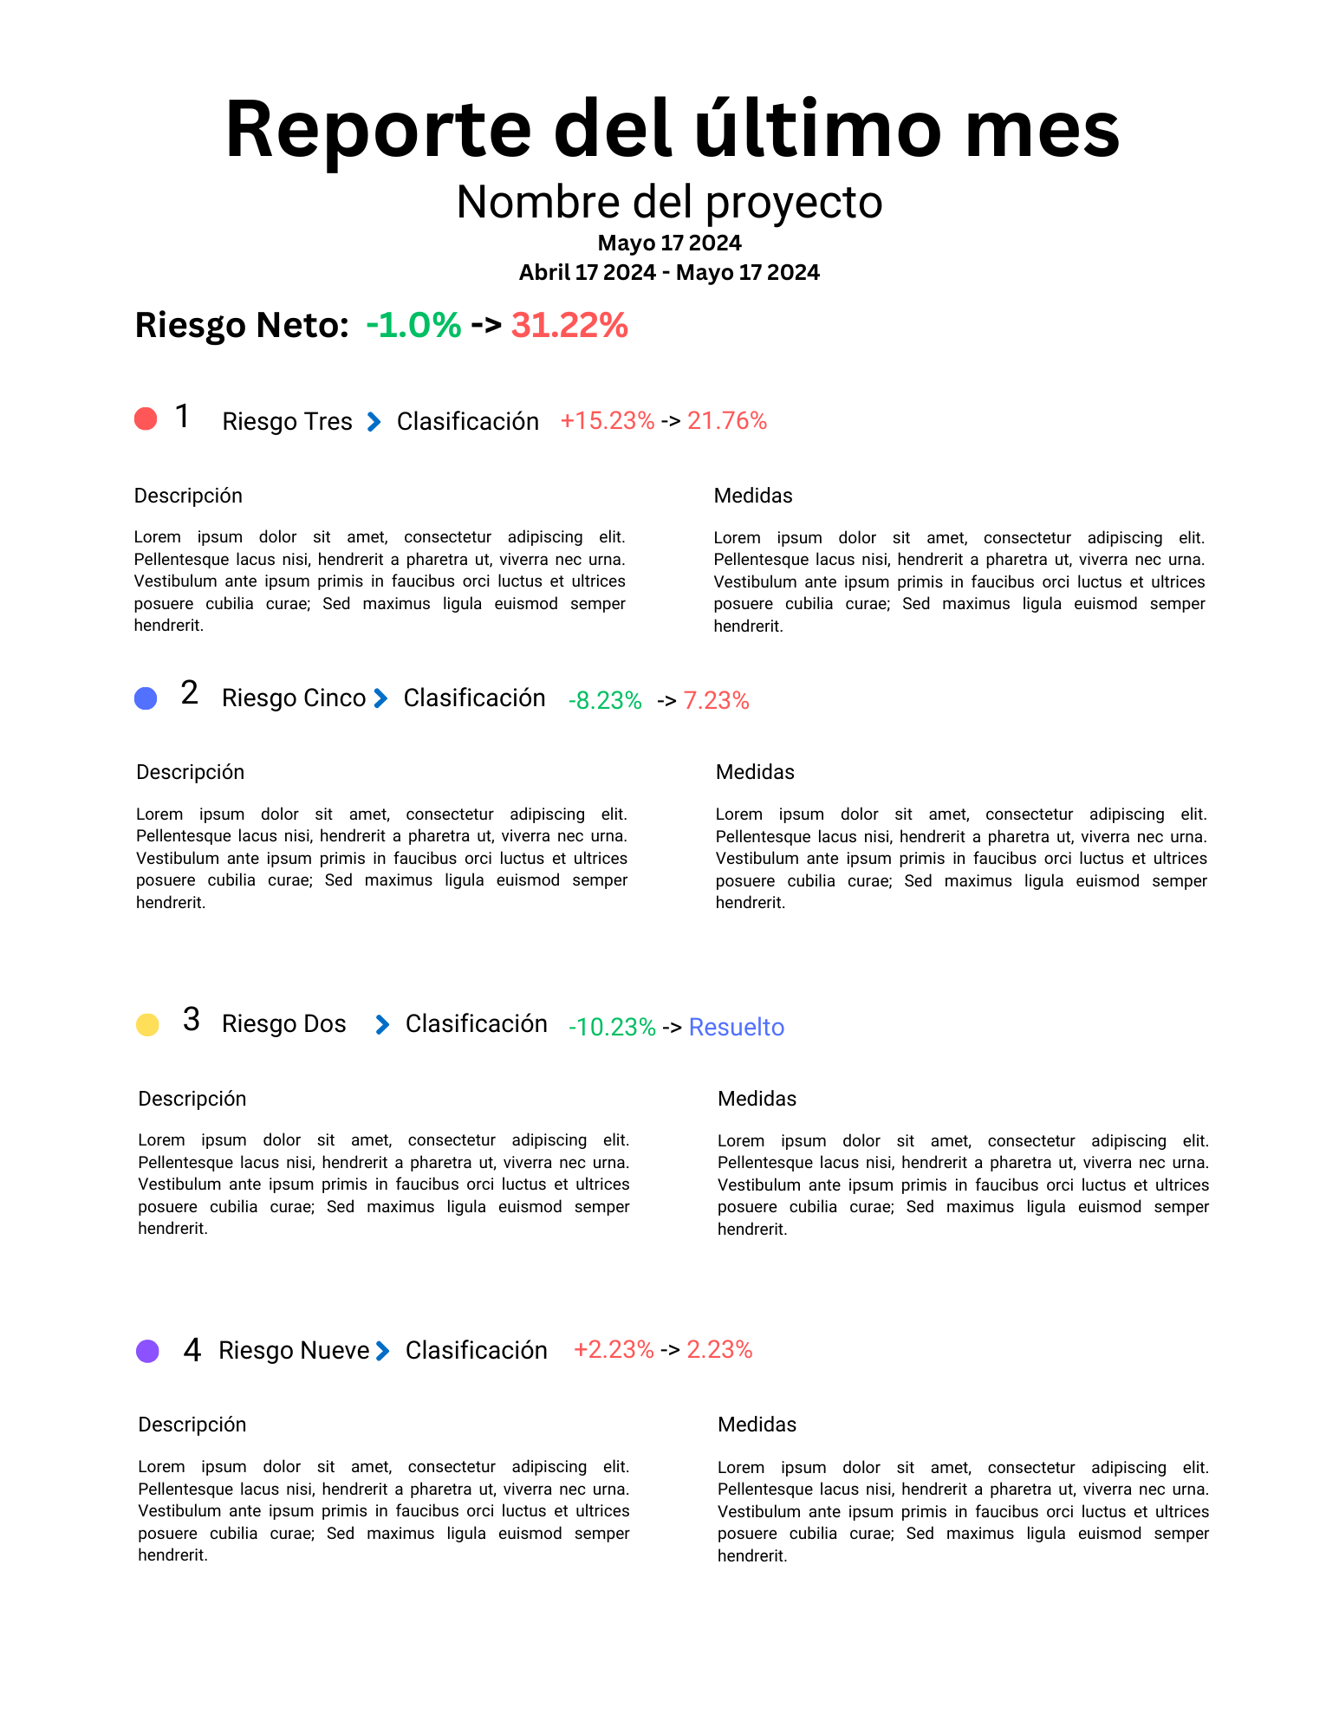

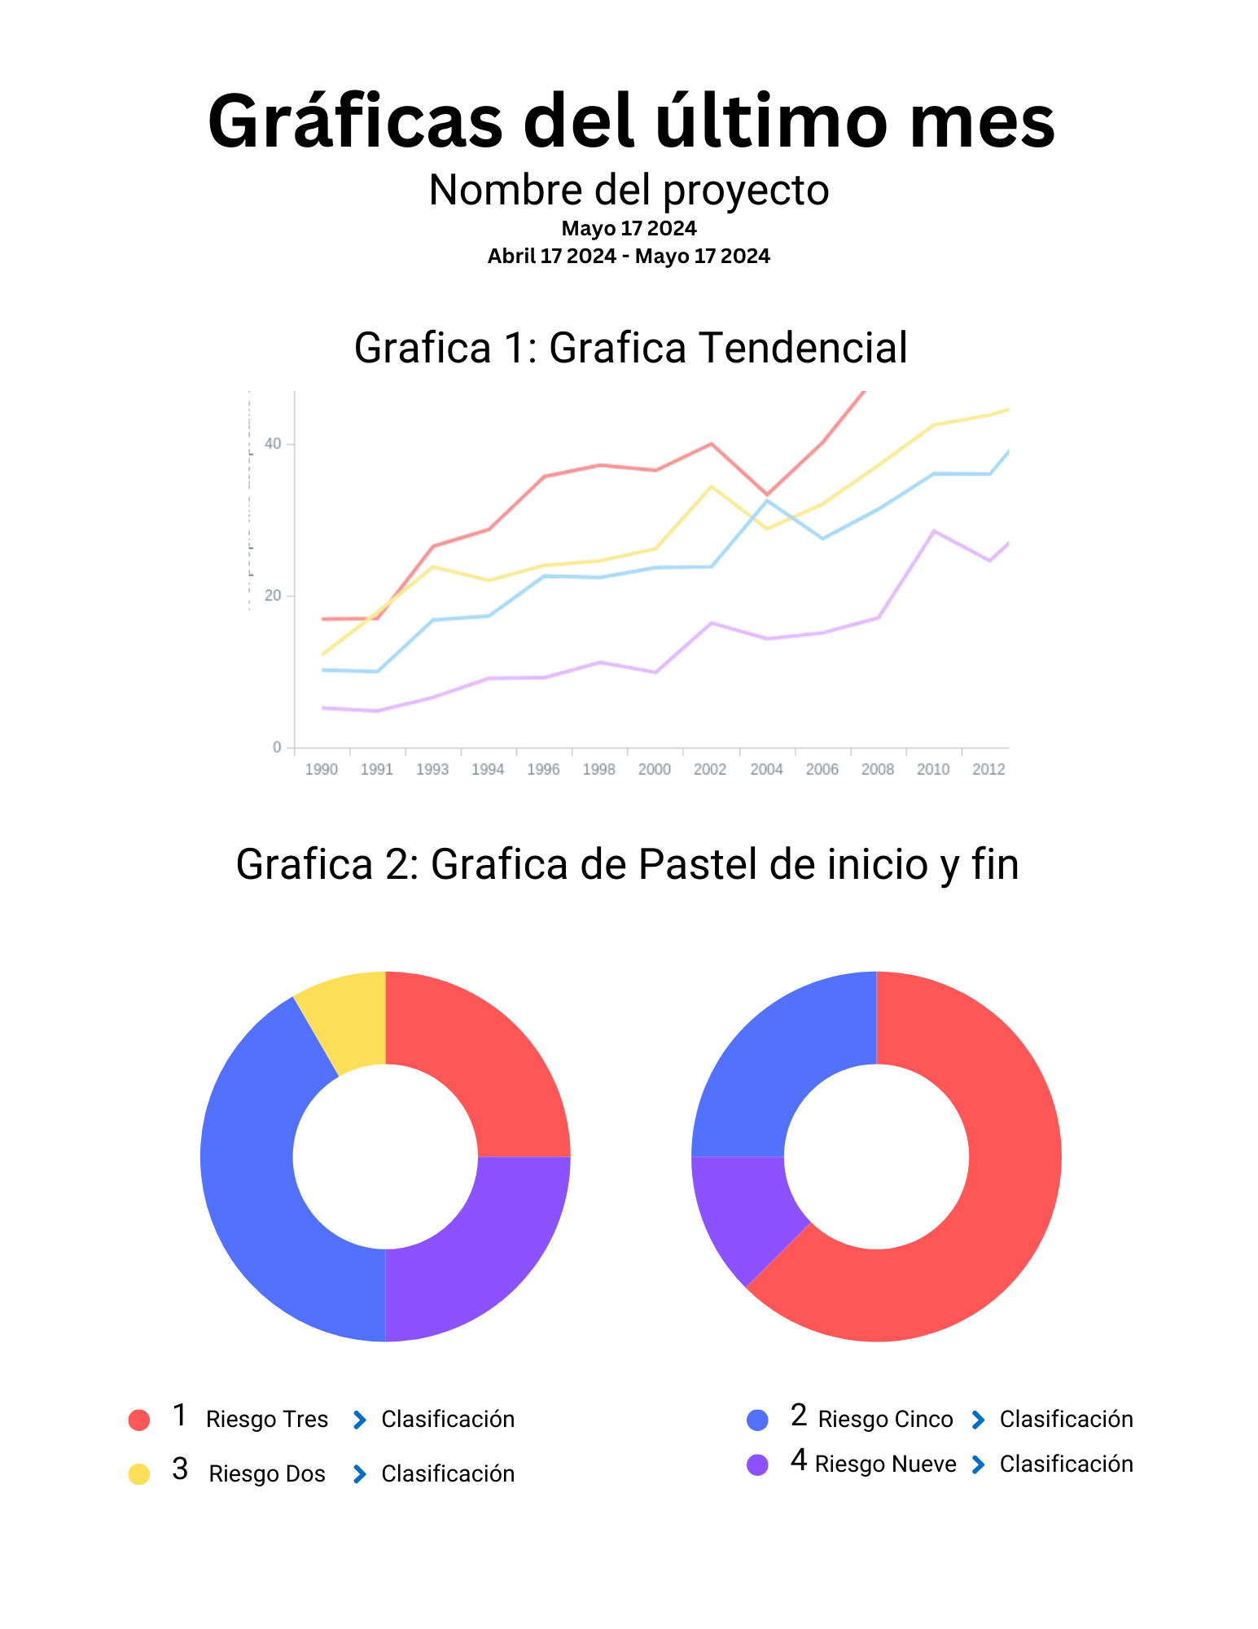

# Identificar el ambiente de producción:

Hablando con el socio formador, se llegó concretamente a un acuerdo sobre cuál iba a ser el ambiente de producción sobre el cual se iba a desplegar nuestro proyecto, ya que aún había debates internos dentro de la empresa Appix para decidir cual seria mejor para soportar la gran cantidad de proyectos que recibirán. Sin embargo, aunque nosotros como propuesta habíamos elegido *DigitalOcean*, ellos consideraron que la mejor opción sería que el ambiente se encontrara o en *Microsoft Azure* o en *AWS*, y que en cuanto llegaran a un acuerdo interno, nos lo harían saber para definirlo con certeza.